Методические рекомендации по проведению летней оздоровительной работе в ДОО

2014г.
Содержание

Пояснительная записка …………………………………………………………… 3
Нормативно-правовая база по подготовке и проведению летней оздоровительной работы
Нормативно-правовые документы по организации летней оздоровительной
работы в ДОУ ………………………………………………………………………... 4
Нормативно-правовые документы по организации питания в летний оздоровительный период …………………………………………………………….4
Перечень приказов по организации летней оздоровительной работы …………... 5
Перечень инструкций к летней оздоровительной работе ……………………….. ..5
Приложение 1 (Приказ о создании рабочей группы по разработке плана
подготовки ДОУ к летней оздоровительной работе) ……………………………...6
Приложение 2 (Приказ об утверждении плана подготовки ДОУ к
летнему периоду) …………………………………………………………………… 7
Приложение 3 (Приказ об организации работы ДОУ в летний
период)1вариант ……………………………………………………………………8
2вариант …………………………………………………………………………… 10
Приложение 4 (Приказ об организации питания воспитанников в летний оздоровительный период) ………………………………………………………… ..13
Приложение 5 (Приказ об усилении персональной ответственности по
охране жизни и здоровья детей в детском саду и на детских площадках) …… 16
Приложение 6 (Инструкция по технике безопасности, охране жизни и
здоровья воспитанников на прогулочных площадках, во время труда в
цветнике, на участке) ……………………………………………………………………. 18
Приложение 7(Инструкция по оказанию первой помощи детям при отравлениях ядовитыми растениями и грибами, укусах насекомых, тепловом или солнечном ударах) ………………………………………………………………………………. 24
Приложение 8(Инструкция по оказанию первой доврачебной помощи) ………. .. 27
Приложение 9(Инструкция воспитателя по предупреждению детского
дорожного травматизма) …………………………………………………………...37
Приложение 10 (Инструкция по охране жизни и здоровья детей при проведении прогулок за пределами территории учреждения) ………………………………………38
Комплексное планирование летнего оздоровительного периода в ДОУ …………..42
Приложение 1 (Циклограмма воспитательно-образовательной работы в ДОУ) ..45
Приложение 2 (Примерное планирование воспитательно-образовательной
работы)
- Вариант 1 …………………………………………………………………………………...73
- Вариант 2 …………………………………………………………………………………...77
- Вариант 3 …………………………………………………………………………………...79
Приложение 3 (Структура и содержание план-программы на летний-оздоровительный период)………………………………………………………..89
Приложение 4 (Проект «Летний лагерь в детском саду»)………………………….101
Приложение 5(Проект «Наш цветущий детский сад»)………………………… 119
Приложение 6 (Положения о смотрах-конкурсах) …………………………………. 130
- Положение о проведении смотра-конкурса «Лучший участок ДОУ» ……….. 131
- Примерное положение о смотре цветников и огородов «Во саду ли,
в огороде» …………………………………………………………………………..133
- Примерное положение о смотре-конкурсе
«Олимпиада начинается с детского сада» ……………………………………..139
-Примерное положение о смотре-конкурсе «Тропа здоровья» …………………143
- Примерное положение о смотре-конкурсе «Экологическая тропа» ………….145
- Примерное положение об окружном смотре «Спортплощадка 20__» ………147

Пояснительная записка

Оздоровительная работа с детьми в летнее время является составной частью системы лечебно-профилактических и воспитательных мероприятий в дошкольных учреждениях.
Летний оздоровительный период требует тщательной подготовки как со стороны органов управлений образованием и здравоохранением, так и каждого дошкольного учреждения. В подготовительный период со всеми работниками дошкольного учреждения обсуждаются вопросы организационно-методической работы. Изучаются инструкции: по охране жизни и здоровья детей в детских дошкольных учреждениях, по охране труда, о предупреждении отравлений детей ядовитыми растениями и грибами, правила пожарной безопасности.
Накануне летнего оздоровительного периода проводятся общие групповые родительские собрания. Врач детской поликлиники и медицинская сестра дошкольного учреждения знакомят родителей с состоянием здоровья детей, организацией их оздоровления и закаливания. Для родителей педагогами и специалистами детского сада проводятся консультации по организации совместного отдыха взрослых членов семьи и детей в выходные и во время отдыха.
С целью результативной подготовки к оздоровительному периоду и эффективному его проведению по дошкольному учреждению ежегодно издается приказ о создании рабочей группы по подготовке и планированию летней оздоровительной работы с детьми.
Каждое дошкольное учреждение имеет право на свои подходы в организации жизни детей в летний период и самостоятельно выстраивает и реализовывает модель разнообразной деятельности. Обязательными структурными компонентами плана должна быть:
- подготовительная работа (ресурсное обеспечение оздоровительного и воспитательно-образовательного процессов);
- организация летнего оздоровления (организация питания, лечебно-профилактическая работа, система физкультурно-оздоровительной работы, система закаливания);
- организация распорядка жизни и воспитательно-образовательного процесса в летний период;
- взаимодействие с семьей.
По окончании летнего оздоровительного периода старшая медсестра и педагоги на основании индивидуальных характеристик состояния здоровья ребенка проводят оценку эффективности летнего отдыха отдельно каждого ребенка, каждой группы и всего коллектива в целом.
Итоги летней работы обсуждаются в дошкольных учреждениях на педсоветах, общих собраниях, на страницах сайта детского сада. На основании анализа и аналитической оценки работы намечается проект плана мероприятий на следующий летний сезон.

Нормативно-правовая база по подготовке и проведению летней оздоровительной работы

Нормативно-правовые документы по организации летней оздоровительной работы в ДОУ

- Закон РФ от 29.12.2012г. № 273-ФЗ "Об образовании" (с учетом изменений, внесенных ФЗ от 3 февраля 2014 г. № 11-ФЗ, 15-ФЗ);
- Санитарно-эпидемиологические требования к устройству, содержанию и организации режима работы в дошкольных организациях. СанПиН 2.4.1.3049 -13;
- Приказ Минобрнауки России от 17.10.2013 г. № 1155 «Об утверждении федерального государственного образовательного стандарта дошкольного образования»;
- Методические рекомендации об организации летней оздоровительной работы с детьми в дошкольных учреждениях" от 20.06.1986 № 11-22/6-20;
- Методические рекомендации "Проведение физкультурных занятий на открытом воздухе с детьми 5–7 лет в дошкольных учреждениях» от 29.10.1984 № 11-14/26-6;
- Методические рекомендации по закаливанию детей в дошкольных учреждениях от 16.06.1980 № 11-49/6-29;
- Устав ДОУ.

Нормативно-правовые документы по организации питания в летний оздоровительный период

- Закон РФ от 29.12.2012г. № 273-ФЗ "Об образовании" (с учетом изменений, внесенных ФЗ от 3 февраля 2014 г. № 11-ФЗ, 15-ФЗ);
      - ФЗ «О санитарно-эпидемиологическом благополучии населения» от 30.03.1999 № 52 – ФЗ, * Постановление Правительства РФ от 24.07.2000 №554
- ФЗ от 02.01.2000 №29-ФЗ «О качестве и безопасности пищевых продуктов» (ред. от 19.07.2011г.),
- Нормы физиологических потребностей в пищевых веществах и энергии для различных групп населения, № 5786-91, утв. Минздравом СССР
- СанПиН 2.3.2.1078-01 «Гигиенические требования безопасности и пищевой ценности пищевых продуктов. Санитарно-эпидемические правила и нормативы» (с изм. и доп. №1 СанПиН 2.3.2.1153-02 и №2 СанПиН 2.3.2.1280-02)
- СанПиН 2.3.2.1324-03 «Гигиенические требования к срокам годности и условиям хранения пищевых продуктов»
- СанПиН 42-123-4717-88 «Рекомендуемые (регламентированные) уровни содержания витаминов в витаминизированных пищевых продуктах»
- СанПиН 2.3.2.1293-03 «Гигиенические требования по применению пищевых добавок»
- СанПиН 2.1.4.1074-01 «Питьевая вода. Гигиенические требования к качеству систем питевого водоснабжения. Контроль качества».
- СанПиН 2.4.1.3049-13 «Санитарно-эпидемические требования к устройству, содержанию и организации режима работы дошкольных организациях».
- СанПиН 2.3.2.1940-05 «Организация детского питания», утв. Главным госуд. санитарным врачом РФ 17.01.2005
- Письмо Минздрава РФ от 23.0-6.2003г. №13-16/42 «Об обеспечении общеобразовательных учреждений йодированной солью и пищевыми продуктами, обогащенными микронутриентами»;

Перечень приказов по организации летней оздоровительной работы
- О создании рабочей группы по разработке плана подготовки ДОУ к летней оздоровительной работе. (Март-апрель) (Приложение 1)
- Об утверждении плана подготовки ДОУ к летнему периоду. (Апрель)
(Приложение 2)
- Об организации работы ДОУ в летний период. (Май) (Приложение 3)
- Об организации питания воспитанников в летний оздоровительный период.
(Май) (Приложение 4)
- Об усилении персональной ответственности по охране жизни и здоровья детей в детском саду и на детских площадках. (Май) (Приложение 5)

Перечень инструкций к летней оздоровительной работе
- ИНСТРУКЦИЯ по технике безопасности, охране жизни и здоровья воспитанников на прогулочных площадках, во время труда в цветнике, на участке. (Приложение 6)
- ИНСТРУКЦИЯ по оказанию первой помощи детям при отравлениях ядовитыми растениями и грибами, укусах насекомых, тепловом или солнечном ударах. (Приложение 7)
- ИНСТРУКЦИЯ по оказанию первой доврачебной помощи. (Приложение 8)
- ИНСТРУКЦИЯ воспитателя по предупреждению детского дорожного травматизма. (Приложение 9)
- ИНСТРУКЦИЯ по охране жизни и здоровья детей при проведении прогулок
за пределами территории учреждения (Приложение 10)

Приложение 1

П Р И К А З №

от №

О создании рабочей группы
по разработке плана подготовки ДОУ
к летней оздоровительной работе.

В целях обеспечения эффективности организации и проведения летнего оздоровительного периода, создания комфортных и педагогически целесообразных условий для воспитанников ДОУ в летний период

П Р И К А З Ы В А Ю:
1. Создать рабочую группу по разработке плана подготовки ДОУ к летней оздоровительной работе в составе:
ФИО: заведующего ДОУ;
старшего воспитателя;
старшей медицинской сестры.
2. Рабочей группе разработать проект плана летней оздоровительной работы ДОУ:
2.1. Спланировать работу по подготовке территории ДОУ к летнему оздоровительному периоду (озеленение, разбивка клумб и цветников, замена песка в песочницах, покраска оборудования на прогулочных участках, ликвидация сухостоя и сорных растений, подготовка оборудования и инвентаря для уборки и полива участков). Ответственный _______
2.2. Разработать:
- план работы на летний период с воспитанниками, педагогами, родителями, социумом;
- режимы дня для всех возрастных групп на летний период;
- подготовить наглядную информацию для педагогов и родителей.
Ответственные _______________________
2.3. Спланировать работу по предупреждению детского травматизма, желудочно-кишечных заболеваний и микроспории в летний период; проведение закаливающих, оздоравливающих и профилактических мероприятий.
Ответственный ________________
3. Предоставить на утверждение план подготовки ДОУ к летней оздоровительной работе в срок до ___________
4. Контроль за выполнением данного приказа оставляю за собой.

Заведующий ФИО

С приказом ознакомлены:

Приложение 2

П Р И К А З

от __________ №

Об утверждении плана подготовки
ДОУ к летнему периоду.

На основании принятого на общем собрании (по Уставу ДОУ) проекта плана подготовки к летней оздоровительной работе (протокол № _ от _____________)

П Р И К А З Ы В А Ю:

1. Утвердить план подготовки ДОУ к летней оздоровительной работе на 20_____год.
2. Работу педагогов и персонала организовать в соответствии с планом.
3. Контроль за выполнением данного приказа оставляю за собой.

Заведующий ФИО

С приказом ознакомлены:

Вариант 1 Приложение 3

П Р И К А З

от ________ №

Об организации работы ДОУ
в летний период.

В связи с окончанием учебного года и началом летнего оздоровительного периода, в целях укрепления и сохранения здоровья воспитанников

П Р И К А З Ы В А Ю:

1. Принять план летних оздоровительных мероприятий на общем собрании. Работу педагогов и персонала на летний период организовать в соответствии с планом.
2. Утвердить режимы дня и график раздачи пищи на пищеблоке всех возрастных групп на летний оздоровительный период. Организацию жизнедеятельности воспитанников осуществлять в соответствии с летним режимом с 1 июня 20____по 31 августа 20_____
3. Заведующей ФИО:
- провести инструктаж с педагогическими работниками по охране жизни и здоровья воспитанников на летних игровых площадках, во время экскурсий, соблюдению противопожарного режима;
- составить график использования физкультурной площадки воспитателями для проведения спортивных игр, развлечений, досугов;
- обеспечить в методическом кабинете информационное пространство в помощь воспитателям для организации сезонной воспитательной работы с воспитанниками, ознакомлению с явлениями природы, закаливанию и здоровьесбережению в летний период (рекомендации, памятки, подборку методической, художественной литературы).
4. Старшей медицинской сестре ФИО:
- в срок до ______________ провести инструктаж с педагогами, обслуживающим персоналом по организации питьевого режима, соблюдению санитарно-эпидемиологического режима, оказанию первой медицинской помощи;
- усилить контроль за соблюдением санитарно-эпидемиологического режима во всех помещениях, пищеблоке, на прогулочных участках;
- обеспечить контроль за организацией закаливающих, гигиенических процедур;
- в течение летнего оздоровительного периода вести просветительскую работу среди работников, родителей (законных представителей) по организации закаливающих процедур, предупреждению острых кишечных заболеваний, пищевых отравлений.
5. Заведующей ФИО:
- обеспечить исправность ограждений, оборудования на игровых площадках, спортивной площадке;
- в течение летнего периода организовывать полив цветников, газонов, огородов, мытье веранд утром и во время дневного сна детей.
6. Воспитателям всех возрастных групп в срок до 1 июня 20____:
- оформить наглядную информацию для родителей (законных представителей) об организации педагогического процесса в летний оздоровительный период;
- подготовить выносное оборудование, оборудование для организации труда воспитанников на природе;
- создать условия на летних участках для организации сюжетно-ролевых, строительных, спортивных игр, игр с песком и водой;
- увеличить пребывание воспитанников на свежем воздухе за счет переноса организационно-педагогической деятельности на участки детского сада;
- увеличить продолжительность дневного сна воспитанников на 30 мин.;
- организовать гигиеническое мытье ног и обширное умывание воспитанников перед дневным сном.
7. Помощникам воспитателей:
- обеспечить строгое соблюдение санитарно-эпидемиологического режима в групповых помещениях, на прогулочных участках. Ежедневно утром и во время дневного сна проводить мытье веранд;
- обеспечить питьевой режим для воспитанников во время прогулок;
- осуществлять постоянный контакт с воспитателями во время прогулок в целях предупреждения несчастных случаев с воспитанниками.
8. Контроль за исполнением настоящего приказа оставляю за собой.

Заведующий ФИО

С приказом ознакомлены:

Вариант 2

муниципальное бюджетное дошкольное
образовательное учреждение
«Детский сад(по Уставу)»

00.00.0000 № 00 Приказ

Об организации работы
в летний оздоровительный период

Руководствуясь Приказом Министерства образования и науки Российской Федерации от 17 октября 2013 г. N 1155 «Об утверждении федерального государственного образовательного стандарта к образовательным учреждениям в части охраны здоровья обучающихся, воспитанников», Методическими рекомендациями Министерства здравоохранения СССР от 20.06.1986 г. № 11-22/6-20 « Методические рекомендации об организации летней оздоровительной работы с детьми в дошкольных учреждениях», СанПиН 2.4.1.3049-13 «Санитарно-эпидемиологические требования к устройству, содержанию и организации режима работы в дошкольных организациях», на основании Устава муниципального бюджетного дошкольного образовательного учреждения «Детский сад (по Уставу)» (далее Учреждение) в целях организованного проведения летней оздоровительной работы и обеспечения условий по охране и укреплению здоровья воспитанников

П Р И К А З Ы В А Ю:
1.Перевести Учреждение на летний режим работы с 01.06.2014 по 31.08.2014 г:
1.1 организовать работу Учреждения в соответствии с планом – программой летней оздоровительной работы;
(срок: в течение летнего оздоровительного периода)
1.2 обобщить итоги работы Учреждения за летний оздоровительный период на августовском Педагогическом Совете. (срок: 28.08.2014 г.)

2.Старшему воспитателю (И.О.Ф.):
2.1 оформить в методическом кабинете в помощь воспитателям информационное пространство по организации работы с воспитанниками в летний оздоровительный период; (срок: до 01.06.2014 г.)
2.2 ознакомить педагогов с графиком функционирования спортивной площадки, Тропы здоровья ,Экологической тропы Учреждения; (срок: до 01.06.2014 г.)
2.3 обеспечить педагогический контроль за организацией летней оздоровительной работы. (срок: в течение летнего оздоровительного периода)
3.Старшей медицинской сестре (И.О.Ф.):
3.1 провести инструктаж с работниками Учреждения по организации питьевого режима, соблюдению санитарно-эпидемиологического режима, оказанию первой медицинской помощи; (срок: 30.05.2014 г.)
3.2 составить и утвердить график раздачи пищи на пищеблоке для всех возрастных групп на летний оздоровительный период; (срок: 30.05.2014 г.)
3.3 усилить контроль за организацией полноценного питания детей, обеспечением безопасности их жизни и здоровья, организацией закаливающих, гигиенических процедур, строгим выполнением санитарно-гигиенических норм;
(срок: в течение летнего оздоровительного периода)
3.4 проводить просветительскую работу среди работников, родителей (законных представителей) по предупреждению острых кишечных заболеваний, пищевых отравлений, организации закаливающих процедур
(срок: в течение летнего оздоровительного периода)
3.5 обеспечить медицинский контроль за организацией летней оздоровительной работы.
(срок: в течение летнего оздоровительного периода)
4. Заместителю заведующего по административно-хозяйственной работе (И.О.Ф.):
4.1 провести инструктаж с работниками Учреждения по охране жизни и здоровья воспитанников в летний оздоровительный период;
(срок:28.05.2014 г.)
4.2 обеспечить исправность ограждений, оборудования на игровых площадках, спортивной площадке; (срок: до 30.05.2014 г.)
4.3 организовать полную замену песка в песочницах в соответствии с требованиям СанПин; (срок: до 30.05.2014 г.)
4.4 оборудовать спортивную площадку для физкультурных занятий на открытом воздухе; (срок: до 30.05.2014 г.)
4.5 обеспечить бесперебойное функционирование летней поливной системы;
(срок: в течение летнего оздоровительного периода)
4.6 обновить содержимое аптечек первой помощи в каждой возрастной группе
(срок:30.05.2014 г.)
5. Воспитателям всех возрастных групп :
5.1 оформить наглядную информацию для родителей (законных представителей) об организации педагогического процесса в летний оздоровительный период; (срок: до 01.06.2014 г.)
5.2 подготовить выносное оборудование, оборудование для организации труда воспитанников на природе;
(срок: до 01.06.2014 г.)
5.3 проводить проверку прогулочного участка на наличие опасных предметов, грибов, травмобезопасность;
(срок: в течение летнего оздоровительного периода)
5.4 создать условия на летних участках для организации сюжетно-ролевых игр, игр с песком и водой, строительных, спортивных;
(срок: в течение летнего оздоровительного периода)
5.5 увеличить пребывание воспитанников на свежем воздухе за счет переноса организационно-педагогической деятельности на участок;
(срок: в течение летнего оздоровительного периода)
5.6 увеличить продолжительность дневного сна воспитанников на 30 мин.;
(срок: в течение летнего оздоровительного периода)
5.7 организовывать гигиеническое мытье ног и обширное умывание воспитанников перед дневным сном;
(срок: в течение летнего оздоровительного периода)
5.8 организовать работу с воспитанниками, в соответствии с их возрастными особенностями в цветниках и огороде Учреждения.
(срок: в течение летнего оздоровительного периода).
6 .Помощникам воспитателей:
6.1 соблюдать санитарно-эпидемиологический режим в групповых помещениях, на прогулочных участках, проводить мытье веранд утром и во время дневного сна;
6.2 обеспечить питьевой режим для воспитанников во время прогулок;
6.3 находиться вместе с педагогами на участке группы во время прогулки с целью предупреждения несчастных случаев с воспитанниками (по мере необходимости)
(срок: в течение летнего оздоровительного периода)
7.Контроль за исполнением настоящего приказа оставляю за собой.

Заведующий МБДОУ № (И.О.Ф.)

С приказом ознакомлены:
_____

Приложение 4

П Р И К А З

от _________ №

Об организации питания воспитанников
в летний оздоровительный период.

На основании инструктивно – директивных документов:
- Закона РФ от 29.12.2012г. № 273-ФЗ "Об образовании" (с учетом изменений, внесенных ФЗ от 3 февраля 2014 г. № 11-ФЗ, 15-ФЗ);
- ФЗ «О санитарно-эпидемиологическом благополучии населения» от 30.03.1999 № 52 – ФЗ, * Постановление Правительства РФ от 24.07.2000 №554
- ФЗ от 02.01.2000 №29-ФЗ «О качестве и безопасности пищевых продуктов» (ред. От 19.07.2011г.),
- Нормы физиологических потребностей в пищевых веществах и энергии для различных групп населения, № 5786-91, утв. Минзравом СССР
- СанПиН 2.3.2.1078-01 «Гигиенические требования безопасности и пищевой ценности пищевых продуктов. Санитарно-эпидемические правила и нормативы» (с изм. и доп. №1 СанПиН 2.3.2.1153-02 и №2 СанПиН 2.3.2.1280-02)
- СанПиН 2.3.2.1324-03 «Гигиенические требования к срокам годности и условиям хранения пищевых продуктов»
- СанПиН 42-123-4717-88 «Рекомендуемые (регламентированные) уровни содержания витаминов в витаминизированных пищевых продуктах»
- СанПиН 2.3.2.1293-03 «Гигиенические требования по применению пищевых добавок»
- СанПиН 2.1.4.1074-01 «Питьевая вода. Гигиенические требования к качеству систем питевого водоснабжения. Контроль качества».
- СанПиН 2.4.1.3049-13 «Санитарно-эпидемические требования к устройству, содержанию и организации режима работы дошкольных организациях».
- СанПиН 2.3.2.1940-05 «Организация детского питания», утв. Главным госуд. санитарным врачом РФ 17.01.2005
- Письма Минздрава РФ от 23.0-6.2003г. №13-16/42 «Об обеспечении общеобразовательных учреждений йодированной солью и пищевыми продуктами, обогащенными микронутриентами»;
- Устава ДОУ, Коллективного договора, Правил внутреннего трудового распорядка ДОУ.

П Р И К А З Ы В А Ю:

1. Ответственность за организацию питания в ДОУ в летний период возложить на бракеражную комиссию.
2. Ответственность за правильность отбора и хранение суточных проб, контроль засоблюдением требований санитарных норм на пищеблоке возложить на старшую медицинскую сестру ФИО.
3. Ответственность за соблюдение методических рекомендаций при организации питания и формирование культурно-гигиенических навыков у воспитанников возложить на старшего воспитателя ФИО.
4. Ответственность за техническим состоянием оборудования пищеблока возложить на сотрудника по АХР ФИО
5. Медицинской сестре ФИО
5.1. Применять в работе «Примерные десятидневные меню для организации питания детей в возрасте от 1,5 до 3-х лет и от 3-х до 7-ми лет, посещающих дошкольные образовательные учреждении с 12-ти часовым режимом функционирования».
5.2. Своевременно осуществлять формирование заказа на доставку продуктов питания в соответствии с примерным 10-дневным меню.
5.3. Производить замену при отсутствии продуктов на равноценные по химическому составу, пользуясь таблицей замены продуктов (приложение к СанПиН).
5.4.Осуществлять систематическое ведение следующей документации установленного образца: бракеражный журнал, тетрадь бракеража сырой продукции, тетрадь учета калорийности и выполнения натуральных норм продуктов, журнал отбора и хранения суточных проб.
5.5. Дать рекомендации работникам пищеблока и воспитателям по особенностям организации питания в летний период, по усилению санитарно-эпидемиологического режима. Систематически осуществлять контроль за соблюдением данных рекомендаций.
6. Кладовщику ФИО:
6.1. Вести накопительную ведомость расхода продуктов.
6.2. Вести тетрадь контроля за дефектными ведомостями по недоброкачественным продуктам с приложением копий актов.
6.3. Своевременно осуществлять возврат недоброкачественных продуктов на базы, в соответствии с договорными отношениями.
6.4. Осуществлять контрольное взвешивание продуктов в конце рабочей недели в целях самоконтроля.
6.5. Производить отпуск продуктов со склада строго во 2 половине дня в соответствии с меню-раскладкой.
6.6. Не допускать нарушений действующих санитарных норм при хранении продуктов в кладовых.
7. Шеф-повару ФИО
7.1. Строго соблюдать соответствие объемов приготовленного питания числу детей и объему разовых порций, технологию приготовления блюд и график выдачи питания.
7.2.Проверять выход блюд взвешиванием нескольких порций и сравнением среднего веса порции с установленным выходом по раскладке.
7.3. строго следить за выставлением контрольного блюда.
7.4. не допускать присутствия на пищеблоке посторонних лиц, работников без спецодежды, отлучение работников пищеблока с кухни в спецодежде.
7.5. строго контролировать своевременный вынос бытовых отходов, не допускать наличие на пищеблоке не сертифицированных продуктов, либо блюд приготовленных не в условиях пищеблока детского сада.
8.Помощникам воспитателя:
8.1.строго соблюдать график получения детского питания и режима приема пищи детьми;
8.2. осуществлять необходимую сервировку в соответствии с перечнем блюд по меню, требованиями этикета и с возрастными особенностями детей;
8.3. строго соблюдать требуемую температуру блюд;
8.4. неукоснительно соблюдать объем порций при раздаче пищи, санитарные нормы по организации питания.
9. Воспитателям:
9.1.Систематически и целенаправленно осуществлять педагогическую деятельность по воспитанию культурно-гигиенических навыков, правил поведения и этикета у детей.
9.2.Осуществлять индивидуальный подход к детям во время приема пищи с учетом их возрастных и личностных особенностей.
9.3. Строго следить за соблюдением питьевого режима в течение дня.

Заведующий ФИО
С приказом ознакомлены:

Приложение 5

П Р И К А З

от _______ №

Об усилении персональной ответственности
по охране жизни и здоровья детей
в детском саду и на детских площадках

В соответствии со ст.51 Закона РФ «Об образовании», «Инструкции по охране жизни и здоровья детей»

П Р И К А З Ы В А Ю:

Назначить персонально ответственными за выполнение охраны жизни и здоровья детей в летний период с возложением обязанностей в указанных объемах следующих сотрудников:
1. ФИО, сотрудника по АХР:
- назначить ответственной за систематические технические осмотры здания, обеспечение безопасной эксплуатации систем отопления и водоснабжения, коммуникации;
- возложить на ФИО обязанности за проведение инструктажа по пользованию техническими средствами пожаротушения; обеспечению безопасности и антитеррористической обстановки в детском саду; по ознакомлению сотрудников с планом эвакуации;
- перед началом летних оздоровительных мероприятий проконтролировать исправность мебели и оборудования в здании и на территории учреждения, принять срочные меры по ликвидации опасных объектов и устранению рискованных ситуаций;
- в летний период гарантирует безопасность зеленых насаждений, игровых зон на прогулочной территории;
2. ФИО, старшую медсестру, назначить ответственной за обеспечение безопасных санитарно-эпидемиологических условий пребывания детей в детском саду в летний период, организацию работы по предупреждению заболеваемости и травматизма, за состояние фактического питания и анализ качества питания, за оказание первой медицинской помощи;
3. На педагогов ДОУ возложить обязанности по обеспечению безопасной организации воспитательного и лечебно-оздоровительного процесса, созданию и сохранению благополучного психоэмоционального состояния, оказанию первой медицинской помощи либо содействию при внезапном заболевании либо при несчастном случае.
4. Воспитателям групп – никогда не оставлять детей без присмотра, не принимать и не отдавать детей в помещениях группы и на участках несовершеннолетним, строго выполнять карантинный режим, вести работу по предупреждению заболеваемости и травматизма детей, строго соблюдать питьевой режим.
5. Младшему обслуживающему персоналу - соблюдать и выполнять санитарно-эпидемиологические правила и нормы, безопасно хранить и использовать моющие и дезинфицирующие средства, подготавливать песок для игры на участках за 30 минут до выхода детей на прогулку;
6.Персоналу пищеблока – выполнять санитарные требования по содержанию пищеблока, правила личной гигиены, соблюдать технологии приготовления детского питания, первично оценивать состояние и качество поступившей продукции с базы, соблюдать срок хранения и реализации продуктов питания, правила хранения моющих средств.
7. Контроль за исполнением приказа оставляю за собой.

Заведующий ФИО

С приказом ознакомлены:

СОГЛАСОВАНО  «_____»__________ 20___г. | УТВЕРЖДАЮ  Заведующий ДОУ №  _____________ФИО  «___» 20____г.
ИНСТРУКЦИЯ
по технике безопасности, охране жизни и здоровья воспитанников
на прогулочных площадках, во время труда в цветнике, на участке

1. Общие требования безопасности
1.1. Педагог должен знать Инструкцию по оказанию первой доврачебной помощи при ушибах, кровотечениях, отравлениях, вывихах, переломах, поражениях электрическим током, солнечным ударом, при термических ожогах и уметь оказывать первую медицинскую помощь до прибытия медицинского работника.
1.2. Все сотрудники, временно замещающие на группе воспитателя, несут личную ответственность за сохранение жизни и здоровья детей, берут на себя функции по их спасению.
1.3. Утром родители или лица, их заменяющие, должны передавать детей лично воспитателю или другому сотруднику, принимающему детей в этот день. Родителям нельзя без ведома воспитателя забирать детей из детского сада, а также поручать это детям, подросткам в возрасте до 16 лет. Воспитатель должен знать всех лиц, кому родители поручают забрать ребенка, заранее договорившись и познакомившись с ними по представлению родителей.
1.4. Запрещается впускать на территорию детского сада неизвестных лиц без предъявления ими документа, удостоверяющего личность посетителя и его право на посещение детского сада.
1.5. Запрещаются экскурсии и прогулки за пределы детского сада без прохождения целевого инструктажа и разрешения администрации.
1.6. Педагог должен знать и изучать с детьми правила техники безопасности, пожарной безопасности, дорожного движения; правила поведения на улице, на игровых площадках и т. д. с целью профилактики бытового травматизма.
1.7. Требования к организации прогулок:
- при проведении прогулок на территории детского сада соблюдать установленный режим, длительность прогулок, смену видов деятельности воспитанников;
- ежедневная продолжительность прогулки детей должна составлять не менее 4–4,5 ч;
- прогулку организуют 2 раза в день: в первую половину – до обеда и вторую половину дня – после дневного сна или перед уходом детей домой;
- во время прогулки с детьми необходимо проводить игры и физические упражнения;
- подвижные игры проводят в конце прогулки перед возвращением детей в помещение ДОУ;
- для предотвращения переутомления, перегрева воспитанников во время игр, труда необходимо чередовать виды деятельности от подвижной к малоподвижной (в зависимости от плана проведения прогулки).
1.8. Требования к оснащению территории детского сада:
- все оборудование на участке (малые игровые формы, физкультурные пособия и др.) должно быть в исправном состоянии: без острых выступов углов, гвоздей, шероховатостей и выступающих болтов;
- горки лесенки должны быть устойчивы и иметь прочные рейки, перила, отвечать возрасту детей и санитарным требованиям;
- запрещается вбивать гвозди в павильонах, на игровых конструкциях на уровне роста детей;
- запрещается устанавливать кирпичные бордюры острым углом вверх вокруг клумб, огородов;
- ограждения детского сада не должны иметь дыр, проемов во избежание проникновения бродячих собак и самовольного ухода детей;
- ворота детского сада должны быть закрыты на засов, входные двери в здание, двери групповых и других помещений должны быть также закрыты и снабжены запорами на высоте, недоступной детям.
1.9. Требования к использованию инвентаря и игрового оборудования на участке:
- весь инвентарь для труда должен быть исправен;
- детям до 6–7 лет разрешается переносить груз не более 2 кг; лейку, воду в ведрах до 2–2,5 кг и работать не более 10 мин;
- запрещается использовать инвентарь для взрослых (лопаты, метлы и др.);
- размеры оборудования и инвентаря для игр и физкультурных занятий на участках должны соответствовать требованиям СанПиН;
- игрушки должны быть гигиеничны, не поломаны, для разных видов игровой деятельности, позволяющие соразмерять двигательную нагрузку в соответствии с сезоном года и возрастом детей (игрушки двигательные, настольные, строительные и т. д.).
1.10. При организации прогулок, труда в огороде, цветнике следует оградить детей от воздействия следующих опасных и вредных факторов, характерных для всех сезонов:
- падение с горок, «шведских стенок» в случаях отсутствия страховки воспитателя;
- травмирование торчащими из земли металлическими или деревянными стойками предметов, невысокими пеньками на площадках для подвижных игр;
- укусы животных (собак, кошек);
- порезы, уколы битым стеклом, сухими ветками, сучками на деревьях, кустарниках, занозы от палок, досок, деревянных игрушек и пр.;
- травмирование ног воспитанников при наличии ямок и выбоин на участке, спрыгивании со стационарного оборудования без страховки воспитателя;
- травмы, ушибы при катании на качелях, каруселях;
- травмы, ушибы во время игр на хозяйственном дворе, возле складов, мусорных контейнеров и пр.;
- самовольный уход воспитанника за пределы детского сада.
1.11. При организации прогулок, труда в огороде, цветнике следует оградить детей от воздействия следующих опасных и вредных факторов, характерных для осенне-весеннего периода:
- заражение желудочно-кишечными болезнями при использовании грязного песка в песочницах, грязного выносного материала (в случае нарушения санитарных правил мытья игрушек, перекопки песка в песочницах);
- травмы, ушибы во время труда в огороде, на участке; во время игр на мокрой и скользкой площадке;
- намокание детской одежды, обуви;
- перегревание организма ребенка;
- отравление ядовитыми растениями, плодами, грибами и др.
- травмирование ног воспитанников при ходьбе босиком, играх на траве, песке (камни, острые предметы и т. д.);
- укусы насекомых;
- заболевание аллергией в период цветения амброзии и др.
1.12. Воспитатель, допустивший невыполнение или нарушение Инструкции по охране жизни и здоровья воспитанников, привлекается к дисциплинарной ответственности и с ним проводится внеплановый инструктаж и проверка званий по охране жизни и здоровья воспитанников, труда и пр.
2. Требования безопасности перед началом прогулки, труда в цветнике
2.1. Необходимо ежедневно перед прогулкой осматривать участки, не допускать наличия травмоопасных для детей предметов: сухостойных деревьев, сломанных кустарников, неструганых досок, гвоздей, битого стекла, торчащих из земли палок, пней, на изгороди – проволок и др. Все ямы на территории детского сада должны быть засыпаны, люки закрыты тяжелыми крышками. Проверять исправность игрушек и надежность крепления физкультурно-игрового оборудования, игрушек. Приводить их в надлежащее состояние в соответствии с санитарными нормами.
2.2. Очистку почвы (от камней, осколков стекла, кусков металла, палок, досок и т. д.) производить только с помощью граблей, метелок, лопаток, совков. Не собирать мусор незащищенными руками во избежание травмы или заражения.
2.3. Ежедневно утром и вечером проверять на территории детского сада наличие посторонних, подозрительных предметов, пакетов, сумок на предмет взрыво - и другой безопасности (дежурным воспитателям и всем сотрудникам). В случае обнаружения немедленно сообщить администрации или позвонить в полицию (к предметам не прикасаться).
2.4. Педагогам и помощникам воспитателя в обязательном порядке проводить предварительную визуальную проверку мест проведения занятий, игр, труда и других видов деятельности с воспитанниками на предмет взрыво - и другой безопасности.
2.5. Требования безопасности перед началом прогулки в весенне-осенний период:
- устранять наличие на участке застоялых вод после дождя;
- своевременно обрезать кусты и деревья, не допускать сломанных, торчащих веток;
- ежедневно утром подметать участки (помощник воспитателя), убирать мусор и другие опасные предметы;
- весной проводить декоративную обрезку кустарника, вырубку сухих и низких веток деревьев и молодой поросли.
2.6. Требования безопасности перед началом прогулки в летний период:
- еженедельно своевременно проводить работы по очистке участка детского сада и прилежащей территории от сорных злаков, трав, растений аллергической направленности (амброзия), с целью профилактики укуса клещами и другими насекомыми;
- уничтожать ядовитые грибы, ягоды и растения (иметь перчатки и необходимый уборочный инвентарь);
- ежедневно утром и во второй половине дня необходимо поливать прогулочную площадку, затем производить уборку (помощник воспитателя).
2.7. Каждый воспитатель и все замещающие его педагоги должны хорошо знать ядовитые грибы, ягоды, травы, растущие на территории детского сада и учить детей узнавать их на картинках, иллюстрациях, разъяснять детям опасность отравления ими.
2.8. Согласовать со старшей медицинской сестрой возможность выхода на прогулку в зависимости от состояния погодных условий, температуры воздуха.
2.9. Воспитатель должен осматривать одежду, обувь воспитанников на предмет соответствия погодным условиям.
2.10. Воспитатель должен напоминать детям правила безопасного поведения при выходе на прогулку и при заходе в помещение ДОУ: не бежать, не толкаться, при спуске и подъеме на 2-й этаж держаться за перила, не нести перед собой большие игрушки и предметы, закрывающие обзор пути и др.
2.11. Дети должны быть всегда обеспечены запасными вещами на случай непогоды, которые для этого заранее приносят родители;
2.12. В жаркие летние дни педагог обязан проверять наличие у воспитанников светлых головных уборов (косынок, панам).
2.13. Педагог должен проверять состояние инвентаря для организации трудовой деятельности на предмет их травмоопасности.
3. Требования безопасности во время прогулки, труда в цветнике
3.1. Не допускается организация прогулки, труда на одном игровом участке (огороде, цветнике) одновременно 2 групп воспитанников.
3.2. Воспитатель обеспечивает наблюдение, контроль за спокойным выходом воспитанников из помещения и спуска с крыльца.
3.3. Запрещается оставлять воспитанников во время прогулок, экскурсии, труда без наблюдения воспитателя.
3.4. Воспитатель должен уметь четко и грамотно объяснить правила, показать способы работы с инвентарем. Для коллективной работы объединять детей только тогда, когда каждый ребенок овладеет необходимыми навыками. (В подгруппе не более 4–5 человек при работе с лопатой, труде в огороде, с метлой и др. расстояние между детьми должно быть не менее 1 м.)
3.5. Продолжительность трудового процесса нужно четко дозировать, особенно при выполнении однообразной работы (прополка, уборка мусора, веток, листьев и т. д.). Время, отводимое на нее, не должно превышать 30 мин, через 7–10 мин следует делать перерыв или сменять деятельность.
3.6. При организации труда, требующего значительного напряжения (перекопка земли, перенос песка, полив цветника и т. д.), нужно следить, чтобы дети не переутомились, не перегревались. В случае учащенного дыхания, выделения пота, покраснения кожи воспитатель должен переключить ребенка на более спокойную деятельность.
3.7. Во время прогулки организовать интересные и полезные дела и занятия, что исключит несчастные случаи, будет содействовать психологическому благополучию и полноценному воспитанию каждого ребенка.
3.8. Экскурсии по ознакомлению с трудом взрослых готовятся заранее. Намечается маршрут, воспитатель посещает запланированный объект, обеспечивает безопасность детей при наблюдении за работой механизмов, техники, проводит беседу о правилах поведения во время экскурсии. Детей должны сопровождать не менее двух взрослых.
3.9. Воспитатель обеспечивает контроль выполнения воспитанниками требований личной гигиены (запрещается брать в руки, рот грязные предметы, бросать друг в друга песком, землей).
3.10. Следить, чтобы воспитанники не трогали руками опасных и ядовитых животных, колючих растений. Не пробовали на вкус какие-либо растения, грибы, плоды во избежание отравлений и желудочно-кишечных заболеваний.
3.11. Для профилактики травматизма следить за правильной расстановкой игрового оборудования и организацией игр: не играть рядом с качелями и каруселями и т. д.
3.12. Обеспечить контроль и непосредственную страховку воспитателем во время скатывания с горки, лазании, спрыгивания с возвышенности, спортивного оборудования, метания.
3.13. Воспитатель постоянно должен контролировать правильную позу в процессе работы, приучать работать внимательно, не размахивать инструментами во избежание травм, ушибов. Все колющие, режущие инструменты выдает и принимает по счету.
3.14. Запрещено лазание воспитанников по ограждениям, перилам, деревьям, заборам.
3.15. Нельзя пить сырую воду, есть немытые корнеплоды, ягоды, фрукты.
3.16. Не сжигать на территории детского сада мусор, опавшие листья и прочее во избежание ожогов, пожаров.
3.17. Дополнительные требования безопасности во время прогулки летом:
- для достижения оздоровительного эффекта в летний период в режиме дня предусмотреть максимальное пребывание детей на открытом воздухе в соответствии с их возрастом и режимом дня;
- обеспечить контроль и непосредственную страховку воспитателем воспитанников во время катания на самокате, велосипеде;
- солнечные ванны для воспитанников проводятся только под наблюдением старшей медицинской сестры. Чередовать пребывание детей на воздухе под прямыми лучами солнца с играми в тени;
- хождение босиком по траве, асфальту, песку на участке воспитанникам разрешается только после осмотра территории воспитателем и помощником воспитателя на безопасность;
- игры с песком в песочнице допускаются только при условии ежедневной перекопки и ошпаривании песка кипятком;
- запрещаются игры с водой в ветреную, холодную погоду;
- в жаркие дни труд на цветнике и огороде организуется в утренние часы до завтрака и в часы вечерней прогулки;
- соблюдать питьевой режим, на прогулку выносить кипяченую воду (обязанность помощника воспитателя);
- усилить работу по ОБЖ, дорожному движению и пожарной безопасности, по профилактике детского травматизма и др.;
- обновить разметку пешеходных переходов;
- выносить необходимый игровой материал, атрибуты;
- обеспечить комфортные условия, исключающие психоэмоциональное напряжение, организацию содержательной прогулки с наличием объемного плана, необходимого занимательного игрового и коррекционно-развивающего оборудования и материала;
- следить, чтобы дети не рвали и не ели ядовитые грибы, ягоды, растения; не контактировали с растениями аллергической направленности.
4. Требования безопасности в ситуациях во время прогулки, труда в цветнике
4.1. Все сотрудники, временно заменяющие на группе воспитателя, берут на себя функции по спасению детей.
4.2. При возникновении непредвиденных ситуаций необходимо:
- обеспечить безопасность детей;
- убедиться в отсутствии опасности ситуации;
- сообщить администрации о случившемся, оказать первую помощь при несчастном случае;
- сообщить в службы спасения, если этого требует ситуация.
4.3. При несчастном случае воспитатель должен:
- оказать воспитаннику первую медицинскую помощь, устранить воздействие на пострадавшего повреждающих факторов, угрожающих жизни и здоровью (освободить от действия электрического тока, погасить горящую одежду, убрать травмирующий предмет и др.);
- выполнить мероприятия по спасению пострадавшего в порядке срочности (восстановить проходимость дыхательных путей, провести искусственное дыхание, наружный массаж сердца, остановить кровотечение);
- поддерживать основные жизненные функции пострадавшего до прибытия медицинского работника;
- немедленно сообщить об этом заведующему, старшей медицинской сестре, родителям (законным представителям) воспитанника, при необходимости вызвать «скорую помощь» и доставить воспитанника в ближайшее лечебное учреждение.
4.4. В случаях самовольного ухода воспитанника с прогулки воспитатель должен немедленно поставить в известность администрацию детского сада, родителей (законных представителей), ближайшее отделение полиции. Немедленно организовать поиск воспитанника, назвать приметы: внешний вид, возраст, описать одежду.
5. Требования безопасности по окончании прогулки, труда в цветнике
5.1. Организовать спокойный вход воспитанников в помещение детского сада (1-я подгруппа проходит и раздевается под присмотром помощника воспитателя, 2-я – под присмотром воспитателя).
5.2. Очистить верхнюю одежду воспитанников, обувь от грязи, песка.
5.3. Проверить, как воспитанники сложили одежду в шкафчики. При необходимости переодеть воспитанников в сухую одежду, белье.
5.4. Организовать выполнение гигиенических процедур: посещение туалета, мытье рук с мылом, мытье ног, принятие душа.
5.5. Обеспечить просушивание мокрой одежды, обуви после дождя.
5.6. Привести в порядок выносной материал, орудия труда (очистить от земли, песка).
5.7. Вымыть и убрать в специально отведенное место выносной материал, игрушки, орудия труда. С инструкцией ознакомлен (а):

СОГЛАСОВАНО  «____»____________20___г. | УТВЕРЖДАЮ  Заведующая ДОУ №  __________________ ФИО  « ____»____________20____г.
ИНСТРУКЦИЯ
по оказанию первой помощи детям при отравлениях
ядовитыми растениями и грибами, укусах насекомых,
тепловом или солнечном ударах

1. Первая помощь при отравлениях ядовитыми растениями
1.1. Перечень ядовитых растений:
– белена черная;
– дурман обыкновенный (ядовиты все части растения);
– клещевина обыкновенная (отравление происходит семенами, похожими на фасоль и бобы - употребление 10 семян приводит к смерти);
– паслен черный;
– волчьи ягоды;
– амброзия.
1.2. Симптомы отравления ядовитыми растениями и оказание первой доврачебной помощи.
Белена черная – сухость слизистой полости рта и кожи, кожная сыпь, осиплость голоса, жажда, тошнота, рвота, задержка мочеиспускания, повышение температуры тела, судороги. Время развития симптомов - от 10 мин до 10–15 ч. При отравлении беленой черной показано промывание желудка раствором гидрокарбоната натрия с активированным углем, влажное обвертывание, холод на голову, паховые области, симптоматическое лечение.
Дурман обыкновенный– сухость слизистой полости рта и кожи, кожная сыпь, осиплость голоса, жажда, тошнота, рвота, задержка мочеиспускания, повышение температуры тела, судороги. Время развития симптомов - от 10 мин до 10–15 ч. При отравлении дурманом обыкновенным показано промывание желудка раствором гидрокарбоната натрия с активированным углем, влажное обертывание, холод на голову, паховые области, симптоматическое лечение.
Клещевина обыкновенная – недомогание, тошнота, рвота, боль и жжение в пищеводе и желудке, головная боль, сонливость, потеря ориентации, сознания, цианоз, нарушение сердечной деятельности, судороги, понижение температуры тела. При отравлении клещевиной обыкновенной следует провести многократное промывание желудка. Рекомендуется также клизма с введением активированного угля, прием слизистых отваров (кисель, желе), полный покой с обогреванием тела.
Паслен черный – боль в животе, тошнота, рвота, депрессивное состояние, головокружение, затрудненное дыхание, неправильный пульс, нарушение сердечной деятельности, коматозное состояние. При отравлении пасленом черным показано промывание желудка активированным углем, искусственная вентиляция легких.
1.3. Во всех случаях отравлений ядовитыми растениями должна быть проведена госпитализация в лечебное учреждение.

2. Первая помощь при отравлениях ядовитыми грибами
2.1. Отравление наступает при употреблении в пищу ядовитых грибов (мухоморы, бледная и зеленая поганка, ложные опята), а также условно съедобных грибов (строчки, сморчки, свинушки, волнушки, сыроежки) при их недостаточной кулинарной обработке (если они мало промыты, не выдержаны в воде, плохо проварены, не прожарены). Скрытый период отравления длится 1–4, реже 10 ч. Затем возникают тошнота, рвота, разлитая боль в животе, диарея, может появиться желтуха, при тяжелых отравлениях – параличи, кома.
2.2. При оказании помощи рекомендуется обильное питье с последующим вызыванием рвоты, очистительная клизма, промывание желудка активированным углем.

3. Первая помощь при тепловом, солнечном ударе
3.1. У ребенка, длительное время находящегося в сильно натопленном помещении или жаркую безветренную погоду в тени, может произойти тепловой удар: нарушается нормальная терморегуляция организма, повышается температура тела, появляются вялость, покраснение лица, обильное потоотделение, головная боль, нарушается координация движения. В более тяжелых случаях учащается дыхание, бледнеет лицо, наступает потеря сознания. То же происходит и при длительном воздействии на непокрытую голову ребенка прямых солнечных лучей (солнечный удар).
3.2. При первых признаках теплового или солнечного удара пострадавшего необходимо перевести в тенистое, прохладное место, снять одежду, смочить голову и грудь прохладной водой. При отсутствии дыхания или сильном его ослаблении сделать искусственное дыхание.

4. Первая помощь при укусах насекомых
4.1. Для детей опасны укусы пчел, ос, слепней. При укусах возможна только местная реакция, которая проявляется жгучей болью, покраснением и отеком в месте укуса. Наиболее ярко это выражено при укусе лица и шеи. Особенно опасны и болезненны укусы в глаза и слизистые рта, губы. При этом возможно серьезное повреждение органов зрения. Отек, развивающийся при укусах в губы и слизистую рта, может привести к удушью и смерти.
4.2. Общие симптомы при укусах: озноб, повышение температуры, одышка, головокружение, головная боль, учащение сердцебиения, боли в области сердца, тошнота, рвота, обмороки.
4.3. При оказании помощи в первую очередь следует удалить жало из места укуса, затем промыть ранку спиртом и положить холод. При развитии удушья ребенка необходимо срочно госпитализировать.

5. Первая помощь при укусах клеща
Особое внимание следует обращать на детей с укусами клеща. После осмотра ребенка необходимо:
– удалить клеща;
– измерить температуру;
– при отсутствии повышенной температуры – дать рекомендации родителям по измерению температуры в течение 14 дней;
– при повышении температуры – немедленно госпитализировать больного в инфекционный стационар;
– провести разъяснительную беседу с родителями о необходимости своевременного обращения за медицинской помощью при ухудшении состояния и повышении температуры;
– обратить внимание на возможные проявления геморрагического синдрома: носовые кровотечения, кровянистые выделения из половых путей, кровоточивость десен. При выявлении вышеперечисленных симптомов немедленно госпитализировать ребенка в инфекционный стационар;
– провести разъяснительную беседу с родителями о тяжести болезни, возможных осложнениях и неблагоприятных исходах в случае несвоевременного оказания медицинской помощи.

С инструкцией ознакомлен (а):

СОГЛАСОВАНО  .  «___»_____________20___г. | УТВЕРЖДАЮ  Заведующая ДОУ №  _________________ ФИО  « ___»____________20____г.
ИНСТРУКЦИЯ
по оказанию первой доврачебной помощи

1. Общие положения
1.1. Первая доврачебная помощь — это комплекс мероприятий, направленных на восстановление или сохранение жизни и здоровья пострадавшего. Ее должен оказывать тот, кто находится рядом с пострадавшим (взаимопомощь), или сам пострадавший (самопомощь) до прибытия медицинского работника.
1.2. Ответственность за организацию обучения по оказанию первой доврачебной помощи в образовательном учреждении возлагается на руководителя и должностных лиц.
1.3. Для того чтобы первая доврачебная помощь была эффективной, в учреждении должны быть:
- аптечки с набором необходимых медикаментов и медицинских средств для оказания первой доврачебной помощи;
- плакаты, изображающие приемы оказания первой доврачебной помощи пострадавшим при несчастных случаях и проведении искусственного дыхания и наружного массажа сердца.
1.4. Оказывающий помощь должен знать основные признаки нарушения жизненно важных функций организма человека, а также уметь освободить пострадавшего от действия опасных и вредных факторов, оценить состояние пострадавшего, определить последовательность применяемых приемов первой доврачебной помощи, при необходимости использовать подручные средства при оказании помощи и транспортировке пострадавшего.
1.5. Последовательность действий при оказании первой помощи пострадавшему:
- устранение воздействия на организм пострадавшего опасных и вредных факторов (освобождение его от действия электрического тока, гашение горящей одежды, извлечение из воды и т. д.);
- оценка состояния пострадавшего;
- определение характера травмы, создающей наибольшую угрозу для жизни пострадавшего, и последовательности действий по его спасению;
- выполнение необходимых мероприятий по спасению пострадавшего в порядке срочности (восстановление проходимости дыхательных путей; проведение искусственного дыхания, наружного массажа сердца; остановка кровотечения; иммобилизация места перелома; наложение повязки и т. п.);
- поддержание основных жизненных функций пострадавшего до прибытия медицинского персонала;
- вызов скорой медицинской помощи или врача либо принятие мер для транспортировки пострадавшего в ближайшее лечебное учреждение.
1.6. В случае невозможности вызова медицинского персонала на место происшествия необходимо обеспечить транспортировку пострадавшего в ближайшее лечебное учреждение. Перевозить пострадавшего можно только при устойчивом дыхании и пульсе.
1.7. В том случае, когда состояние пострадавшего не позволяет его транспортировать, необходимо поддерживать его основные жизненные функции до прибытия медицинского работника.
2. Признаки для определения состояния здоровья пострадавшего
2.1. Признаки, по которым можно быстро определить состояние здоровья пострадавшего, следующие:
- сознание: ясное, отсутствует, нарушено (пострадавший заторможен или возбужден);
- цвет кожных покровов и видимых слизистых оболочек (губ, глаз):розовые, синюшные, бледные.
- дыхание: нормальное, отсутствует, нарушено (неправильное, поверхностное, хрипящее);
- пульс на сонных артериях: хорошо определяется (ритм правильный или неправильный), плохо определяется, отсутствует;
- зрачки: расширенные, суженные.
3. Комплекс реанимационных мероприятий
Если у пострадавшего отсутствуют сознание, дыхание, пульс, кожный покров синюшный, а зрачки расширенные, следует немедленно приступить к восстановлению жизненно важных функций организма путем проведения искусственного дыхания и наружного массажа сердца. Требуется заметить время остановки дыхания и кровообращения у пострадавшего, время начала проведения искусственного дыхания и наружного массажа сердца, а также продолжительность реанимационных мероприятий и сообщить эти сведения прибывшему медицинскому персоналу.
3.1. Искусственное дыхание.
Искусственное дыхание проводится в тех случаях, когда пострадавший не дышит или дышит очень плохо (редко, судорожно, как бы со всхлипыванием), а также если его дыхание постоянно ухудшается независимо от того, чем это вызвано: поражением электрическим током, отравлением, утоплением и т. д. Наиболее эффективным способом искусственного дыхания является способ «изо рта в рот» или «изо рта в нос», так как при этом обеспечивается поступление достаточного объема воздуха в легкие пострадавшего. Способ «изо рта в рот» или «изо рта в нос» основан на применении выдыхаемого оказывающим помощь воздуха, который насильно подается в дыхательные пути пострадавшего и физиологически пригоден для дыхания пострадавшего. Воздух можно вдувать через марлю, платок и т. п. Этот способ искусственного дыхания позволяет легко контролировать поступление воздуха в легкие пострадавшего по расширению грудной клетки после вдувания и последующему спаданию ее в результате пассивного выдоха.
Для проведения искусственного дыхания пострадавшего следует уложить на спину, расстегнуть стесняющую дыхание одежду и обеспечить проходимость верхних дыхательных путей, которые в положении на спине при бессознательном состоянии закрыты запавшим языком. Кроме того, в полости рта может находиться инородное содержимое (рвотные массы, песок, ил, трава и т. п.), которое необходимо удалить указательным пальцем, обернутым платком (тканью) или бинтом, повернув голову пострадавшего набок.
После этого оказывающий помощь располагается сбоку от головы пострадавшего, одну руку подсовывает под его шею, а ладонью другой руки надавливает на лоб, максимально запрокидывая голову. При этом корень языка поднимается и освобождает вход в гортань, а рот пострадавшего открывается. Оказывающий помощь наклоняется к лицу пострадавшего, делает глубокий вдох открытым ртом, затем полностью плотно охватывает губами открытый рот пострадавшего и делает энергичный выдох, с некоторым усилием вдувая воздух в его рот; одновременно он закрывает нос пострадавшего щекой или пальцами руки, находящейся на лбу. При этом обязательно следует наблюдать за грудной клеткой пострадавшего, которая должна подниматься. Как только грудная клетка поднялась, нагнетание воздуха приостанавливают, оказывающий помощь приподнимает свою голову, происходит пассивный выдох у пострадавшего. Для того чтобы выдох был более глубоким, можно несильным нажатием руки на грудную клетку помочь воздуху выйти из легких пострадавшего.
Если у пострадавшего хорошо определяется пульс и необходимо проводить только искусственное дыхание, то интервал между искусственными вдохами должен составлять 5 с, что соответствует частоте дыхания 12 раз в минуту.
Кроме расширения грудной клетки хорошим показателем эффективности искусственного дыхания может служить порозовение кожных покровов и слизистых оболочек, а также выхода пострадавшего из бессознательного состояния и появление у него самостоятельного дыхания.
При проведении искусственного дыхания оказывающий помощь должен следить за тем, чтобы вдуваемый воздух попадал в легкие, а не в желудок пострадавшего. При попадании воздуха в желудок, о чем свидетельствует вздутие живота «под ложечкой», осторожно надавливают ладонью на живот между грудиной и пупком. При этом может возникнуть рвота, поэтому необходимо повернуть голову и плечи пострадавшего набок (лучше налево), чтобы очистить его рот и глотку.
Если челюсти пострадавшего плотно стиснуты и открыть рот не удается, следует проводить искусственное дыхание по способу «изо рта в нос».
Маленьким детям вдувают воздух одновременно в рот и нос. Чем меньше ребенок, тем меньше воздуха нужно ему для вдоха и тем чаще следует производить вдувание по сравнению со взрослым человеком (до 15—18 раз в мин).
При появлении первых слабых вдохов у пострадавшего следует приурочить проведение искусственного вдоха к моменту начала у него самостоятельного вдоха.
Прекращают искусственное дыхание после восстановления у пострадавшего достаточно глубокого и ритмичного самостоятельного дыхания.
Нельзя отказываться от оказания помощи пострадавшему и считать его умершим при отсутствии таких признаков жизни, как дыхание или пульс. Делать вывод о смерти пострадавшего имеет право только медицинский работник.
3.2. Наружный массаж сердца.
Показанием к проведению наружного массажа сердца является остановка сердечной деятельности, для которой характерно сочетание следующих признаков: бледность или синюшность кожных покровов, потеря сознания, отсутствие пульса на сонных артериях, прекращение дыхания или судорожные, неправильные вдохи. При остановке сердца, не теряя ни секунды, пострадавшего надо уложить на ровное жесткое основание: скамью, пол, в крайнем случае, подложить под спину доску.
Если помощь оказывает один человек, он располагается сбоку от пострадавшего и, наклонившись, делает два быстрых энергичных вдувания (по способу «изо рта в рот» или «изо рта в нос»), затем разгибается, оставаясь на этой же стороне от пострадавшего, ладонь одной руки кладет на нижнюю половину грудины (отступив на два пальца выше от ее нижнего края), а пальцы приподнимает. Ладонь второй руки он кладет поверх первой поперек или вдоль и надавливает, помогая наклоном своего корпуса. Руки при надавливании должны быть выпрямлены в локтевых суставах.
Надавливать следует быстрыми толчками так, чтобы смещать грудину на 4—5 см, продолжительность надавливания не более 0,5 с, интервал между отдельными надавливаниями не более 0,5 с.
В паузах руки с грудины не снимают (если помощь оказывают два человека), пальцы остаются приподнятыми, руки полностью выпрямленными в локтевых суставах.
Если оживление производит один человек, то на каждые два глубоких вдувания (вдоха) он производит 15 надавливаний на грудину, затем снова делает два вдувания и опять повторяет 15 надавливаний и т. д. За минуту необходимо сделать не менее 60 надавливаний и 12 вдуваний, т. е. выполнить 72 манипуляции, поэтому темп реанимационных мероприятий должен быть высоким. Опыт показывает, что больше всего времени затрачивается на искусственное дыхание. Нельзя затягивать вдувание: как только грудная клетка пострадавшего расширилась, его надо прекращать.
При правильном выполнении наружного массажа сердца каждое надавливание на грудину вызывает появление пульса в артериях.
Оказывающие помощь должны периодически контролировать правильность и эффективность наружного массажа сердца по появлению пульса на сонных или бедренных артериях. При проведении реанимации одним человеком ему следует через каждые 2 мин прерывать массаж сердца на 2-3 с для определения пульса на сонной артерии. Если в реанимации участвуют два человека, то пульс на сонной артерии контролирует тот, кто проводит искусственное дыхание. Появление пульса во время перерыва массажа свидетельствует о восстановлении деятельности сердца (наличии кровообращения). При этом следует немедленно прекратить массаж сердца, но продолжать проведение искусственного дыхания до появления устойчивого самостоятельного дыхания. При отсутствии пульса необходимо продолжать делать массаж сердца.
Искусственное дыхание и наружный массаж сердца необходимо проводить до восстановления устойчивого самостоятельного дыхания и деятельности сердца у пострадавшего или до его передачи медицинскому персоналу.
Длительное отсутствие пульса при появлении других признаков оживления организма (самостоятельное дыхание, сужение зрачков, попытки пострадавшего двигать руками и ногами и др.) служит признаком фибрилляции сердца. В этих случаях необходимо продолжать делать искусственное дыхание и массаж сердца пострадавшему до передачи его медицинскому персоналу.
4. Первая доврачебная помощь при различных видах повреждения организма человека
4.1. Ранение.
Оказывая первую доврачебную помощь при ранении, необходимо строго соблюдать следующие правила.
Нельзя:
- промывать рану водой или каким-либо лекарственным веществом, засыпать ее порошком и смазывать мазями, так как это препятствует заживлению раны, вызывает нагноение и способствует занесению в нее грязи с поверхности кожи;
- удалять из раны песок, землю и т. п., так как убрать самим все, что загрязняет рану, невозможно;
- удалять из раны сгустки крови, остатки одежды и т. п., так как это может вызвать сильное кровотечение;
- заматывать раны изоляционной лентой или накладывать на них паутину во избежание заражения столбняком.
Надо:
- оказывающему помощь вымыть руки или смазать пальцы йодом;
- осторожно снять грязь с кожи вокруг раны, очищенный участок кожи нужно смазать йодом;
- вскрыть имеющийся в аптечке перевязочный пакет в соответствии с указанием, напечатанным на его обертке. При наложении перевязочного материала не следует касаться руками той его части, которая должна быть наложена непосредственно на рану. Если перевязочного пакета почему-либо не оказалось, для перевязки можно использовать чистый платок, ткань и т. п. Накладывать вату непосредственно на рану нельзя. На то место ткани, которое накладывается непосредственно на рану, накапать йод, чтобы получить пятно размером больше раны, а затем положить ткань на рану;
- по возможности быстрее обратиться в лечебное учреждение, особенно если рана загрязнена землей.
4.2. Кровотечение.
4.2.1. Внутреннее кровотечение.
Внутреннее кровотечение распознается по внешнему виду пострадавшего (он бледнеет; на коже выступает липкий пот; дыхание частое, прерывистое, пульс частый слабого наполнения).
Надо:
- уложить пострадавшего или придать ему полусидячее положение;
- обеспечить полный покой;
- приложить к предполагаемому месту кровотечения «холод»;
- срочно вызвать врача.
Нельзя:
- давать пострадавшему пить, если есть подозрение на повреждение органов брюшной полости.
4.2.2. Наружное кровотечение.
Надо:
а) при несильном кровотечении:
- кожу вокруг раны смазать йодом;
- на рану наложить перевязочный материал, вату и плотно прибинтовать;
- не снимая наложенного перевязочного материала, поверх него наложить дополнительно слои марли, вату и туго забинтовать, если кровотечение продолжается;
б) при сильном кровотечении:
- в зависимости от места ранения для быстрой остановки прижать артерии к подлежащей кости выше раны по току крови в наиболее эффективных местах (височная артерия; затылочная артерия; сонная артерия; подключичная артерия; подмышечная артерия; плечевая артерия; лучевая артерия; локтевая артерия; бедренная артерия; бедренная артерия в середине бедра; подколенная артерия; тыльная артерия стопы; задняя большеберцовая артерия);
- при сильном кровотечении из раненой конечности согнуть ее в суставе выше места ранения, если нет перелома этой конечности. В ямку, образующуюся при сгибании, вложить комок ваты, марли и т. п., согнуть сустав до отказа и зафиксировать сгиб сустава ремнем, косынкой и другими материалами;
- при сильном кровотечении из раненой конечности наложить жгут выше раны (ближе к туловищу), обернув конечность в месте наложения жгута мягкой прокладкой (марля, платок и т. п.). Предварительно кровоточащий сосуд должен быть прижат пальцами к подлежащей кости. Жгут наложен правильно, если пульсация сосуда ниже места его наложения не определяется, конечность бледнеет. Жгут может быть наложен растяжением (эластичный специальный жгут) и закруткой (галстук, скрученный платок, полотенце);
- пострадавшего с наложенным жгутом как можно быстрее доставить в лечебное учреждение.
Нельзя:
- чрезмерно сильно затягивать жгут, так как можно повредить мышцы, пережать нервные волокна и вызвать паралич конечности;
- накладывать жгут в теплое время больше чем на 2 ч, а в холодное - больше чем на 1 ч, поскольку есть опасность омертвления тканей. Если есть необходимость оставить жгут дольше, то нужно его на 10-15 мин снять, предварительно прижав сосуд пальцем выше места кровотечения, а затем наложить повторно на новые участки кожи.
4.3. Поражение электрическим током.
Надо:
- как можно быстрее освободить пострадавшего от действия электрического тока;
- принять меры к отделению пострадавшего от токоведущих частей, если отсутствует возможность быстрого отключения электроустановки. Для этого можно: воспользоваться любым сухим, не проводящим электроток предметом (палкой, доской, канатом и др.); оттянуть пострадавшего от токоведущих частей за его личную одежду, если она сухая и отстает от тела; перерубить провод топором с сухой деревянной рукояткой; использовать предмет, проводящий электроток, обернув его в месте контакта с руками спасателя сухой материей, войлоком и т. п.;
- вынести пострадавшего из опасной зоны на расстояние не менее 8 м от токоведущей части (провода);
- в соответствии с состоянием пострадавшего оказать первую доврачебную помощь, в т. ч. реанимационную (искусственное дыхание и непрямой массаж сердца). Вне зависимости от субъективного самочувствия пострадавшего доставить его в лечебное учреждение.
Нельзя:
- забывать о мерах личной безопасности при оказании помощи пострадавшему от электротока. С особой осторожностью нужно перемещаться в зоне, где токоведущая часть (провод и т. п.) лежит на земле. Перемещаться в зоне растекания тока замыкания на землю надо с использованием средств защиты для изоляции от земли (диэлектрические средства защиты, сухие доски и др.) или без применения средств защиты, передвигая ступни ног по земле и не отрывая их одну от другой.
4.4. Переломы, вывихи, ушибы, растяжение связок.
4.4.1. При переломах надо:
- обеспечить пострадавшему иммобилизацию (создание покоя) сломанной кости;
- при открытых переломах остановить кровотечение, наложить стерильную повязку;
- наложить шину (стандартную или изготовленную из подручного материала - фанеры, доски, палки и т. п.). Если нет никаких предметов, при помощи которых можно было бы иммобилизировать место перелома, его прибинтовывают к здоровой части тела (поврежденную руку к грудной клетке, поврежденную ногу - к здоровой и т. п.);
- при закрытом переломе в месте наложения шины оставить тонкий слой одежды. Остальные слои одежды или обувь снять, не усугубляя положения пострадавшего (например, разрезать);
- к месту перелома приложить холод для уменьшения боли;
- доставить пострадавшего в лечебное учреждение, создав спокойное положение поврежденной части тела во время транспортировки и передачи медицинскому персоналу.
Нельзя:
- снимать с пострадавшего одежду и обувь естественным способом, если это ведет к дополнительному физическому воздействию (сдавливанию, нажатию) на место перелома.
4.4.2. При вывихе надо:
- обеспечить полную неподвижность поврежденной части с помощью шины (стандартной или изготовленной из подручного материала);
- приложить «холод» к месту травмы;
- доставить пострадавшего в лечебное учреждение с обеспечением иммобилизации.
Нельзя:
- пытаться самим вправлять вывих. Сделать это должен только медицинский работник.
4.4.3. При ушибах надо:
- создать покой ушибленному месту;
- прикладывать «холод» к месту ушиба;
- наложить тугую повязку.
Нельзя:
- смазывать ушибленное место йодом, растирать и накладывать согревающий компресс.
4.4.4. При растяжении связок надо:
- травмированную конечность туго забинтовать и обеспечить ей покой;
- приложить «холод» к месту травмы;
- создать условия для обеспечения кровообращения (приподнять травмированную ногу, поврежденную руку подвесить на косынке к шее).
Нельзя:
- проводить процедуры, которые могут привести к нагреву травмированного места.
4.4.5. При переломе черепа (признаки: кровотечение из ушей и рта, бессознательное состояние) и при сотрясении мозга (признаки: головная боль, тошнота, рвота, потеря сознания) надо:
- устранить вредное влияние обстановки (мороз, жара, нахождение на проезжей части дороги и т. п.);
- перенести пострадавшего с соблюдением правил безопасной транспортировки в комфортное место;
- уложить пострадавшего на спину, в случае появления рвоты повернуть голову набок;
- зафиксировать голову с двух сторон валиками из одежды;
- при появлении удушья вследствие западания языка выдвинуть нижнюю челюсть вперед и поддерживать ее в таком положении;
- при наличии раны наложить тугую стерильную повязку;
- положить «холод»;
- обеспечить полный покой до прибытия врача;
- по возможности быстрее оказать квалифицированную медицинскую помощь (вызвать медицинских работников, обеспечить соответствующую транспортировку).
Нельзя:
- самостоятельно давать пострадавшему какие-либо лекарства;
- разговаривать с пострадавшим;
- допускать, чтобы пострадавший вставал и передвигался.
4.4.6. При повреждении позвоночника (признаки: резкая боль в позвоночнике, невозможность согнуть спину и повернуться) надо:
- осторожно, не поднимая пострадавшего, подсунуть под его спину широкую доску и др. аналогичный по функциям предмет или повернуть пострадавшего лицом вниз и строго следить, чтобы его туловище при этом не прогибалось ни в каком положении (во избежание повреждения спинного мозга);
- исключить любую нагрузку на мускулатуру позвоночника;
- обеспечить полный покой.
Нельзя:
- поворачивать пострадавшего на бок, сажать, ставить на ноги;
- укладывать на мягкую, эластичную подстилку.
4.5. При ожогах надо:
- при ожогах I -й степени (покраснение и болезненность кожи) одежду и обувь на обожженном месте разрезать и осторожно снять, смочить обожженное место спиртом, слабым раствором марганцовокислого калия и др. охлаждающими и дезинфицирующими примочками, после чего обратиться в лечебное учреждение;
- при ожогах II-й, III-й и IV-й степени (пузыри, омертвление кожи и глубоколежащих тканей) наложить сухую стерильную повязку, завернуть пораженный участок кожи в чистую ткань, простыню и т. п., обратиться за врачебной помощью. Если обгоревшие куски одежды прилипли к обожженной коже, стерильную повязку наложить поверх них;
- при признаках шока у пострадавшего срочно дать ему выпить 20 капель настойки валерианы или другого аналогичного средства;
- при ожоге глаз делать холодные примочки из раствора борной кислоты (половина чайной ложки кислоты на стакан воды);
- при химическом ожоге промыть пораженное место водой, обработать его нейтрализующими растворами: при ожоге кислотой - раствор питьевой соды (1 чайная ложка на стакан воды); при ожоге щелочью - раствор борной кислоты (1 чайная ложка на стакан воды) или раствор уксусной кислоты (столовый уксус, наполовину разбавленный водой).
Нельзя:
- касаться руками обожженных участков кожи или смазывать их мазями, жирами и др. средствами;
- вскрывать пузыри;
- удалять приставшие к обожженному месту вещества, материалы, грязь, мастику, одежду и пр.
4.6. При тепловом и солнечном ударе надо:
- быстрее перенести пострадавшего в прохладное место;
- уложить на спину, подложив под голову сверток (можно из одежды);
- расстегнуть или снять стесняющую дыхание одежду;
- смочить голову и грудь холодной водой;
- прикладывать холодные примочки на поверхность кожи, где сосредоточено много сосудов (лоб, теменная область и др.);
- если человек находится в сознании, дать выпить холодный чай, холодную подсоленную воду;
- если нарушено дыхание и отсутствует пульс, провести искусственное дыхание и наружный массаж сердца;
- обеспечить покой;
- вызвать скорую помощь или доставить пострадавшего в лечебное учреждение (в зависимости от состояния здоровья).
Нельзя:
- оставлять пострадавшего без внимания до прибытия скорой помощи и доставки его в лечебное учреждение.
4.7. При пищевых отравлениях надо:
- дать пострадавшему выпить не менее 3-4 стаканов воды и розового раствора марганцовки с последующим вызовом рвоты;
- повторить промывание желудка несколько раз;
- дать пострадавшему активированный уголь;
- напоить теплым чаем, уложить в постель, укрыть потеплее (до прибытия медицинского персонала);
- при нарушении дыхания и кровообращения приступить к проведению искусственного дыхания и наружного массажа сердца.
Нельзя:
- оставлять пострадавшего без внимания до прибытия скорой помощи и доставки его в лечебное учреждение.
4.8. При попадании инородных тел в органы и ткани надо обратиться к медицинскому работнику или в лечебное учреждение.
Самим удалять инородное тело можно лишь в том случае, если есть достаточная уверенность, что это можно сделать легко, полностью и без тяжелых последствий.
4.9. При укусах.
4.9.1. При укусах ядовитых насекомых надо:
- как можно скорее отсосать яд из ранки (для оказывающего помощь эта процедура не опасна);
- ограничить подвижность пострадавшего для замедления распространения яда;
- обеспечить обильное питье;
- доставить пострадавшего в лечебное учреждение. Транспортировать только в положении лежа.
Нельзя:
- накладывать жгут на укушенную конечность;
- прижигать место укуса;
- делать разрезы для лучшего отхождения яда;
- давать пострадавшему алкоголь.
4.9.2. При укусах животных надо:
- кожу вокруг места укуса (царапины) смазать йодом;
- наложить стерильную повязку;
- пострадавшего направить в лечебное учреждение для проведения прививок против бешенства.
4.9.3. При укусе или ужалении насекомыми (пчелы, осы и др.) надо:
- удалить жало;
- положить на место отека «холод»;
- дать пострадавшему большое количество питья;
- при аллергических реакциях на яд насекомых дать пострадавшему 1-2 таблетки димедрола и 20-25 капель кордиамина, обложить пострадавшего теплыми грелками и срочно доставить в лечебное учреждение;
- при нарушении дыхания и остановке сердца делать искусственное дыхание и наружный массаж сердца.

5. Заключительные положения
5.1. Весь персонал образовательного учреждения должен периодически проходить повторное обучение с обязательными практическими занятиями по приемам оказания первой доврачебной помощи. Цикл заканчивается проверкой знаний и росписью работника в специальном журнале. График и периодичность занятий устанавливает руководитель. Занятия должны проводить компетентные медицинские работники совместно с администрацией.

С инструкцией ознакомлен (а):

СОГЛАСОВАНО  «____» __________20___г. | УТВЕРЖДАЮ  Заведующая ДОУ №  _________________ФИО  « ___»__________20____г.

ИНСТРУКЦИЯ
воспитателя по предупреждению детского дорожного травматизма
1. В целях предупреждения детского дорожно-транспортного травматизма воспитателю следует систематически проводить специальные занятия по закреплению у детей правил поведения на улицах и дорогах.
2. Регулярно проводить с детьми беседы о том, почему нельзя выходить на улицу без взрослых, играть на тротуаре. Подкреплять беседы примерами, иллюстрациями.
3. В игровой форме рассматривать ситуации правильного и неправильного поведения на улице, ситуации-загадки.
4. Знакомить детей с правилами перехода улицы, основными понятиями: пешеходный переход, подземный переход, светофор, перекресток.
5. Знакомить детей, начиная со старшего дошкольного возраста, с дорожными знаками, предназначенными для водителей и пешеходов:
- предупреждающими: «Дети», «Пешеходный переход»; запрещающими: «Въезд запрещен», «Подача звукового сигнала запрещена», «Движение прямо», «Движение направо»;
- информационно-указательными: «Место остановки автобуса», «Пешеходный переход».
- Закреплять знания детей в сюжетно-ролевых играх в группе, а в летнее время – на специально оборудованной площадке на участке дошкольного учреждения с использованием колесного детского транспорта.
6. Знакомить детей с правилами езды на велосипеде. Рассматривать различные ситуации на примерах, используя серию картинок.
7. Знакомить детей с работой ГИБДД. Показывать картинки с изображением патрульной машины, вертолета, постов ДПС, организовывать сюжетно-ролевые игры, отражающие работу данной службы.
8. Знакомить детей с правилами поведения в транспорте (наземные и подземные виды общественного транспорта, личные автомобили, воздушный, железнодорожный и водный транспорт – в зависимости от возраста детей).
9. Организовать в группе зону или уголок по обучению правилам дорожного движения (брошюры, иллюстрации, детские книги, настольно-печатные и дидактические игры, атрибуты к сюжетно-ролевым играм, макеты, карточки-задания и т. п.)
10. В летний период организовывать на участке игры по обучению детей правилам дорожного движения.
11. Организовывать экскурсии по ознакомлению с дорожным движением.
12. Привлекать родителей и работников ГИБДД к работе по предупреждению нарушений правил дорожного движения.
С инструкцией ознакомлен(а):

СОГЛАСОВАНО  «____»____________20___г. | УТВЕРЖДАЮ  Заведующий ДОУ №  ___________ ФИО  «___»____________ 20____г.

ИНСТРУКЦИЯ
по охране жизни и здоровья детей при проведении прогулок
за пределами территории учреждения

- ОБЩИЕ ТРЕБОВАНИЯ:
- Настоящая инструкция направлена на охрану здоровья детей при осуществлении деятельности по их воспитанию, обучению, развитию и оздоровлению в дошкольных организациях.
- К проведению прогулок за пределами территории дошкольного учреждения, туристическим походам, различным экскурсиям допускаются лица:
- старше 18 лет, имеющие профессиональное образование (для воспитателей);
- прошедшие медосмотр, инструктаж по охране труда, электробезопасности и противопожарной безопасности, о котором должна быть сделана запись в журнале инструктажа с обязательными подписями инструктируемого и инструктирующего, курсовое обучение для специалистов дошкольного образования с последующей проверкой знаний. Лица, не прошедшие инструктаж, обучение и проверку знаний, к работе с детьми не допускаются;
- ознакомленные с Уставом, Коллективным договором, «Правилами внутреннего трудового распорядка», «Должностной инструкцией», «Инструкцией по охране труда на рабочем месте», «Инструкцией по охране жизни и здоровья детей», «Планом эвакуации», «Инструкцией по пожарной безопасности», «Инструкцией по мерам антитеррористической безопасности» и другими локальными актами ДОУ;
- способные оказывать первую доврачебную помощь при получении травм и ушибов, а также применить, в случае возгорания, первичные средства пожаротушения;
- знающие место хранения первичных средств пожаротушения, расположение главных и запасных выходов и путей эвакуации.
- Опасные факторы:
- потертости ног при неправильно одетой обуви;
- травма ног при ходьбе без обуви, а также брюк, колготок или носков;
- укусы насекомыми или другими животными;
- отравление ядовитыми растениями, плодами или грибами;
- заражение при употреблении воды из непроверенного открытого водоема и т.д.
- Количество сопровождающих лиц определяется администрацией учреждения в каждом случае индивидуально, но их не должно быть менее двух человек (воспитатель и сопровождающее лицо) на группу детей из 15-16 человек.
- Сопровождающие лица при себе должны иметь:
- список детей, идущих за пределы территории дошкольного учреждения;
- медицинскую аптечку с набором необходимых медикаментов и перевязочных средств;
- флажки красного цвета (если будет переход через центральную автомобильную дорогу);
- запас кипяченой воды (если прогулка длится более 2-х часов).
- Лица, допустившие невыполнение или нарушение инструкции по охране жизни и здоровья детей, привлекаются к ответственности согласно действующему Уставу МБДОУ и законодательства РФ.
- Заведующий ДОУ издает приказ о Выходе воспитанников за пределы детского сада с указанием количества детей и подписью ответственных лиц.

- ТРЕБОВАНИЯ БЕЗОПАСНОСТИ ПЕРЕД НАЧАЛОМ ПРОГУЛКИ:
- При выходе детей на пешую прогулку (экскурсию) за пределы дошкольного учреждения, необходимо согласовать этот выход с заведующим МБДОУ и получить устное или письменное (если выход за пределы связан с переходом через основную автотрассу или речку) разрешение на выход детей.
- Сделать запись в тетради «Выход за пределы учреждения» с указанием даты, времени, номера группы, места выхода и обозначения ответственных лиц.
- Провести с воспитанниками целевой инструктаж по безопасности поведения на выходе за пределы территории учреждения.
При проведении прогулок, походов или различных пеших экскурсий за пределами территории дошкольного учреждения воспитанники должны знать:
- основы правил безопасности дорожного движения;
- основы правил безопасного поведения на улице, у реки, в лесу и т.д.;
- основы правил личной гигиены.
- Отправляясь за пределы дошкольного учреждения, воспитатель и ответственное лицо должны точно знать число детей, которых они берут с собой.

- ТРЕБОВАНИЯ БЕЗОПАСНОСТИ ВО ВРЕМЯ ПРОГУЛКИ и т.д.:
- Общая продолжительность прогулки за пределы территории учреждения не может быть более 4-х часов, а туристическая экскурсия или экспедиция не должна превышать один день.
- При температуре воздуха минус 15°С и скорости ветра более 7 м/с продолжительность прогулки существенно сокращается (в холодный период). При температуре воздуха плюс 28°С и скорости ветра более 7 м/с продолжительность прогулки существенно сокращается (в теплый период).
- Если погодные условия не соответствуют (см. пункт 3.2.) то прогулка не проводится или переносится на другой благоприятный период.
- Воспитатель и помощник воспитателя контролируют процесс самостоятельного одевания детьми и при необходимости оказывают помощь детям в процессе одевания.
Если часть детей не полностью одета, то воспитатель выводит на прогулку группу одетых детей, а помощник воспитателя помогает оставшимся детям одеться, выводит их на прогулочный участок и отдает под контроль воспитателя.
- После выхода из здания учреждения воспитатель и сопровождающие лица проверяют списочную численность детей.
- Если по какой-либо причине кто-то из детей не может идти на прогулку и остается в учреждении, то по указанию старшего воспитателя данный ребенок должен находиться под присмотром другого педагога в дошкольном учреждении.
- Во время всей прогулки воспитатель идёт впереди колонны, другой сопровождающий - сзади.
- При переходе через центральную автомобильную дорогу необходимо соблюдать осторожность и правила дорожного движения. Для безопасного перехода через проезжую часть необходимо действовать в следующем порядке:
- Воспитатель, убедившись в безопасности своих действий, с поднятым красным флажком доходит (без детей) до середины дороги и предупреждает водителей о переходе колонны, поднятым флажком над головой. После остановки автомобильного движения воспитатель дает разрешение сопровождающему лицу начать переход колонны через дорогу.
- Сопровождающий с поднятым красным флажком, убедившись, что все автотранспортные средства остановились, начинает перевод колонны. Доводит колонну до воспитателя и передает ему первых детей.
- Воспитатель с поднятым красным флажком продолжает перевод колонны детей вперед через дорогу, а сопровождающий остается на середине дороги с поднятым красным флажком и когда проходит последняя пара детей, уходит вместе с ними, замыкая колонну с поднятым флажком.
- Во время нахождения детей за пределами учреждения необходимо организовать тщательное наблюдение за ними, чтобы у детей не было травм, ушибов или других чрезвычайных ситуаций.
- В жаркий период времени, во избежание перегрева головы, воспитатель следит за тем, чтобы у всех воспитанников были одеты головные уборы.
- Во время прогулки все дети должны постоянно находиться в зоне видимости воспитателя и сопровождающих лиц. Необходимо организовать тщательное наблюдение за всеми детьми и не допускать их выхода за пределы колонны, получения травм или ушибов.
- Категорически запрещается:
- Выводить детей за пределы территории учреждения без разрешения заведующего ДОУ, без оформления записи в журнале «Выход за пределы учреждения» и без аптечки.
- Во время привалов или отдыха разводить костры.
- Пробовать на вкус какие-либо растения, плоды, грибы или ягоды.
- Трогать руками животных или каких-либо насекомых.
- Пить воду из открытых водоемов.

- ТРЕБОВАНИЯ БЕЗОПАСНОСТИ В ЧРЕЗВЫЧАЙНЫХ СИТУАЦИЯХ:
- При получении воспитанником учреждения во время прогулки ушиба или травмы в дорожно-транспортном происшествии нужно оказать первую помощь, сообщить об этом в органы ГИБДД (при травме в ДТП), администрации, родителям и при необходимости вызвать скорую помощь.
При оказании первой медицинской помощи необходимо:
- Устранить воздействие на организм опасных факторов, угрожающих здоровью и жизни (освободить от действия электротока, вынести из загазованной зоны, погасить горящую одежду и т.д.).
- Оценить состояние здоровья пострадавшего и определить характер и тяжесть травмы.
- Выполнить необходимые действия по спасению пострадавшего в порядке срочности (восстановить проходимость дыхательных путей, провести искусственное дыхание, наружный массаж сердца, остановить кровотечение, наложить повязку и т.д.)
- В случае террористического акта, обнаружении незнакомых предметов, возникновения аварийной ситуации, которая может привести к аварии или несчастному случаю, принять меры к устранению причин аварии в соответствии с инструкцией по антитеррористической безопасности.
- В случае самовольного ухода ребёнка нужно немедленно отправить сопровождающего на его поиски, сообщить об этом администрации учреждения и родителям данного ребенка.
- При возникновении противоправных действий со стороны граждан, посягающих на жизнь и здоровье детей необходимо позвонить по телефону 02.

- ТРЕБОВАНИЯ ПО ОКОНЧАНИИ ПРОГУЛКИ:
- По окончании прогулки проверить по списку наличие всех детей, которые участвовали в выходе за пределы территории учреждения.
- Завести детей в группу, оказать им помощь в раздевании и проведении гигиенических процедур.
- Сообщить заведующему обо всех чрезвычайных ситуациях или недостатках, замеченных во время проведения прогулки и о принятых мерах по их устранению.

С инструкцией ознакомлен(а):

Комплексное планирование
летнего оздоровительного периода в ДОУ

Успех летней оздоровительной работы с дошкольниками во многом определяется тем, насколько грамотно и своевременно подготовился к ней весь коллектив дошкольного учреждения. Организация физкультурно – оздоровительной работы, как части летней компании по оздоровлению, должна быть в состоянии непрерывного обновления, совершенствования. В связи с этим необходимо внести изменения в организацию физкультурно – оздоровительного процесса в ДОУ в соответствии с новыми требованиями законодательства (внедрение принципа комплексного тематического планирования и интеграции образовательных областей друг с другом, а также использование современной системы мониторинга качества физического развития ребёнка). Предлагается проект комплексного планирования, который включает 3 блока:
- оздоровительно – профилактическая работа;
- физическая культура;
- комплексно – тематическое планирование на летний оздоровительный период;

1 блок: оздоровительно – профилактическая работа включает в себя:
- Санитарно – гигиенические условия:
Направление работы в данном разделе - переход на режим дня в соответствии с теплым периодом года и организация водно-питьевого режима. Это, прежде всего, максимальное пребывание детей на воздухе:
- утренний прием детей на участках детского сада;
- утренняя гимнастика, образовательная деятельность проводятся на свежем воздухе с обязательным использованием музыкального сопровождения;
- сон – 3 часа;
- наличие зонтов от солнца, головных уборов у детей;
- наличие условий для организации питьевого режима (посуда, чайники, возможно использование бутилированной воды и одноразовых стаканчиков).
2. Организация закаливающих процедур:
- утренняя гимнастика на свежем воздухе (дыхательная гимнастика, профилактика осанки, плоскостопия);
- солнечные ванны, воздушные ванны;
- босохождение по Дорожке Здоровья (дорожка Здоровья представляет собой 8 контейнеров, заполненных разными природными наполнителями: шишками, галькой, каштанами, палочками, мокрым и сухим песком, пробкой, мелкими камешками; ходьба по дорожке организуется ежедневно по графику в конце прогулки);
- ходьба босиком в спальне до и после сна;
- сон без маек с доступом воздуха;
- полоскание рта;
- бодрящая гимнастика (1 раз в день после сна, включает в себя: комплекс «Гимнастика пробуждения» для каждой возрастной группы; точечный массаж; босохожение по массажным коврикам; общеразвивающие упражнения (речь и движение); и заканчивается водными процедурами (обширное умывание).
3. Организация профилактических процедур (проводятся при отсутствии противопоказаний):
- пальчиковая гимнастика;
- профилактика плоскостопия (хождение по массажным дорожкам);
- профилактика нарушения осанки и опорно-двигательного аппарата;
4. Формирование привычки к здоровому образу жизни:
- формирование у детей привычки к здоровому образу жизни и навыков безопасного поведения на основе методического пособия (указать автора методического пособия, используемого в Вашем дошкольном учреждении);
- беседы, ситуации, КВН, развлечения, досуги по ЗОЖ, дидактические игры по формированию основ здорового образа жизни;
- сотрудничество с кукольными театрами города по данному направлению;
- пешие и выездные оздоровительные прогулки, малый туризм;
- участие родителей в физкультурно – оздоровительных мероприятиях, спортивных праздниках, досугах и городских соревнованиях;
- анкетирование и наглядная агитация по темам «Здоровье вашего ребёнка», «Организация здорового образа жизни в семье», «Юный турист» и др.;
- индивидуальные беседы с родителями;
5.Организация рационального питания:
- организация второго завтрака (соки, фрукты);
- введение овощей и фруктов в обед и полдник;
- С-витаминизация блюд;
6.Отслеживание результатов оздоровления и мониторинг:
- анализа здоровья детей;
- мониторинг здоровья ЧБД;
- отслеживание результатов оздоровления;
- организация и эффективность закаливающих мероприятий;
- формирование паспорта Здоровья каждого ребёнка;
- мониторинг сформированности культуры здорового и безопасного образа жизни воспитанников.
2 блок: физическая культура и спорт.
1. Организация развивающей среды на территории и в ДОУ (на спортплощадке и участках).
2. Организация оптимального двигательного режима:
· утренняя гимнастика на свежем воздухе(дыхательная гимнастика, профилактика осанки, плоскостопия);
· плавание (2 раза в неделю) (где есть бассейн);
· занятия физической культурой на воздухе;
· подвижные игры, игры-хороводы, игры с водой, физические, игровые упражнения;
· спортивные игры;
· индивидуальная работа по физическому развитию;
· оздоровительная ходьба;
· дозированный бег (по индивидуальным показателям);
· босохождение по дорожке Здоровья;
· физкультурные досуги, дни здоровья;
· поход в зелёную зону совместно с родителями, малый туризм;
· музыкально – спортивные праздники, малые «олимпийские» игры, спартакиады;
· походы по экологической тропе ДОУ;
· маршруты Здоровья для детей каждой возрастной группы в течение дня на летний период;
3 блок: комплексно – тематическое планирование организации детской деятельности в летний оздоровительный период.
Наиболее приемлемые формы планирования детской деятельности – это проектная, поисково-экспериментальная, творческо-продуктивная, двигательная, построенные по принципу комплексно-тематического планирования.
Комплексно – тематическое планирование на летний оздоровительный период разрабатывается с учётом ФГТ и интеграции образовательных областей.
Для организации воспитательно-образовательного процесса в летний-оздоровительный период в помощь педагогам ДОУ представлены:
- циклограмма воспитательно-образовательной работы (приложении 1);
- примерное планирование воспитательно-образовательной работы на неделю (приложение 2);
- проект «Летний лагерь в детском саду» - из опыта работы МБДОУ №
(приложение 3);
-проект «Мой цветущий детский сад» (приложение 4)
- примерные положения о смотрах-конкурсах (приложение 5):
«Лучший участок ДОУ»;
«Во саду ли, в огороде»- смотр цветников и огородов;
«Олимпиада начинается с детского сада»;
«Экологическая тропа»;
«Тропа здоровья»;
«Спортплощадка 20__».

Приложение 1
Циклограмма воспитательно - образовательной работы в ДОУ
Июнь

Возраст | Содержание | I неделя  месяца | II неделя  Месяца | III неделя  Месяца | IV неделя  Месяца
Младший дошкольный  возраст ( 3-5 ) лет | Тема | «Счастливое детство моё» | «Моя родина - Россия» | «Неделя нескучного здоровья» | «В гостях у сказки»
 | Цель | Организовать активный отдых дошкольников через интеграцию разнообразных видов деятельности. | Сформировать у детей чувство гордости, уважения и любви к месту своего жительства. | Сформировать у дошкольников интерес к физической культуре и потребность в здоровом образе жизни. | Повышение интереса детей к работе с книгой и дополнительное развитие их познавательных и речевых умений на материале любимых сказок.
 | Задачи | - формировать чувство удовлетворения от возможности показать свои знания;  -вызывать познавательную активность;  -воспитывать художественно-эстетический вкус;  -формировать чувство прекрасного, любовь к природе;  -создавать условия для реализации творческих способностей и проявления коммуникативных навыков;  -вовлекать в игровую деятельность;  -обогащать двигательный опыт разнообразными видами физических упражнений и подвижных игр; | -формировать деятельное и творческое отношение к традициям своего народа;  - формировать представление о природе родного края, ее значении в жизни человека;  - формировать представлений о детском садике как о социально-значимом объекте;  - формировать представления о родном городе; чувства восхищения за свой город, за его красоту, его достопримечательности;  - способствовать развитию у детей представлений о принадлежности к русской культуре, традициям русского народа;  - формировать представлений детей о возможности культурного времяпрепровождения, активного отдыха (организация активного отдыха летом);  - способствовать развитию у детей представлений о защитниках Родины ;  - содействие приобщению дошкольников к истокам русской народной культуры;  -способствовать формированию позиции неравнодушного участника природоохранной деятельности через систематизацию представлений детей о флоре и фауне России; | - приобщить детей к здоровому образу жизни.  -воспитывать у детей потребность быть здоровыми, не бояться лечиться.  - обеспечение доступности и вовлечение максимального количества детей и родителей в систематические занятия спортом;  -формировать потребность в ежедневной двигательной активности; продолжить знакомить детей дошкольного возраста с доступными способами укрепления здоровья.  -помочь детям осознать, что здоровье является главной ценностью каждого человека и что он отвечает сам.  -формировать потребность в ежедневной двигательной активности; продолжить знакомить детей дошкольного возраста с доступными способами укрепления здоровья. | -воспитывать у детей дошкольного возраста позиции активного читателя, интереса и уважения к книге как источнику культуры и информации;  -поддержание и развитие детской эмоциональности;  - активизация речевого и мыслительного творчества детей;  - развитие памяти, внимания, основных познавательных и речевых умений дошкольников;  -создавать условия для развития творческой активности детей в театральной деятельности;  -приобщать детей к театральной культуре;  - воспитывать патриотические чувства;  -продолжать знакомить детей с условиями быта и жизни людей;  -развивать коммуникативные способности детей, творческое мышление, фантазию;  -формировать дружеские взаимоотношения;  -совершенствовать умения детей передавать образы героев сказки;  -развивать художественно-творческие способности детей;  -развивать умения детей в продуктивной деятельности,передавать различные эмоциональные состояния
 | Развивающая  среда | Оборудование и материалы для проведения развлечений, досугов на свежем воздухе,;  Материалы и оборудование для изодеятельности (мольберт, бумага, краски, кисти, мелки),  Атрибуты для проведения подвижных ,театрализованных игр;  Спортивный инвентарь. | Фотоальбомы с фотографиями «Мой дом», «Магазин на моей улице», «Где я бывал?», «Где я отдыхал?».  Магнитные доски, фланелеграф, разрезные кубики.  Предметы заместители зданий, фонтаны, фонари и т.д.  Фонотека «Звуки города»  Атрибуты к сюжетно-ролевым играм.  Альбомы «Виды транспорта», «Городские улицы»  Атрибуты для сюжетных игр, дидактические игры, теневой театр; атрибуты для театрализованной деятельности;  картины, картинки, фотографии, альбомы, открытки, коллекции;  материал для экспериментирования;  материал для изобразительной деятельности.  Материал и оборудование для спортивных упражнений, игр и развлечений.  Книги по теме.  Материал для художественно – творческой деятельности.  картины, иллюстрации природных объектов; | Картотека подвижных игр.атрибуты для проведения подвижных ,сюжетно-ролевых игр,дидактическиеигры,спортивныйинвентарь,настольные игры о спорте, альбомы «Виды спорта»,фонотека для проведения гимнастик. | Картотека театрализованных игр, подборка книг, журналов, иллюстраций .Оборудование и материалы для проведения театрализованных ,сюжетных игр.

Возраст | Содержание | I неделя  месяца | II неделя  месяца | III неделя  Месяца | IV неделя  месяца
Старший дошкольный  возраст ( 5-7) лет | Тема | «Счастливое детство моё» | «Моя родина- Россия» | «Неделя нескучного здоровья» | «В гостях у сказки»
 | Цель | Организовать активный отдых дошкольников через интеграцию разнообразных видов деятельности. | Сформировать у детей чувство гордости ,уважения и любви к месту своего жительства. | Сформировать у дошкольников интерес к физической культуре и потребность в здоровом образе жизни. | Повышение интереса детей к работе с книгой и дополнительное развитие их познавательных и речевых умений на материале любимых сказок.
 | Задачи | - формировать чувство удовлетворения от возможности показать свои знания;  -вызывать познавательную активность;  -воспитывать художественно-эстетический вкус;  -формировать чувство прекрасного, любовь к природе;  -создавать условия для реализации творческих способностей и проявления коммуникативных навыков;  -вовлекать в игровую деятельность;  -обогащать двигательный опыт разнообразными видами физических упражнений и подвижных игр; | -формировать деятельное и творческое отношение к традициям своего народа;  -развивать социально личностные качества старшего дошкольника в позиции юного защитника природы родного края;  - развивать социально личностные качества старшего дошкольника в позиции юного защитника природы родного края;  - формировать представлений детей о возможности культурного времяпрепровождения, активного отдыха (организация активного отдыха летом);  - способствовать развитию у детей представлений о защитниках Родины (от древних богатырей до героев современности) ;  - содействие приобщению дошкольников к истокам русской народной культуры;  -способствовать формированию позиции неравнодушного участника природоохранной деятельности через систематизацию представлений детей о флоре и фауне России;  -синтезировать представления детей о городе ,его людях и приблизить к пониманию статуса жителя определённой местности ,правовому статусу Россиянина;  -познакомить детей с истоками народного творчества –мифами и легендами Урала;  -расширить представления о геральдике;  -способствовать моделированию позиции патриота своей страны через упорядочение представлений детей о России;  -подводить к пониманию значимости сохранения и передачи культурно-исторического наследия своей малой Родины от поколения к поколению;  -синтезировать представления детей об особенностях национальных промыслов России через развитие ценностно-смыслового отношения к народным умельцам и предметам национального искусства. | -развивать креативность,творческую активность детей;  -формировать умение самовыражения,самопознания у воспитанников;  -развивать желание у детей активно участвовать в жизни детского сада;  -вызывать интерес к спорту и туризму,физическим упражнениям;  -воспитывать уважительное отношение к врачам;  -развитие физических,интеллектуальных и нравственных способностей  - приобщить детей к здоровому образу жизни.  -воспитывать у детей потребность быть здоровыми, не бояться лечиться.  - обеспечение доступности и вовлечение максимального количества детей и родителей в систематические занятия спортом;  -формировать потребность в ежедневной двигательной активности; продолжить знакомить детей дошкольного возраста с доступными способами укрепления здоровья.  -помочь детям осознать, что здоровье является главной ценностью каждого человека и что он отвечает сам.  -формировать потребность в ежедневной двигательной активности; продолжить знакомить детей дошкольного возраста с доступными способами укрепления здоровья.  - формировать чувство осторожности,прививать знание основ безопасности;  -обеспечить охрану здоровья и жизни детей;  - формирование у детей и их родителейздоровьесберегающего поведения. | -воспитывать у детей дошкольного возраста позиции активного читателя, интереса и уважения к книге как источнику культуры и информации;  -поддержание и развитие детской эмоциональности;  - активизация речевого и мыслительного творчества детей;  - развитие памяти, внимания, основных познавательных и речевых умений дошкольников;  -создавать условия для развития творческой активности детей в театральной деятельности;  -приобщать детей к театральной культуре;  - воспитывать патриотические чувства;  -продолжать знакомить детей с условиями быта и жизни людей;  -развивать коммуникативные способности детей, творческое мышление, фантазию;  -формировать дружеские взаимоотношения;  -совершенствовать умения детей передавать образы героев сказки;  -развивать художественно-творческие способности детей;  -развивать умения детей в продуктивной деятельности,передавать различные эмоциональные состояния;  -учить детей передавать ритминизацией движения героев сказки.
 | Развивающая  среда | Оборудование и материалы для проведения развлечений, досугов на свежем воздухе,;  Материалы и оборудование для изодеятельности (мольберт, бумага, краски, кисти, мелки),  Атрибуты для проведения подвижных ,театрализованных игр;  Спортивный инвентарь. | Фотоальбомы с фотографиями «Мой дом», «Магазин на моей улице», «Где я бывал?», «Где я отдыхал?».  Магнитные доски, фланелеграф, разрезные кубики.  Предметы заместители зданий, фонтаны, фонари и т.д.  Фонотека «Звуки города»  Атрибуты к сюжетно-ролевым играм.  Альбомы «Виды транспорта», «Городские улицы»  Атрибуты для сюжетных игр, дидактические игры, теневой театр; атрибуты для театрализованной деятельности;  картины, картинки, фотографии, альбомы, открытки, коллекции;  материал для экспериментирования;  материал для изобразительной деятельности.  Материал и оборудование для спортивных упражнений, игр и развлечений.  Книги по теме.  Материал для художественно – творческой деятельности.  картины, иллюстрации природных объектов;  Фотоальбом ,иллюстрации, открытки «Защитники земли русской»;картины, иллюстрации природных объектов уральского края; Красной книги Оренбуржья, элементы костюмов прошлой эпохи; карты России и Оренбургской области. | Картотека подвижных игр.атрибуты для проведения подвижных ,сюжетно-ролевых игр,дидактическиеигры,спортивныйинвентарь,настольные игры о спорте, альбомы «Виды спорта»,фонотека для проведения гимнастик. | Картотека театрализованных игр, подборка книг, журналов, иллюстраций .Оборудование и материалы для проведения театрализованных ,сюжетных игр.

Июль
Возраст | Содержание | I неделя  месяца | II неделя  месяца | III неделя  месяца | IV неделя  месяца
Младший дошкольный  возраст ( 3-5 ) лет | Тема | «Солнечная» | «В гости к Старичку – Лесовичку»( встреча с природой») | «Витаминкины секреты» | «Лето красное -безопасное»
 | Цель | Формирование понятия о том, что для жизни на Земле нужно солнце. | Формирование у детей основы экологической культуры личности. | Формирование представления детей о пользе для здоровья человека овощей и фруктов. | Воспитание навыков безопасного поведения у детей .
 | Задачи | - формировать умение определять и называть состояние погоды(тепло, солнечно, все радуются солнцу);  - устанавливать простейшие связи между явлениями природы (светит солнце – теплее) ;  - знакомить с испарением воды на солнце и высыханием;  - учить устанавливать связь между испарением воды и испарением через экспериментирование;  - учить устанавливать простейшие связи между изменениями в неживой и живой природе, между погодой и состоянием животных и растений(солнцу рады все, от солнечного тепла и света быстро растут растения, цветы, созревают плоды.  -закрепить у детей знания о пользе и вреде солнечных лучей. | -приобщать детей к природе;  -поддерживать познавательное отношение к окружающей действительности, овладение моделью правильного поведения в природе;  -закреплять знания детей о повадках лесных зверей и насекомых, а также умение правильно себя вести при встречи с ними.  -накапливать и обогащать эмоциональный опыт процесса восприятия объектов и явлений окружающей действительности; | - сформировать у детей положительное отношение к витаминам и к продуктам, где их содержится больше всего;  -закреплять умения классифицировать овощи и фрукты по определенным признакам;  -формировать бережное отношение к своему здоровью; | -продолжать знакомить детей с элементарными правилами поведения в быту, на улице и в транспорте,  -закреплять знания детей о правилах дорожного движения,  -знакомить с правилами игры с песком,  -формировать навыки безопасного поведения в подвижных играх,  -
 | Развивающая  среда | Оборудование и материалы для наблюдения за солнцем (цветные стеклышки, солнечные очки, зеркальце, металлические и деревянные предметы, игрушки);  Материалы и оборудование для изодеятельности (мольберт, бумага, краски, кисти, мелки) | Картинки, карточки, иллюстрации с изображением объектов живой природы( трава, деревья, животные, птицы, насекомые).  Оборудование для опытов с водой. | Картотека овощей и фруктов. Дидактическое пособие «Витамины».Пальчиковый театр «Витамины на грядке» , маски для драматизации сказки»репка». Альбомы, дидактический материал. | Макет светофора, дорожные знаки,подборкистихов,альбомы.дидактический материал, шапочки животных,комтюмы,спортивноеоборудование,костюм доктора Айболита,карточки с загадками.набор карточек с описанием игровых ситуаций. Атрибуты по пожпрной безопасности, иллюстрации к произведениям,наглядные пособия, серия картин потеме.
 | Содержание | 1.Игровая. Введение игрового персонажа -Солнечный зайчик.  Пальчиковая игра.  П/и « Солнышко и дождик»;  2.Коммуникативная. Беседа о солнце.  Заучивание наизусть  3..Познавательно – исследовательская.  Наблюдение за солнцем в течение недели:  - через цветные стеклышки (кратковременно);  - сравнение солнца со знакомыми предметами;  -игры с зеркальцем;  - игровые проблемные ситуации «Куда спряталось солнце?»;  - отгадывание загадок о солнце;  - опыт «Теплый - холодный», «Мокрый – сухой»;  « как солнышко нагрело водичку»  4.Двигательная.  Игровые занятия с мячом, по закреплению навыков владения с мячом.  5. Трудовая. Труд на участке «Солнечная лужайка»;  6.Продуктивная. Рисование «У солнышка в гостях»(отображение наблюдений в рисунках на листе, асфальте, земле);  Коллективная аппликация «Добавь солнышку лучики  7.Чтение. Чтение и разучивание стихотворений, потешек, примет;  Чтение и драматизация сказок.  К.Чуковского «Краденое солнце»  Итоговое мероприятие:  Конкурс панамок, развлечение «Солнышко лучистое, в гости приходи» и др. | 1.Коммуникативная.  Знакомство с Лесовичком.  Разучивание стихов о природе.  2.Игровая. Игра – путешествие «К лесным зверятам в гости»  П/и «Близко – далеко» «У медведя во бору».  Д/и по ознакомлению с природой и экологическому воспитанию: «Чудесный мешочек», «Угадай на вкус», «Какие дикие животные живут летом».,«Времена года»  « Где чей дом»,  3..Познавательно – исследовательская.  Наблюдение за объектами живой и неживой природы на участке, цветнике, огороде. Отгадывание загадок про животных, растений и ягод.  Элементарные опыты с окрашиванием воды, ее нагреванием на солнце.  4. Двигательная.  Подвижные игры с элементами спорта (Мяч в воротики, «Беги ко мне», «Воробушки и автомобиль).  5.Трудовая. «Цветочная полянка».  6.Продуктивная. Рисование  «Одуванчик» нетрадиц. техника рисования),  Рисование на асфальте «Мой любимый цветок»;  Аппликация « на лесной полянке»(обрывная),  Лепка»Птичка-невеличка».  7.Чтение.  Стихотворения о лете и летних явлениях природы;  Чтение сказки К.Чуковского «Муха-цокотуха»;  В.Бианки «Кто где живет»,  В.Берестова «Веселое лето».  Итоговое мероприятие:  Развлечение «Здравствуй, Бабушка –  Загадушка»;  «Кто живет в траве»; | 1..Игровая. Введение игрового персонажа – Витаминка.  Д/и «Чудесный мешочек», « «Угадай на вкус», «Домино», «Что можно, и что нельзя»;  Театрализованная игра «В гостях у лесных жителей!  с/р «» В гостях у Айболита»  , «Веселые поварята», Магазин «Овощи-фрукты».  2.Коммуникативная. Беседа «Овощи, фрукты, витамины», «Веселые беседы с Витаминкой о здоровье»,  Разучивание малых фольклорных форм «Ягодка красна», « Ты, рябинушка»,  «баба сеяла горох».  3. Познавательно – исследовательская.  Определение продуктов по вкусу.  Наблюдение «Разный лук»,  «Путешествие в страну загадок»;  4. Двигательная.  Подвижные и хоровые игры  «Есть у нас огород», «Помоги маме сварить суп»  5.Трудовая. «Цветочная полянка»,»Чистая дорожка» «Витаминная грядка». «Есть у нас огород».  6.Продуктивная.  Рисование «Грибной туесок», «Рябинка(рисование пальчиками),коллективная аппликация «Фруктовая корзина», лепка «Яблоко наливное»,  7.Чтение.  «Веселый огородный концерт!»- стихи И.Беляковой, Ю. Коваля «Удивительная грядка»,М.Боровицкой «Считалочки».  Драматизация сказки «Репка» .  Итоговое мероприятие:  Физкультурно-музыкальный праздник «Беззаботные зайчата»» | 1.Игровая. Введение игрового персонажа – Незнайка.  Творческие игры «Семья», «Больница», «Автобус»,  Д/и «Что лишнее», «Добавь словечко», «Хорошо-плохо»,  Театрализованная игра:  Рассказ – инсценировка «Не ходи один гулять»( по сказке «Колобок»), « Незнакомый взрослый  2.Коммуникативная.  Игровая ситуация «Мама ушла в магазин»(Что такое безопасность?).  «Наш друг-светофор», «От маленькой спички большая беда», «Я знаю, что можно, что нельзя,«Как ребенку не попасть злому волку прямо в пасть.  Рассматривание картинок, иллюстраций , плакатов  Заучивание стих «Кошкин дом»  Чтение  «Басенки – безопасенки» Т.Ворокуты.  3. Познавательно – исследовательская.  Познавательные игры «Красный, желтый, зеленый», «Ситуации-загадки»; Рассматривание игрушки «Пожарная машина»;  Загадки о предметах, используемые пожарными.  4..Двигательная.  П/и « Воробушки и автомобиль», «Беги ко мне», «Быстрее, выше, сильнее», «Красный, желтый, зеленый», «Цветные автомобили»,«Хитрая лиса» ,«Гуси и волк»,  5.Трудовая.Сделаем участок безопасным  6.Чтение.С.Маршак «Кошкин дом», сказка «Волк и семеро козлят»  Просмотр мультфильма  Кошкин дом» ,«Незнайка в городе».  7..Продуктивная.Рисование «Светофорик»,коллективная аппликация Кошкин дом», Конструирование из кубиков «Пожарная машина»,  Итоговое мероприятие:  Драматизация « Тили-бом, Тили-бом,-  загорелся дом»

Возраст | Содержание | I неделя  месяца | II неделя  месяца | III неделя  месяца | IV неделя  месяца
Старший дошкольный  возраст ( 5-7 ) лет | Тема | «Солнечная» | «В гости к Старичку – Лесовичку»( встреча с природой») | «Витаминкины секреты» | «Лето красное _ безопасное»
 | Цель | Наблюдение за солнцем в течение лета, формирование знаний о том, как меняется интенсивность воздействия солнца на все живое на Земле в разные периоды лета; | Развитие познавательной активности, интереса к изучению родной природы. | Закрепление представлений детей о том, какая еда полезная, а какая- вредная для организма, установление взаимосвязь между правильным питанием и здоровым образом жизни. | Формирование основ безопасности собственной жизнедеятельности и предпосылок экологического сознания;  содействие в становлении адекватного поведения дошкольников в опасных ситуациях
 | Задачи | -дать знания об общих закономерностях сезонных изменений в природе, учить устанавливать связь между температурой воздуха и состоянием воды, почвы, растений животных;  - формировать знания о длительности частей суток в зависимости от сезона(летом день длинный, а ночь короткая),наблюдать за изменением длины дня, связывать эти изменения с положением солнца на небе;  - учить устанавливать связи между температурой воздуха и состоянием воды, почвы, растений, животных(солнечный и пасмурный день;  -знание о том, что солнце намного больше земли, оно представляет собой раскаленный шар, расположено очень далеко, но свет и тепло доходит до Земли, освещают и согревают ее; на солнце жить невозможно.  -закрепить у детей знания о пользе и вреде солнечных лучей. | -уточнять знания о природных явлениях в июле-середине лета;  -вызвать познавательную активность, интерес к изучению родной природы;  -развивать наблюдательность, любознательность, пытливость;  -формировать желание больше узнать о родной природе, быть ее защитником;  -закреплять знания детей о повадках лесных зверей и насекомых, а также умение правильно себя вести при встречи с ними.  -накапливать и обогащать эмоциональный опыт процесса восприятия объектов и явлений окружающей действительности; | - подвести детей к пониманию противоречия: мне нравится эта еда…., но моему организму она не полезна;  - сформировать у детей положительное отношение к витаминам и к продуктам, где их содержится больше всего;  -закреплять умения классифицировать овощи и фрукты по определенным признакам;  -формировать бережное отношение к своему здоровью; | -знакомство детей с правилами поведения в опасных ситуациях;  -формирование навыков безопасного поведения в опасных ситуациях путем участия в различных видах деятельности;  -закрепление правил поведения в опасных ситуациях и практических навыков в условиях игрового пространства;  -обучение детей применению полученных знаний в конкретных ситуациях;  -развитие чувства ответственности за свои поступки.
 | Развивающая  среда | Оборудование и материалы для наблюдения за солнцем ,ветром,дождем(цветные стеклышки, солнечные очки, зеркальце, металлические и деревянные предметы, игрушки,тазы,ванночки,стационарныкплескательницы, брызгалки,пластиковые бутылочки разного размера,катамараны из молочных пакетов, теплоходы из пенопласта и др.);  Материалы и оборудование дляизодеятельности (мольберт,бумага, краски, кисти, мелки) | Картинки, с изображением объектов живой природы( трава, деревья, животные, птицы, насекомые);  Фотографии и картинки с изображением заповедных уголков нашей страны(Оренбургского края),отражающие заботу человека о природе, о животных и растениях, подлежащих особой охране.  Оборудование для работ в огороде, цветнике для рыхления, полива, прополки | Картинки продуктов питания,  Картотека овощей и фруктов. Дидактическое пособие «Витамины».Пальчиковый театр «Витамины на грядке» , маски для драматизации сказки»репка». Альбомы, дидактический материал. | Площадка по ПДД, материалы и оборудование для с/р игры «Безопасная дорога»,  Специальные машины(пожарная машина, скорая помощь,  полицейская машина,  тематический альбом «Это опасно», настольные ,настольно-печатные игры, дидактические игры по ПДД, ОБЖ, видеоматериалы и др.  «Экологическая тропа»  на участке д/с.

 | Содержание | 1.Вызвать интерес к объекту:  -наблюдение: за солнцем (кратковременно).  -сравнение солнца со знакомыми детям предметами.  2..Игры с зеркальцем.  3.Чтение художественной литератур( стихи А.Бродского, потешки приметы, сказки К.Чуковского, К.Кулиева,  В. Жиковского и др.)  4.Экспериментальная деятельность:  - с предметами; водой,игрушками;  -измерение тени предметов, сравнение состояния одинаковых растений на солнечных и теневых участках сравнение длины дня в разные месяцы лета через календарь или набдлюдение , рассматривание особенностей одежды детей в теплую и жаркую погоду,рассматривание рисунков по правилам ОБЖ, изготовление макета Солнце и Земли и др.  6.Дидактические игры и упражнения;  7.Продуктивная деятельность :  -конструирование из бумаги (панама),рисование (зонтик из бумаги)  8.Исполнение песен о солнце, хороводов  9.Подвижные игры «Догони тень»,  «Солнечные зайчики», «Догони-ка» и др.  Итоговое мероприятие:  Спортивное развлечение «А ну-ка девочки, а ну-ка мальчики»  Конкурс рисунков на асфальте»  Физкультурный праздник «Здравствуй, солнце!» | 1.Наблюдения: за объектами живой и неживой природы на участке, цветнике, огороде, наблюдение за движением солнца, солнце и тень,длина светового дня, направление ветра,дождя и др.  2.Игровые проблемные ситуации: лес сердиться – лес благодарит. Что возьмет с собой турист? Кто живет на дереве? Кто живет в почве? Голоса леса. Голоса моего города.  3.Опыты и эксперименты с водой, воздухом, почвой, песком ,камнями, глиной.  4.Экскурсии и целевые прогулки по экологической тропе ДОУ, в Зауральную рощу, к рекам Урал, Сакмара в парки города и т.д .  5.С/Р игры : «Мы-геологи», «Исследователи Арктики», «Полет на ракете» и др.  6 Подвижные игры «Разный дождик», «Солнышко и дождик»,и др.  7.Экологические Акции: Берегите воду, Здравствуй дерево.  8.Дидактические игры по ознакомлению с природой и экологическому воспитанию: « С какой ветки детки», «Посели в свой дом», «Где чей дом?», «Путаница», « Кто нас лечит»(лекарств.растения ) «»В саду- на огороде» и др.  Настольно-печатные игры « Биологическое лото», «Зоологическое лото»  9. Чтение худ.и научно популярной литературы о Флоре и Фауне « Мир природы» А.Тамбиева, И. Шустова «»Кто живет в лесной норке?», «Кто живет в муравейнике?», «АЗБУКА. Насекомые России» и др.  Итоговое мероприятие:  Туристический слет «Маршруты рюкзачка»,  Фольклорный праздник  «Солнечный хоровод у березки»,  Развлечения «В гости к Фее Флоре», «В гости к Фее Фаины»,  «Бал цветов» | 1.Предложить детям отгадать загадки об овощах и фруктах, сложи  ть разрезные картинки с изображением овощей и фруктов.  Предложить вниманию дошкольников пословицы и поговорки о пользе овощей для здоровья.  2.Беседа об овощах и фруктах-полезных продуктах  3.Экспериментальная деятельность «Что там внутри?» . Готовим салат из овощей или фруктов .  Привлекаем ребят к выполнению условно-графической схемы для составления рассказа «Как мы делали салат».  4.Д/Игры на закрепление представлений детей о том, какая еда полезная. А какая вредная.для организма. «Полезное и вредное», « Составь меню», «Подбери вершки к корешкам», «Узнай овощ,фрукт по описанию» и др.  5.Предложить детям назвать растения, выросшие на огородных грядках, рассмотреть различные овощи и сравнить их по цвету, форме, величине, запаху, а также на ощупь.  6.Труд .привлекать детей к сбору урожая овощей, фруктов.  7.Беседа «Болезни грязных рук» .Познакомить детей со значением для здоровья человека санитарно-гигиенических процедур. закрепить навыки правильного мытья рук, используя игровые ситуации «Наденем белые перчатки», «Ладошки скрепят- спасибо говорят».  Итоговое мероприятие:  Музыкально-спортивный  Досуг «Страна Здоровячков»,  Игра-развлечение со спортивными элементами  «Как победить грипп?» | В основе планирования работы можно использовать метод тематического восприятия детьми окружающего мира.  1. Тема:«Незнакомые люди на улице»  Работа с детьми по предупреждению опасных ситуаций при контакте с незнакомыми людьми, приобретение устойчивых навыков безопасного поведения. Беседы по сказке «Золотой ключик», Рассказы-инсценировки «Не ходи один гулять»( по сказке Колобок», «Незнакомые взрослые»(сказка о глупом мышонке), и др.  Научить ребенка на практике как вести себя, если: взрослый хватает за руку, берет на руки, затаскивает в машину, подталкивает в подъезд  (проводить тренинги)  2. Тема: «Пожарная безопасность».Научить дошкольников правилам поведения во время пожара, и как не допустить его возникновения Изучение художественной литературы,С.Маршак «Пожар», «Рассказ о неизвестном герое»,Л.Толстой «Пожарные собаки», «Пожар» и др.;игра в дидактические и с/р игры; оформление тематического альбома «Это опасно»; рассматривание сюжетных картинок».Организовать экскурсию в пожарную часть. Конкурс детских рисунков «Пожар – это опасно».Изготовление книжек – самоделок.  3.Тема: «Безопасная дорога». Работа с детьми по обобщению и систематизации знаний детей о правилах дорожной безопасности, а также воспитание у них чувства ответственности за свои поступки.Рассматривание альбома «Это опасно»; игры познавательного содержания по правилам дорожной безопасности «Красный.Желтый.Зеленый.»  «Дорожные ловушки»,»Ситуации – загадки».Конкурс рисунков на асфальте «Дорожные знаки», «Придумай новый знак».Чтениехуд.литературы на закрепление правил дорожного движения: «Басенки,безопасенки»,Т.Ворокуты  А.Усачева и др.; Организация экскурсии к опасным участкам дороги ;встреча с инспектором ГИБДД  4.Тема «Безопасность в природе».  Работа с детьми по обобщению и систематизации знаний детей о правилах безопасности в природе, а также воспитание у них чувства ответственности за свои поступки. Учить детей различать грибы(съедобные,несъедобные) и растения ( лекарственные и опасные для здоровья)по внешнему виду.Объяснитьдетям,что контакты с животными и насекомыми могут быть опасны. Формировать бережное отношение к своему здоровью  Рассматривание альбомов «Грибы, ягоды», «Насекомые», «Животные» и тд. Оформление картотеки ядовитых грибов и растений.закрепить у детей знания о пользе и вреде солнечных лучей. Дать детям элементарные представления об оказании первой помощи при:солнечных ожогах, тепловом ударе. Переломах, и тд..Закрепить правила поведения на воде.Организовать спортивные игры в парке,лесу «Лесные разветчики»,  Туристический поход «Азбука безопасности» или тропа безопасности».Дид.игры познавательного характера «Что можно, что нельзя» «Домино», «Съедобное – несъедобное».Чтениех.л.  Итоговое мероприятие:  « Тропа безопасности»

Август
Возраст | Содержание | I неделя  месяца | II неделя  месяца | III неделя  месяца | IV неделя  месяца
Младший дошкольный  возраст ( 3-5 ) лет | Тема | «Мы исследователи» | «Здоровейки» | «Неделя осторожного пешехода» | «Неделя урожая»
 | Цель | Формирование начальных предпосылок исследовательской деятельности. | Формирование у детей  начальных представлений о здоровом образе жизни. | Формирование осознанного безопасного поведения на улицах города. | Формирование познавательной активности и развитие экологической культуры воспитанников.
 | Задачи | -приобщать детей к природе;  -поддерживать познавательное отношение к окружающей действительности,  -накапливать и обогащать эмоциональный опыт процесса восприятия объектов и явлений окружающей действительности;  - учить устанавливать простейшие связи между изменениями в неживой и живой природе, между погодой и состоянием животных и растений;  - активизировать познавательную деятельность детей, развивать их творческие способности. | -формировать представление детей о здоровье, здоровом питании;  -формировать бережное отношение к своему здоровью;  - воспитывать культурно гигиенических навыков;  -развивать интерес к спорту и туризму, физическим упражнениям;  -развивать двигательные навыки;  -воспитывать привычку и потребность в здоровом образе жизни. | -воспитывать дисциплинированного пешехода и культуру поведения на дороге;  -формировать представления об основных источниках опасности на улице и способы безопасного поведения;  -продолжать знакомить детей с элементарными правилами поведения на улице и в транспорте;  - побуждать детей к дальнейшему знакомству с ПДД;  - воспитывать дисциплинированность и сознательное выполнение правил дорожного движения, культуру поведения в дорожно-транспортном процессе. | - продолжать знакомить с огородными и садовыми растениями и их значением для человека;  -закреплять умения классифицировать овощи и фрукты по определенным признакам;  -расширять и активизировать словарь по теме «Овощи» и «Фрукты»;  -обучать детей устанавливать связи и взаимодействия человека с природой;  -систематизировать знаний детей по теме «Урожай».
 | Развивающая  среда | Оборудование и материалы для наблюдений, проведения исследовательской деятельности, наглядно-демонстрационный материал, материалы и оборудование для продуктивной деятельности. | Оборудование физкультурной площадки, нестандартное физ.оборудование, выносное оборудование: мячи, обручи, скакалки, атрибуты для подвижных и спортивных игр, наглядно-демонстрационный материал, материалы и оборудование для продуктивной деятельности. | Макеты светофора, улицы, наборы транспортных средств, дорожные знаки, подборки стихов, загадок по теме, альбомы с иллюстрациями, дидактический материал,  атрибуты к сюжетно-ролевой игре «Транспорт», «Шоферы», «Автобус», материалы и оборудование для продуктивной деятельности. | Оборудование и материалы для наблюдений, проведения исследовательской деятельности, материалы и оборудование для продуктивной деятельности, наглядно-демонстрационный материал «Овощи», «Фрукты», альбомы, картотеки овощей и фруктов.
 | Содержание  (различные виды деятельности) | 1.Игровая.  Введение игрового персонажа - Сова-Мудрая голова.  Игра-путешествие «Лаборатория матушки-Природы».  Д/и «Чудесный мешочек», «Угадай на вкус», «Где чей дом?» (дикие, домашние животные), «Назови детёнышей», «С чьей ветки детки».  Игры с песком и водой.  Игровая обучающая ситуация «Кто живет в почве».  2.Коммуникативная.  Индивидуальные беседы на этические темы «Главная буква – буква Я».  Беседа о жителях рек и морей.  3.Познавательно – исследовательская.  Наблюдение за объектами живой и неживой природы на участке, цветнике, огороде.  Элементарные опыты с песком и водой.  4.Двигательная.  П/и: «Поймай лягушку», «Совушка» «Ловишки с мячом», «Бездомный заяц», «Медведь и пчелы», «Лягушки и цапля».  Игры с физкультурным оборудованием (мячи, скакалки, обручи).  5. Трудовая.  Труд на участке, огороде «Цветочная полянка», «Почему цветочки загрустили?», «Волшебная лейка».  6.Продуктивная.  Рисование «Березка» (ладошками).  Коллективная работа «Волшебная бумага» (оригами).  Аппликация «Русская березка».  7.Чтение.  Чтение белорусской сказки «Пых»,  чтение и разучивание стихов о живой природе, С. Маршака «Детки в клетке»  Чтение рассказов и сказок о природе.  Итоговое мероприятие:  Физкультурно-игровая программа «В гостях у Водяного» | 1.Игровая.  Введение игрового персонажа – доктор Айболит.  Д/и «Я здоровым быть хочу, кого хочешь научу…»,«Съедобное-несъедобное», «Что лишнее?».  С/р игры: «Больница», «Поликлиника», «Кот и пес».  2. Коммуникативная.  Тематические беседы «Мои друзья – мыло, полотенце, расческа…»,  «Кто живет в молочной стране», «Болезни грязных рук», «Ядовитые растения».  Разучивание потешек на тему здоровья.  3.Познавательно – исследовательская.  Рассказ воспитателя «Витамины и здоровый организм», «Режим дня».  Опыт «Какие мы?».  Экскурсия в медицинский кабинет.  4. Двигательная.  П/и с физ. оборудованием: «Котята и повар», «Займи свой домик».  Подвижные игры с элементами спорта (Мяч в воротики, «Беги ко мне», «Воробушки и автомобиль).  П/и «Вот мы ловкие какие» (игры-упражнения на лазание, подлезание, равновесие).  Полоса препятствий «Мини-стадион для всех».  Индивидуальная работа по развитию основных движений.  5.Трудовая.  Труд на участке, огороде «Солнечная лужайка», «Полезная грядка», «Почему цветочки загрустили?»  6.Продуктивная.  Раскрашивание силуэтов предметов гигиены: мыло, расческа, полотенце и т.д..  Аппликация «Укрась полотенце».  Изготовление печатей из овощей.  Лепка овощей и фруктов.  Выставка детских работ «Здоровейки».  7.Чтение.  Чтение произведений К.Чуковского «Мойдодыр», «Доктор Айболит», «Айболит и Воробей».  А.Барто «Девочка чумазая» с разучиванием отрывка.  Итоговое мероприятие:  музыкально-спортивное развлечение «В гостях у доктора Айболита». | 1.Игровая.  Введение игрового персонажа –Светофорик.  Д/и «Красный, желтый, зеленый», «По дороге в детский сад», «Что лишнее?», «Найди пару»,  «Ситуации загадки», «Собери светофор из частей».  С/р игры: «Мы – водители», «Служба ГИБДД», «Строим автогородок из песка», «Водители и пешеходы».  2. Коммуникативная.  Беседа с детьми «Наш друг - светофор», «Дорога в детский сад», «Путешествие в страну загадок».  Разыгрывание маленьких сценок по теме ПДД  3. Познавательно – исследовательская.  Просмотр мультфильмов «Смешарики и правила дорожного движения».  Целевая прогулка «Транспорт на улицах городах».  Решение проблемных ситуаций.  4. Двигательная.  П/и « Воробушки и автомобиль», «Беги ко мне», «Быстрее, выше, сильнее», «Красный, желтый, зеленый», «Цветные автомобили»  «Зебра», «Автомобильчики».  Игры с элементами спорта.  Игры-эстафеты с препятствиями.  5.Трудовая.  Труд на участке, огороде «Цветочная полянка», «Витаминная грядка»,  «Есть у нас огород…»,  «Чистая дорожка».  6.Продуктивная.  Рисование «Светофор» «Разноцветные автомобили».  Коллективная аппликация «Безопасная дорога».  Лепка «Светофорик».  7.Чтение.  Чтение художественной литературы по ПДД «Правила дорожного движения в стихах», «Дорожные приключения Буратино».  Итоговое мероприятие:  Спортивный праздник «Путешествие в страну дорожных знаков». | 1.Игровая.  Введение игрового персонажа –  Д/и «Чудесный мешочек», «Угадай на вкус», «Слова, что растут в огороде», «Огородная игротека», «Что можно приготовить», «Советы маленькой хозяйке», «Что сажают в огороде».  Пальчиковые игры: «Компот», «Садовник» «Хозяйка однажды с базара пришла».  2.Коммуникативная.  Беседа: «Волшебница - земля», «Что растет на грядке», «Наш чудесный сад», «Польза овощей и фруктов».  Разучивание стихов, потешек, поговорок по тематике.  3. Познавательно – исследовательская.  Рассказ воспитателя «Что посеешь, то и пожнешь», «Нет трудов, нет и плодов».  Рассматривание и сравнение овощей и фруктов (по форме, цвету, размеру)  4..Двигательная.  Подвижные и хоровые игры: «Есть у нас огород», «Помоги маме сварить суп», «Сортируем овощи», «Апельсин», «Огород у нас в порядке».  5.Трудовая.  Труд на участке, огороде «Цветочная полянка», «Витаминная грядка»,  «Есть у нас огород…»,  «Волшебная лейка», «Собираем урожай».  6.Чтение.  А.Барто «Морковный сок», Я. Бжехова«Помидор», И. Токмакова «Яблонька», Н. Кончаловский «Показал садовод», В. Коркин «Что растет на нашей грядке?», Е, Трутнева «Урожай, урожай!», С Маршак «Синьор Помидор», Я Пинясов «Хитрый огурчик», В. Каратай «Уборка урожая», рус.нар. сказка «Репка».  7.Продуктивная.  Изготовление печатей из овощей.  Рисование «Фрукты в вазе».  Аппликация «Овощи на тарелке».  Лепка овощей и фруктов.  Коллективная аппликация: «Собираем урожай».  Итоговое мероприятие:  музыкальное развлечение «Праздник урожая».

Возраст | Содержание | I неделя месяца | II неделя месяца | III неделя месяца | IV неделя месяца
Старший дошкольный возраст (5-7) лет | Тема | «Мы исследователи» | «Здоровейки» | «Неделя осторожного пешехода» | «Неделя урожая»
 | Цель | Формирование основ исследовательской деятельности для интеллектуально – познавательного развития детей. | Формирование у детей представления о здоровом образе жизни | Формирование представления детей о безопасном поведении на дороге | Формирование представления детей о посадке и сборе урожая, и об их пользе для здоровья человека
 | Задачи | - создание условий для интеллектуально – познавательного развития детей  - закрепление знаний о живой и неживой природ, о родном крае, городе, о детском саде, о своем организме;  - воспитание любви к природе, бережного отношения к ней ;  - формирование экологического сознания, нравственного отношения к природе, к окружающему миру;  - развитие любознательности, сообразительности, эрудиции. | - продолжать работу по укреплению здоровья детей;  - повышать физическую работоспособность;  - закреплять знания детей о культурно-гигиенических навыках;  - накапливать опыт о взаимосвязи человека и природы;  - способствовать воспитанию интереса к здоровому образу жизни. | - закрепить знания уличного движения (люди ходят по тротуарам)  - формировать умения и знания при переходе улицы по пешеходному переходу, и на разрешающий сигнал светофора;  - развивать умения определить по сигналу светофора, в каком направлении разрешено движение транспорта и детей;  - вспомнить известные знаки дорожного движения, знакомство с новыми знаками; | - учить выращивать и употреблять в пищу полезные овощи и фрукты;  - познакомить детей с различными видами ядовитых растений (дать знания о том, что плодами этих растений человек может отравиться);  - формировать привычку здорового образа жизни и правильного питания;  - учить детей сотворчестве с воспитателями и другими детьми выполнять
 |  |  |  | - учить узнавать дорожные знаки по описанию;  - уточнять и закреплять знания о различных видах транспорта;  - закреплять знания правил дорожного движения, дорожных знаков:  - воспитывать стремление знать и соблюдать ПДД, умение применять их в жизни;  - приучать выполнять правила культурного поведения на улиц | коллективные работы в рисовании, аппликации, создавать коллажи;  - вовлекать детей в музыкально – двигательное творчество;  - закреплять умения классифицировать овощи и фрукты по определенным;  признакам;  - учить детей различать фрукты и овощи на ощупь, называть и группировать их;  - закреплять у детей представления о культурных растениях, подвести к пониманию особого отношения людей к растениям, которые они выращивают, к осознанию ценности растений для людей, познакомить с особенностями их роста и развития.
 | Развиваю  щая среда | - оборудование для опытов с водой, с воздухом, почвой и т.д.;  - мука, речные весы, часы, компас;  - сигнальные таблицы (запрещающие, предупреждающие)  - грамзаписи (голоса леса, луга и д.т.);  - таблица « Организм человека»;  - картинки, картонки(гербарий) с изображением растений леса, луга, лекарственных трав и т.д.;  Атрибуты, игрушки для сюжетно-ролевых игр;  - иллюстративный материал для речевых логических задач;  Наглядный материал для бесед  - глобус, карта. | Тропа здоровья:  - массажная дорожка  - солевая дорожка;  - обручи;  - мячи;  -кегли;  - скакалки;  - мешочки с песком;  - гимнастические палки;  - иллюстрации на спортивную тему. | Дидактическое пособие по ПДД:  - картотека карточек разнообразных дорожных знаков;  - альбом «Ситуации ловушки»;  -Схема микрорайона. Набор игрушечных автомобилей, куклы-жители города, пешеходы, светофоры, знаки ПДД. | - Картотека овощей и фруктов;  - Дидактическое пособие « Витамины», «Овощи, фрукты», «Деревья, кустарники, грибы»;  - Маски для драматизации сказки «Репка», «Вершки и корешки», «Под грибом»;  - Альбомы с иллюстрациями;  - Лото «Ягодка к ягодке»;  - Фруктовое домино « Наш сад»;  -Дидактический материал;  - Схема огорода и посадки;  - Набор «Овощи и фрукты.
 | Содержание (различные виды деятельности) | 1. Игровая:  - познавательно- развивающая игра «Аптека в природе»;  Дидактическая игра по экологическому воспитанию «Отгадай и покажи», «найди свое дерево», «К дереву (кустарнику) беги», «Дерево- куст», «На чем что растет»;  - игра перевоплощение «Ты маленькое деревцо»;  - сюжетно - ролевые игры «Мы геологи», «Путешествие по лесу», «Поезд»;  - игры по ознакомлению с природой «Съедобное – несъедобное (грибы, ягоды)», «Что сначала, что потом?», «Что изменилось?», «С какой ветки детки?».  2. Коммуникативная:  -знакомство с обитателями леса;  - разучивание стихов о природе  - разгадывание загадок по летней тематике  - беседа «Деревья, | Коммуникативная:  - беседы: «О здоровье и чистоте», «Друзья Мойдодыра», «Уроки безопасности», «Витамины я люблю быть здоровым я хочу»;  - заучивание пословиц, поговорок о здоровье.  2. Игровая:  - сюжетно-ролевые игры: « Поликлиника», «Аптека»;  - дидактические игры: « Зеленые помощники», «Солнце, воздух и вода- наши лучшее друзья», «Витамины не в таблетках».  3. Познавательно – исследовательская:  - опыты с увеличительным стеклом на солнце;  - опыты с водой на участке (нагрев, испарение);  - отгадывание загадок о предметах личной гигиены (зубная щетка, расческа, полотенце и т.д.)  4. Двигательная:  - подвижные игры: «Попади в цель», «Кто быстрее до флажка», «Мы веселые ребята», «Дорожка препятствий», «Гори, гори ясно», «С кочки на кочку», «Хитрая лиса».  5. Продуктивная:  - выставка детских рисунков по теме здоровья;  - конкурс рисунков на тему «Здоровый отдых летом»;  - аппликации, коллективная работа  « Отдых в лесу».  6.Чтение:  - - К.И.Чуковский «Мойдодыр», С. Михалков «Прививка», «Про девочку, которая плохо кушала», «Прогулка», С.Я. Маршак «Дремота и зевота», В. Лебедев-Кумач «Закаляйся».  7. Трудовая:  - создание тропы здоровья на участке, «Витамины растут на грядке», «Дорога к доброму здоровья». | 1. Игровая:  - введение игрового персонажа – Постовой  - дидактическая игра: «Говорящие знаки», «Сложи транспорт из частей», «Найди такой же знак», « Найди и расскажи», игра КВН «Лучший пешеход», «Подумай, отгадай», Мы- водители», «Веселый жезл».  2. Коммуникативная:  - Беседы: «Улицы города», «Вгородком транспорте», «О полосатой «Зебре» и о дорожном знаке «Пешеходный переход»», «Красный, желтый, зеленый», «Что такое перекресток», «Если ты гуляешь один», «Знай и выполняй правила уличного движения», «Зачем нужны дорожные знаки», «Опасные участки на пешеходной части улицы».  3. Трудовая:  - изображение «Зебры» на асфальте и островков для пешехода;  - составление безопасного маршрута от дома до детского сада.  4. Продуктивная:  - изготовление знаков дорожного движения;  - изготовление автомобилей, автобусов и участков дорожного движения;  - игра- аттракцион « Внимания пешеходов»  5. Познавательно – исследовательская:  - наблюдение за движением машин и работой водителя;  - наблюдение за работой сотрудника ДПС;  Прогулка «Остановка пассажирского транспорта»  6. Чтение  - Н.Носов «Приключения Незнайки»,  - С.Михалков «Дядя Степа» | 1. Коммуникативная: - беседа «Овощи, фрукты- витамины», «Съедобные, несъедобные», «Эти грибы есть нельзя»,  - беседы «О здоровом образе жизни», «Яблоко на ужин – доктор не нужен»;  - разучивание малых фольклорных форм.  2. Игровая:  - введение игровых персонажей «Вершки и корешки», «Угадай на вкус», «Биологическое домино», «Отгадай-ка», « Природа и человек»;  - игра «»В гостях у Айболита», «Приготовим урожай»;  - магазин:  - «Овощи, фрукты», «Сварим варенье».  3. Познавательно – исследовательская:  - определить продукты по вкусу  - наблюдение за ростом укропа, лука  - «Разная фасоль».  4. Двигательная:  - познавательная игра «Хозяюшки»,
 |  | Кустарники»;  - решение речевых логических задач «Кто важнее на огороде?», «Куда спряталась вода?» «Что рассказала верблюжья колючка», «Удивительная прогулка»  - игра «Подбери слово «Красиво называем березу»;  - «Расскажем сказку вместе».  3. Познавательно – исследовательская:  - наблюдение за живой и неживой природой на участке;  - наблюдение за движением солнца, солнце и тень, длина светового дня, направление ветра;  - опыты с водой, воздухом, почвой, песком, камнями, глиной;  - рассматривание иллюстраций на тему « Безопасное лето», «Съедобное, несъедобное».  4. Двигательная:  - игра – эстафета  «Огородники»,  - на прогулке «Перебежки», «Кто сделает меньше шагов», «Перенеси предметы», «Бег на переганки» , «Догони пару», «Ветер и птицы», | 5. Продуктивная:  - выставка детских рисунков по теме здоровья;  - конкурс рисунков на тему «Здоровый отдых летом»;  - аппликации, коллективная работа  « Отдых в лесу».  6.Чтение:  - К.И.Чуковский «Мойдодыр», С. Михалков «Прививка», «Про девочку, которая плохо кушала», «Прогулка», С.Я. Маршак «Дремота и зевота», В. Лебедев-Кумач «Закаляйся».  7. Трудовая:  - создание тропы здоровья на участке, «Витамины растут на грядке», «Дорога к доброму здоровья». | и островков для пешехода;  - составление безопасного маршрута от дома до детского сада.  4. Продуктивная:  - изготовление знаков дорожного движения;  - изготовление автомобилей, автобусов и участков дорожного движения;  - игра- аттракцион « Внимания пешеходов»  5. Познавательно – исследовательская:  - наблюдение за движением машин и работой водителя;  - наблюдение за работой сотрудника ДПС;  Прогулка «Остановка пассажирского транспорта»  6. Чтение  - Н.Носов «Приключения Незнайки»,  - С.Михалков «Дядя Степа» | «Есть у нас огород», «Помоги маме сварить суп», «Съедобное - несъедобное», «Картошка», «Урожай собирай».  5. Трудовая:  - «Юные садоводы», «Юные цветоводы»;  - Изготовление чучела для огорода;  - «Есть у нас огород», «Витаминная грядка».  6. Продуктивная:  - Рисование на тему «Грибной кузовок», «Гроздья рябины», «Наш урожай – коллективная работа»  - лепка «Ящик с овощами», «Морковка для зайчат», «Фруктовый сад».  7. Чтение:  -Загадки «Отгадай какое это растение»;  - стихи: И.Беляковой , Ю. Коваля «Удивительная грядка», А.Релизов «Хлебный голос»,  К.Паустовский «Теплый хлеб»,  - Драматическая сказка «Репка», «Под грибом», «Колос».
«Кто скорее соберет».
5. Трудовая:
- труд на участке;
- помоги воспитателю в оформлении цветника.
6. Продуктивная:
- рисование мелками на асфальте;
- коллективная работа «витамины на тарелке»;
- аппликация на тему «У нас в огороде»;
Коллективная или подгрупповая лепка «Корзина фруктов».
7. Чтение:
-чтение стихов на летнюю тематику;
- заучивание развивающих скороговорок.
Вариант 1 Приложение 2

Примерное планирование воспитательно-образовательной работы
ИЮНЬ
Младший дошкольный возраст

Дата | Тема | Мероприятия
 |  | Познавательно-исследовательские | Продуктивные | Художественно-эстетические | Физкультурно-оздоровительные | Другие
Июнь  3 неделя | Неделя нескучного здоровья
1 день | «В гостях у Мойдодыра» | Экспериментальная деятельность. «Водичка-водичка» Теплая капелька. Поможем колобку умыться.  Загадки. Ситуация «Как Мойдодыр подарил Ване мыло» | Рисование на тему «В гостях у Мойдодыра»  Аппликация, лепка, рисование различных предметов для умывания, героев сказки. | Физкультурный досуг «В гостях у Мойдодыра»  Чтение «Мойдодыр» или просмотр фильма.  «Девочка чумазая» - чтение, драматизация фрагментов или показ кукольного театра | Шоу «Мыльные пузыри».  Закаливающие процедуры.  Подвижные игры «Море волнуется раз», «3 стихии»  Игра «Эстафета» с предметами необходимыми для умывания.
2 день | «Растения-друзья человека» | Экскурсия в музей «Зеленая аптека». Наблюдение за лекарственными растениями, беседа в уголке леса о полезных и вредных для здоровья растениях. Ядовитые цветы, ягоды, грибы. | Рисование, аппликация, ручной труд, из различных материалов лекарственных растений:  ромашка, мать и мачеха, подорожник…, береза, сосна, липа… | Заучивание стихов, загадок о растениях-друзьях человека, о лете. | 1. Гимнастика  2. АДД  3. Индивидуальная работа с детьми по ОВД.  4. П/игры «1-2-3, к сосне беги, к березе беги»
3 день | «Путешествие в Спортландию» | Беседа о летних олимпийских видах спорта.  Рассматривание иллюстраций.Игра «Хорошо-плохо». | Рисование и лепка спортивного инвентаря. Изготовление альбомов, коллажа. Оформление выставки. | Просмотр мультфильма «Ну, погоди!», «Топчумба» и др. о спорте.  Чтение стихов, рассказов о спорте. | Спортивный праздник «Спортландия».  На прогулке: Спортивные игры «Футбол», «Баскетбол», «Волейбол» и др.  Турнир по городкам.
4 день | «Мой веселый звонкий мяч» | Игра-исследование мячей, изготовленных из разного материала (кожаные, тряпичные, резиновые, пластмассовые…). Игра на формирование умения выявлять функции объекта "Что умеет делать мяч?" | Изготовление мячей из различных материалов. Рисование «Моя любимая игра с мячом» | Конкурс стихов, загадок о мяче. | 1.Гимнастика. «Комплекс упражнений с мячом»  2. Народные и спортивные игры с мячом  «Лапта», «Вышибала», футбол, баскетбол…  3. Подв.игры с мячом.
5 день | «Знай свое тело» | Викторина «Знай свое тело».  Рассматривание иллюстраций, сюжетно-ролевая игра « Больница»,  «Тренировка» (тренер проверяет спортсменов) | Рисование на тему «Мое тело» | Заучивание стихов, пословиц, поговорок по теме | Закаливающие процедуры, их значение для здоровья  Массаж, самомассаж.

ИЮНЬ
Старший дошкольный возраст
Дата | Тема | Мероприятия
 |  | Познавательно-исследовательские | Продуктивные | Художественно-эстетические |  | Физкультурно-оздоровительные | другие
Июнь  3 неделя | Неделя нескучного здоровья
1 день | «Хочу всё знать!» | Развлечение «В стране Болючке или секреты Здоровья». | Рисунки на асфальте «Спортивная эмблема». |  | Рассматривание иллюстраций, картин, фото о здоровье | Оздоровительный бег вокруг здания детского сада
2 день | «Растения-друзья человека» | Экскурсия в музей «Зеленая аптека». Наблюдение за лекарственными растениями, беседа в уголке леса о полезных и вредных для здоровья растениях. Ядовитые цветы, ягоды, грибы. | Рисование, аппликация , ручной труд, из различных материалов лекарственных растений: ромашка, мать и мачеха, подорожник…, береза, сосна, липа… |  | Заучивание стихов, загадок о растениях-друзьях человека, о лете. | 1. Гимнастика  2. АДД  3. Индивидуальная работа с детьми по ОВД.  4. П/игры «1-2-3, к сосне беги, к березе беги»
3 день | «Путешествие в Спортландию» | Беседа о летних олимпийских видах спорта. См. «Букварь здоровья». Рассматривание иллюстраций.  . Игра «Хорошо-плохо». | Рисование и лепка спортивного инвентаря. Изготовление альбомов, коллажа. Оформление выставки. |  | Просмотр мультфильма «Ну, погоди!», «Топчумба» и др. о спорте.  Чтение стихов, рассказов о спорте. | Спортивный праздник «Спортландия».  См. О.Ф.Горбатенко.  На прогулке: Спортивные игры «Футбол»,«Баскетбол», «Волейбол» и др. Турнир по городкам.
4 день | «Мой веселый звонкий мяч» | Игра-исследование мячей, изготовленных из разного материала (кожаные, тряпичные, резиновые, пластмассовые…)  . Игра на формирование умения выявлять функции объекта "Что умеет делать мяч?" | Изготовление мячей из различных материалов. Рисование «Моя любимая игра с мячом» |  | Конкурс стихов, загадок о мяче. | 1.Гимнастика. «Комплекс упражнений с мячом»  2. Народные и спортивные игры с мячом «Лапта», «Вышибала», футбол, баскетбол…  3. Подв.игры с мячом.
5 день | День игры | Физкультурный досуг «Путешествие в страну игрушек» | «Необычная игрушка»  (С помощью обрывания кусочков бумаги) |  |  | Оздоровительные игры-упражнения для горла «Зевота, «Ворона»

Вариант 2 Примерное планирование воспитательно-образовательной работы
Тема « В гостях у сказки»
1. Познавательно-речевое развитие
Коммуникация | Этические беседы с детьми: (нравственные уроки) по сказкам: «Не задавайся, не проси лишку, а то останешься у разбитого корыта», «Что такое хорошо и что такое плохо в сказках», «Сказки – торжество добра и справедливости»
Познание | - Беседы: «Писатели – сказочники»  - «Экскурсия» в мастерскую художников иллюстраторов.  - Русские народные прибаутки в сказках А.С. Пушкина  - Чудеса и превращения в сказках  - Дидактические игры: «Составь сказку», «Что было-бы если?», «Узнай героя по описанию», «Что кому»  - Составление творческих рассказов « Если бы я попал в сказку»  - Составление текстов для озвучивания мультфильмов по сказкам  - Викторина по сказкам
Чтение художественной литературы | - Рассказывание сказок  - Разучивание отрывков из произведений.  - Конкурс чтецов.  - Этюды по произведениям
2. Социально-личностное развитие
Социализация | Создание мини-музея сказки  Сюжетно-ролевые игры: « Типография», «Библиотека»
Труд | Ручной труд: «Ремонт книг»  Изготовление настольных театров из бросового и природного материала.  Вырезывание героев для теневого театра.  Изготовление декораций и волшебных предметов, масок героев.
Безопасность | Составление правил обращения с книгами.  Безопасность героев сказок (Черномор и витязи, богатыри, петушок)
3.Художественно-эстетическое развитие
Художественное творчество | -Продуктивная деятельность: Лепка мини скульптур по сказкам, аппликация «Сказочная архитектура»  - Рисование « Иллюстрация к любимой сказке», «Мультфильм» по сказкам  - Составление коллажа по сказкам
Музыка | Прослушивание сказок А.С.Пушкина на дисках и кассетах  Слушание музыки: Слушание оперы М.Глинки «Руслан и Людмила», Н.А. Римского-Корсакова «Три чуда» - СD «Сказка о царе Салтане», « Сказка о золотом петушке».  Вечер музыкальных развлечений «У лукоморья»
4. Физическое развитие
Физкультура | Утренняя гимнастика « Герои сказок»  Подвижные игры: «Ветер», Хороводная игра «Прялица»  Народные игры « Дедушка», «Заря заряница»
Здоровье | Свободное общение, беседа: «Контакты с незнакомыми людьми», «Предметы требующие осторожного обращения», «Безопасность на воде»
Создание условий для самостоятельной деятельности
Книжный уголок: | - Собрать библиотечку сказок  - Составить словарик трудных слов из сказок  - Внести кубики, пазлы, разрезные картинки, домино по сказкам
Центр сюжетно-ролевых игр: | Сюжетно-ролевая игра « Библиотека» (Читательские билеты, формуляры, книги- малютки, закладки).  Сюжетно-ролевая игра « Типография» (трафареты, белая и черная переводная бумага, печатки, карандаши, фломастеры, краски).
Центр театрализованной деятельности: | создание декораций, масок, костюмов героев сказок, разнообразные театры (настольные, пальчиковые, теневые)
Центр строительно-конструктивных игр: | Оформить альбом «Архитектура в сказках»,  составление схемы последовательности строительства зданий из сказок.  Приобрести строительные наборы, имеющие детали старинного зодчества.
Взаимодействие с семьёй
Привлечь родителей к сбору библиотечки сказок
Подготовить исторические справки «Писатели– сказочники», «Художники - сказочники»
Организовать конкурс семейных работ по сказкам
Организовать выставку детских работ «Любимые сказки»

Вариант 3
ПРИМЕРНОЕ ПЛАНИРОВАНИЕ ВОСПИТАТЕЛЬНО-ОБРАЗОВАТЕЛЬНОЙ РАБОТЫ (на 1 неделю)
Группа: младшая, средняя
Тема недели: «Солнечная»
Итоговое мероприятие: выставка детских работ «Сказки лета»
Дата проведения итогового мероприятия: пятница

День  неде-  ли | Интеграция  образова-  тельных  областей | Совместная деятельность взрослого и детей |  | Организация развивающей среды | Взаимодействие с родителями, социальными партнерами
 |  | Непосредственно образовательная деят-ть (групповая, подгрупповая формы работы) | Образовательная деятельность в режимных моментах
ПОНЕДЕЛЬНИК | Познание  Коммуникация  Физическая культура  Здоровье  Безопасность  Социализация  Чтение худож. литературы  Труд  Художественное творчество  Музыка | Физическое развитие | Введение игрового персонажа – Солнечный зайчик.  Наблюдение, беседа «Солнечные лучики весело смеются»  Опыт «Теплый – холодный»  П/и: «Солнышко и дождик», «Где спрятался солнечный зайчик?»  Работа по развитию основных движений.  Труд на участке, огороде «Солнечная лужайка».  Рисование «Веселое солнышко»  Чтение сказки «У Солнышка в гостях» | Оборудование и материалы для наблюдения за солнцем, проведения опытнической работы, наглядно-демонстрационный материал, материалы и оборудование для ИЗОдеятельности.  Обновление предметно-развивающей среды групп (уголки, игры). | Оказание посильной помощи в подборе материала для обновления ПРС.
Коррекция

День  неде-  ли | Интеграция  образова-  тельных  областей | Совместная деятельность взрослого и детей |  | Организация развивающей среды | Взаимодействие с родителями, социальными партнерами
 |  | Непосредственно образовательная деят-ть (групповая, подгрупповая формы работы) | Образовательная деятельность в режимных моментах
ВТОРНИК | Познание  Коммуникация  Физическая культура  Здоровье  Безопасность  Социализация  Чтение худож. литературы  Труд  Художественное творчество  Музыка | Музыка | Наблюдение, беседа «Куда уходит Солнышко?»  Опыт «Как солнышко нагрело водичку»  П/и с элементами спорта.  Труд на участке, огороде.  Чтение стихотворения К.Чуковского «Краденое солнце». Разучивание отрывка по выбору.  Коллективная аппликация «Добавь солнышку лучики». | Оборудование и материалы для наблюдения за солнцем, проведения опытнической работы, наглядно-демонстрационный материал, материалы и оборудование для художественного творчества.  Работа по обновлению предметно-развивающей среды групп. | Оказание посильной помощи в подборе материала для обновления ПРС.
Коррекция

День  неде-  ли | Интеграция  образова-  тельных  областей | Совместная деятельность взрослого и детей |  | Организация развивающей среды | Взаимодействие с родителями, социальными партнерами
 |  | Непосредственно образовательная деят-ть (групповая, подгрупповая формы работы) | Образовательная деятельность в режимных моментах
СРЕДА | Познание  Коммуникация  Физическая культура  Здоровье  Безопасность  Социализация  Чтение худож. литературы  Труд  Художественное творчество  Музыка | Физическое развитие | Целевая прогулка «Солнечные блики»  П\и: «Солнышко и дождик», «Совушка»  Индивидуальная работа по развитию основных движений.  Труд на участке «Почему цветочки загрустили?» (уход за клумбами и огородом).  Разучивание малых фольклорных форм о солнышке.  Лепка «Солнышко» | Оборудование и материалы для наблюдения за солнцем, проведения опытнической работы, наглядно-демонстрационный материал, материалы и оборудование для лепки.  Работа по обновлению предметно-развивающей среды групп. | Оказание посильной помощи в подборе материала для обновления ПРС.
Коррекция

День  неде-  ли | Интеграция  образова-  тельных  областей |  | Совместная деятельность взрослого и детей |  | Организация развивающей среды | Взаимодействие с родителями, социальными партнерами
 |  |  | Непосредственно образовательная деят-ть (групповая, подгрупповая формы работы) | Образовательная деятельность в режимных моментах
ЧЕТВЕРГ | Познание  Коммуникация  Физическая культура  Здоровье  Безопасность  Социализация  Чтение худож. литературы  Труд  Художественное творчество  Музыка |  | Музыка | Опыты с песком и водой.  П/и «Мяч в воротики», «Бегите ко мне»  Игры с физкультурным оборудованием (мячи, скакалки, обручи).  4. Изготовление атрибутов к театральному представлению.  5. Разучивание стихотворений о лете.  6. «Украсим веранду к лету». | Оборудование и материалы для наблюдения за солнцем, проведения опытнической работы, наглядно-демонстрационный материал, материалы и оборудование для художественного творчества.  Работа по обновлению предметно-развивающей среды групп. | Оказание посильной помощи в подборе материала для обновления ПРС.
Коррекция

День  неде-  ли |  | Интеграция  образова-  тельных  областей | Совместная деятельность взрослого и детей |  | Организация развивающей среды | Взаимодействие с родителями, социальными партнерами
 |  |  | Непосредственно образовательная деят-ть (групповая, подгрупповая формы работы) | Образовательная деятельность в режимных моментах
ПЯТНИЦА |  | Познание  Коммуникация  Физическая культура  Здоровье  Безопасность  Социализация  Чтение худож. литературы  Труд  Художественное творчество  Музыка | Физическое развитие | 1. Д/и по развитию речи «Где мы побывали, что мы повидали?»  2. Игры на ориентировку в пространстве и времени «Утро, день, ночь»  3. Речевые физминутки: «Солнечный зайчик-весельчак пригласил к себе ребят»  4. Разучивание песни «Солнышко» сл. и муз. Насауленко.  5. Выставка детских работ по итогам недели. Вернисаж «Сказки лета»  6.Театрализация «Расскажи стихи руками» (обыгрывание стихотворений). | Оборудование и материалы для наблюдения за солнцем, проведения опытнической работы, наглядно-демонстрационный материал, материалы и оборудование для театрализованной деятельности.  Работа по обновлению предметно-развивающей среды групп. | Оказание посильной помощи в подборе материала для обновления ПРС.
Коррекция

ПРИМЕРНОЕ ПЛАНИРОВАНИЕ ВОСПИТАТЕЛЬНО-ОБРАЗОВАТЕЛЬНОЙ РАБОТЫ (на 1 неделю)
Группа: старшая, подготовительная к школе
Тема недели: «Солнечная»
Итоговое мероприятие: выставка детских работ «Сказки лета»
Дата проведения итогового мероприятия: пятница

День  неде-  ли | Интеграция  образова-  тельных  областей | Совместная деятельность взрослого и детей |  | Организация развивающей среды | Взаимодействие с родителями, социальными партнерами
 |  | Непосредственно образовательная деят-ть (групповая, подгрупповая формы работы) | Образовательная деятельность в режимных моментах
ПОНЕДЕЛЬНИК | Познание  Коммуникация  Физическая культура  Здоровье  Безопасность  Социализация  Чтение худож. литературы  Труд  Художественное творчество  Музыка | Физическое развитие | Введение игрового персонажа – Солнечный зайчик.  Наблюдение, беседа «Путешествие к Солнечной системе»  Опыт «Влияние солнечного тепла»  Д/и: «Что произойдет, если Солнце погаснет?», «Небо, земля, вода».  Работа по развитию основных движений.  Труд на участке, огороде «Солнечная лужайка».  Рисование «Веселое солнышко» (с применением нетрадиционного оборудования)  Чтение сказки К.Чуковского «Краденое солнце»  С/р по интересам детей.. | Оборудование и материалы для наблюдения за солнцем, проведения опытнической работы, наглядно-демонстрационный материал, материалы и оборудование для ИЗОдеятельности.  Обновление предметно-развивающей среды групп (уголки, игры). | Оказание посильной помощи в подборе материала для обновления ПРС.
Коррекция

День  неде-  ли | Интеграция  образова-  тельных  областей | Совместная деятельность взрослого и детей |  | Организация развивающей среды | Взаимодействие с родителями, социальными партнерами
 |  | Непосредственно образовательная деят-ть (групповая, подгрупповая формы работы) | Образовательная деятельность в режимных моментах
ВТОРНИК | Познание  Коммуникация  Физическая культура  Здоровье  Безопасность  Социализация  Чтение худож. литературы  Труд  Художественное творчество  Музыка | Музыка | Наблюдение, беседа «Дела и проделки Солнца»  Опыт «Какого цвета солнечный «зайчик»?  П/и с элементами спорта, эстафеты.  С/р игры: «Играю с друзьями» (детские игровые сообщества).  Труд на участке, огороде «Вершки – корешки».  Чтение рассказа В.Бианки «Как Муравьишка домой спешил»  Коллективный коллаж «Летние картины». | Оборудование и материалы для наблюдения за солнцем, проведения опытнической работы, наглядно-демонстрационный материал, материалы и оборудование для художественного творчества.  Работа по обновлению предметно-развивающей среды групп. | Оказание посильной помощи в подборе материала для обновления ПРС.
Коррекция

День  неде-  ли | Интеграция  образова-  тельных  областей | Совместная деятельность взрослого и детей |  | Организация развивающей среды | Взаимодействие с родителями, социальными партнерами
 |  | Непосредственно образовательная деят-ть (групповая, подгрупповая формы работы) | Образовательная деятельность в режимных моментах
СРЕДА | Познание  Коммуникация  Физическая культура  Здоровье  Безопасность  Социализация  Чтение худож. литературы  Труд  Художественное творчество  Музыка | Физическое развитие  Кружковая работа | Экологический маршрут «По солнечным тропинкам» (целевая прогулка).  Игры-развлечения и спортивные игры «Мини-стадион для всех».  Разучивание песни «Родная песенка» муз. Ю.Чичкова.  Индивидуальная работа по развитию основных движений.  Труд на участке «Во саду ли, в огороде» (уход за клумбами и огородом).  Разучивание стихов о лете.  С\р игра «Полет на ракете к Солнцу».  Лепка «Солнышко» | Оборудование и материалы для наблюдения за солнцем, проведения опытнической работы, наглядно-демонстрационный материал, материалы и оборудование для лепки.  Работа по обновлению предметно-развивающей среды групп. | Оказание посильной помощи в подборе материала для обновления ПРС.
Коррекция

День  неде-  ли | Интеграция  образова-  тельных  областей | Совместная деятельность взрослого и детей |  | Организация развивающей среды | Взаимодействие с родителями, социальными партнерами
 |  | Непосредственно образовательная деят-ть (групповая, подгрупповая формы работы) | Образовательная деятельность в режимных моментах
ЧЕТВЕРГ | Познание  Коммуникация  Физическая культура  Здоровье  Безопасность  Социализация  Чтение худож. литературы  Труд  Художественное творчество  Музыка | Музыка | Экспериментирование на участке с водой, песком и лучом света.  Игры – эстафеты с ходьбой и бегом «Школа мяча и скакалки»  Изготовление атрибутов к театральному представлению.  Разучивание стихотворений о лете.  Труд на участке «Украсим веранду к лету».  Коллективный коллаж «Страна Вообразилия».  С/р игры: «Играю с друзьями» (детские игровые сообщества). | Оборудование и материалы для наблюдения за солнцем, проведения опытнической работы, наглядно-демонстрационный материал, материалы и оборудование для художественного творчества.  Работа по обновлению предметно-развивающей среды групп. | Оказание посильной помощи в подборе материала для обновления ПРС.
Коррекция

День  недели | Интеграция  образова-  тельных  областей | Совместная деятельность взрослого и детей |  | Организация развивающей среды | Взаимодействие с родителями, социальными партнерами
 |  | Непосредственно образовательная деят-ть (групповая, подгрупповая формы работы) | Образовательная деятельность в режимных моментах
ПЯТНИЦА | Познание  Коммуникация  Физическая культура  Здоровье  Безопасность  Социализация  Чтение худож. литературы  Труд  Художественное творчество  Музыка | Физическое развитие | 1. Д/и по развитию речи «Где мы побывали, что мы повидали?».  2. Игры на ориентировку в пространстве и времени «Утро, день, ночь»  3. Подвижные игры народов мира.  4. Труд на участке «По тропинкам добрых дел».  5. Конкурс чтецов «Литературные встречи «Читаем стихи о лете»  6. Выставка детских работ по итогам недели. Вернисаж «Сказки лета»  7.Театрализация «Играем сказку для друзей» - обыгрывание детских сказок и рассказов о лете (сотворчество детей и взрослых). | Оборудование и материалы для наблюдения за солнцем, проведения опытнической работы, наглядно-демонстрационный материал, материалы и оборудование для театрализованной деятельности.  Работа по обновлению предметно-развивающей среды групп. | Оказание посильной помощи в подборе материала для обновления ПРС.
Коррекция

Приложение 3

Структура и содержание план-программы
на летний оздоровительный период
План-программа летней оздоровительной работы каждого дошкольного учреждения индивидуальна и должна составляться исходя из особенностей коллектива и его возможностей. При составлении план-программы каждому дошкольному учреждению необходимо учитывать условия (предметно-развивающую среду, окружающий микросоциум, возраст детей, педагогический состав), основные направления летней оздоровительной кампании (экологическое, физкультурное, художественно-эстетическое и др.), также учитывать приоритеты в целях и задачах, принимаемых дошкольным учреждением.

Рекомендуется при составлении план-программы придерживаться определенной формы. Так как план-программа летней оздоровительной работы является неотъемлемой частью годового плана деятельности дошкольного учреждения, то и планирование данной работы мы предлагаем осуществлять по утвержденной блочно-схематичной форме: комбинированное планирование, авторы: Л.М. Денякина – структура, Т.К. Воробьева – блоки, Р.Я. Спружа – предполагаемый результат).

Структура план-программы:
План-программа летней оздоровительной работы содержит 4 больших раздела:
- раздел 1 – руководство деятельностью ДОУ (целостность системы формирования культуры здорового и безопасного образа жизни);
- раздел 2 – организация системы просветительской и методической работы с участниками образовательного процесса по вопросам здорового и безопасного образа жизни (санитарно-просветительская и методическая работа);
- раздел 3 – мониторинг сформированности культуры здорового и безопасного образа жизни у воспитанников (медико-педагогический контроль);
- раздел 4 – создание условий здоровьесбережения воспитанников в инфраструктуре дошкольного образовательного учреждения (административно-хозяйственная деятельность).

Раздел 1 – руководство деятельностью ДОУ. Цель: комплексность и целостность системы формирования культуры здорового и безопасного образа жизни.
- Блок 1. «Организационно-управленческая деятельность». Цель: создание благоприятных условий, обеспечивающих формирования культуры здорового и безопасного образа жизни. В основном планируется руководителем ДОУ.
- Блок 2. «Организация физкультурно-оздоровительной и спортивно-массовой работы» (физкультурно-оздоровительная работа). Цель: сохранение и укрепление здоровья детей, формирование здорового и безопасного образа жизни, основ гигиенической и физической культуры, осмысленного отношения к здоровью как важной жизненной ценности.
ОБРАТИТЬ ВНИМАНИЕ: рассматривается как планирование физического
направления образовательного процесса с воспитанниками в ДОУ. Планируются и спортивно-массовые мероприятия.
- Блок 3. «Рациональная организация образовательного процесса (организационно-педагогическая и методическая работа).
- Цель организационно-педагогической работы: создание в дошкольном учреждении максимально эффективных условий для организации оздоровительной работы с детьми и развития гармонично развитого человека.
- Цель методической работы: повышать компетентность педагогов в вопросах организации летней оздоровительной работы, мотивацию педагогов на улучшение качества организации летнего отдыха.
ОБРАТИТЬ ВНИМАНИЕ: рассматривается как планирование физического, познавательно-речевого, художественно-эстетического и социально-личностного направлений образовательного процесса с воспитанниками в ДОУ.
Раздел 2 – организация системы просветительской и методической работы с участниками образовательного процесса по вопросам здорового и безопасного образа жизни (санитарно-просветительская и методическая работа).
- Блок 1. Санитарно-просветительская работа.
- Цель санитарно-просветительской работы: сохранение и укрепление физического, психического и психологического здоровья всех участников образовательного процесса. Формирование основ здорового образа жизни. Работа проводится по трем направлениям:
- работа с детьми,
- работа с педагогами,
- работа с родителями.
Санитарно - просветительская работа планируется в соответствии с Планом Санитарно-просветительской работы, заверенным поликлиникой и зав. ДШО (находится у ст. медсестры).
- Блок 2. Методическая работа.
- Цель методической работы: проведение мероприятий по формированию безопасного образа жизни, занятий по профилактике вредных привычек, массовых мероприятий здоровьесберегающей направленности.
ОБРАТИТЬ ВНИМАНИЕ: данная методическая работа направлена на организацию взаимодействия с общественными организациями.
- Блок 3. Медицинская деятельность в ДОУ.
- Цель: организация профилактики и употребления психоактивных веществ. Деятельность планируется старшей медицинской сестрой в соответствии с ее планом.
Раздел 3. «Инспекционно - контрольная деятельность».
Цель: формирование информационной базы для отслеживания показателей здоровья воспитанников Мониторинг сформированности культуры здорового и безопасного образа жизни у воспитанников (медико-педагогический контроль);
ОБРАТИТЬ ВНИМАНИЕ: мониторинг является частью инспекционно -контрольной деятельности и осуществляется в ходе медико-педагогического контроля, о котором нам расскажут подробнее немного позже.
Раздел 4. «Административно-хозяйственная деятельность».
Цель: Создание условий здоровьесбережения воспитанников в инфраструктуре дошкольного образовательного учреждения. Данный раздел основан на требовании соответствия инфраструктуры образовательного учреждения условиям здоровьесбережения воспитанников (приказ № 1155).

План – программа летней оздоровительной работы ДОУ
(комбинированное планирование, авторы: Л.М. Денякина – структура, Т.К. Воробьева – блоки,
Р.Я. Спружа – предполагаемый результат, И.О. Поршнева – рекомендации к наполнению)
Цель: комплексное сопровождение системы формирования культуры здорового и безопасного образа жизни обучающихся, воспитанников
1 раздел: «РУКОВОДСТВО ДЕЯТЕЛЬНОСТЬЮ ДОУ»
1 блок: «Организационно-управленческая деятельность»
Цель: Создание благоприятных условий, обеспечивающих сохранение и укрепление физического и психологического здоровья участников образовательного процесса
Мероприятия |  |  |  |  |  |  |  |  |  |  |  | Ответственные |  |  |  |  | Сроки выполнения |  |  | Предполагаемый результат
Разработка и утверждение нормативно-правовой базы |  |  |  |  |  |  |  |  |  |  |  | Заведующий  (старший вос-ль)  сотрудник по АХР  Ст. мед.сестра |  |  |  |  |  |  |  | Программа,  локальный акт
Инструктажи |  |  |  |  |  |  |  |  |  |  |  |  |  |  |  |  | до 28.05.2014 |  |  | Запись в Журнале регистрации инструктажа
Рейды |  |  |  |  |  |  |  |  |  |  |  |  |  |  |  |  |  |  |  | Акты, протоколы
Производственные совещания |  |  |  |  |  |  |  |  |  |  |  |  |  |  |  |  |  |  |  | протоколы
Административное совещание |  |  |  |  |  |  |  |  |  |  |  |  |  |  |  |  |  |  |  | протоколы
Совет Учреждения |  |  |  |  |  |  |  |  |  |  |  |  |  |  |  |  |  |  |  | протоколы
Составление отчетов |  |  |  |  |  |  |  |  |  |  |  |  |  |  |  |  |  |  |  | Отчеты, анализ, справка
Данный блок планирует руководитель. Сюда относятся инструктажи, рейды, производственные совещания, разработка нормативно-правовой базы, составление отчетов и т.д.

2 блок: «Организация физкультурно-оздоровительной
и спортивно-массовой работы»
Цель: Сохранение и укрепление здоровья детей, формирование здорового образа жизни, основ гигиенической и физической культуры, осмысленного отношения к здоровью как важной жизненной ценности.
Содержание |  |  |  |  |  |  |  |  |  |  | Возрастная группа |  |  |  |  | Время  проведения |  |  |  | Ответственные
1. Организация двигательного режима
Прием и утренняя гимнастика на воздухе |  |  |  |  |  |  |  |  |  |  | Младшая, средняя, старшая, подготовительная |  |  |  |  | ежедневно
Дыхательная гимнастика |  |  |  |  |  |  |  |  |  |  | Младшая, средняя, старшая, подготовительная |  |  |  |  | ежедневно после дневного сна
Занятия физической культурой |  |  |  |  |  |  |  |  |  |  | Младшая, средняя, старшая, подготовительная |  |  |  |  | 2 раза в неделю
Оздоровительная ходьба за пределами детского сада на развитие выносливости |  |  |  |  |  |  |  |  |  |  | Средняя, старшая, подготовительная |  |  |  |  | еженедельно
Дозированный бег для развития выносливости |  |  |  |  |  |  |  |  |  |  | Младшая, средняя, старшая, подготовительная |  |  |  |  | ежедневно в конце прогулки по индивидуальным показателям
Развитие основных движений (игры с мячом, прыжки, упражнения в равновесии и т.д.) |  |  |  |  |  |  |  |  |  |  | Младшая, средняя, старшая, подготовительная |  |  |  |  | ежедневно на прогулке подгруппами и индивидуально
Подвижные игры на прогулке |  |  |  |  |  |  |  |  |  |  | Младшая, средняя, старшая, подготовительная |  |  |  |  | ежедневно
Физкультурные досуги и развлечения |  |  |  |  |  |  |  |  |  |  | Младшая, средняя, старшая, подготовительная |  |  |  |  | еженедельно
Реализация ДОП |  |  |  |  |  |  |  |  |  |  | Младшая, средняя, старшая, подготовительная |  |  |  |  | по расписанию
Походы, слеты совместно с родителями воспитанников |  |  |  |  |  |  |  |  |  |  | подготовительная |  |  |  |  | по плану
2. Закаливающие мероприятия
Воздушные ванны |  |  |  |  |  |  |  |  |  |  | Младшая, средняя, старшая, подготовительная |  |  |  |  | ежедневно в теплую погоду
Прогулки |  |  |  |  |  |  |  |  |  |  | Ясельная, младшая, средняя, старшая, подготовительная |  |  |  |  | ежедневно
Хождение босиком по песку и траве |  |  |  |  |  |  |  |  |  |  | Средняя, старшая, подготовительная |  |  |  |  | ежедневно в тёплую погоду
Обширное умывание |  |  |  |  |  |  |  |  |  |  | Средняя, старшая, подготовительная |  |  |  |  | ежедневно
Мытье ног |  |  |  |  |  |  |  |  |  |  | Младшая, средняя, старшая, подготовительная |  |  |  |  | ежедневно
3. Лечебно-оздоровительная работа
Полоскание горла (календула, эвкалипт) |  |  |  |  |  |  |  |  |  |  | Средняя, старшая, подготовительная |  |  |  |  | ежедневно
Полоскание зева холодной кипячёной водой |  |  |  |  |  |  |  |  |  |  | Младшая средняя, старшая, подготовительная |  |  |  |  | после еды
С- витаминизация блюд |  |  |  |  |  |  |  |  |  |  | Все группы |  |  |  |  | ежедневно
Упражнения для снижения нервно-эмоционального напряжения |  |  |  |  |  |  |  |  |  |  | Все группы |  |  |  |  | ежедневно
Упражнения для снижения напряжения зрительного анализатора |  |  |  |  |  |  |  |  |  |  | Все группы |  |  |  |  | ежедневно
4. Коррекционная работа
корригирующие упражнения для профилактики нарушения осанки и плоскостопия |  |  |  |  |  |  |  |  |  |  | Младшая средняя, старшая, подготовительная |  |  |  |  | ежедневно
Физкультурно-оздоровительная работа с дошкольниками включает в себя:
1. Закаливающие мероприятия.
- закаливание воздухом (прием детей на улице, проветривание помещений, воздушные ванны, сон без маек);
- закаливание водой (обширное умывание, полоскание горла прохладной водой, обливание ног, ходьба по мокрым дорожкам, занятия по плаванию);
- босохождение;
- солнечные ванны.
2. Профилактические мероприятия.
- витаминотерапия;
- фитотерапия;
- ароматфапия;
- физиопроцедуры;
- специфическая
3. Лечебные мероприятия.
- иммунопрофилактика (прививки, использование иммуноглобулина).
4. Коррекционную работу.
- ЛФК;
- упражнения для профилактики нарушения осанки и плоскостопия в воде, на занятиях по плаванию;
- корригирующие упражнения для профилактики нарушения осанки и плоскостопия;
- наличие паспорта закрепления мебели в соответствии с ростовыми данными детей и маркировка согласно ГОСТу, своевременная корректировка на основе антропометрии;
- занятия логопеда с детьми;
- занятия психолога с детьми группы риска.

3 блок: «Рациональная организация образовательного процесса»
Организационно-педагогическая работа
Цель: Организация целенаправленной образовательной, методической деятельности по развитию, воспитанию и коррекции каждого ребенка, с учетом его возрастных и индивидуальных особенностей.
Форма организации мероприятия |  |  |  |  | Тематика |  |  |  | Цель |  |  |  |  | Ответственные |  |  |  | Сроки  выполнения |  | Предполагаемый результат
Проекты, мероприятия спортивно-оздоровительной направленности |  |  |  |  |  |  |  |  |  |  |  |  |  | (старший  вос-ль)  Воспитатели
Проекты, мероприятия познавательно-речевой направленности
Проекты, мероприятия социально-личностной направленности
Проекты, мероприятия художественно-эстетической направленности
Необходимо в течение летнего оздоровительного периода планировать и проводить:
- музыкальные и познавательные развлечения 1 раз в неделю;
- мероприятия с детьми по ОБЖ, по предупреждению бытового и дорожного травматизма;
- экскурсии и целевые прогулки с детьми;
- тематические мероприятия по приоритетному направлению работы ДОУ и др.
Работа с детьми может планироваться по направлениям: художественно - эстетическое, познавательно - речевое, социально - личностное, физическое или по видам деятельности: игровая, трудовая, продуктивная и др.

Методическая работа
Цель: Повышение компетентности педагогов в вопросах организации летней оздоровительной работы, мотивацию педагогов на улучшение качества организации летнего отдыха дошкольников
Форма организации мероприятия |  |  |  |  |  |  | Тематика |  |  |  |  |  | Ответственные |  |  |  |  | Сроки выполнения |  | Предполагаемый результат
С педагогами
Педагогический совет |  |  |  |  |  |  |  |  |  |  |  |  | Заведующий  (старший вос-ль) |  |  |  |  |  |  | протокол
Семинар-практикум |  |  |  |  |  |  |  |  |  |  |  |  | (старший вос-ль)
Консультация |  |  |  |  |  |  |  |  |  |  |  |  | Воспитатели
Конкурсы
Выезд на природу педагогов ДОУ
Создание предметно-развивающей среды
Обогащение сайта ДОУ
Создание библиотеки и медиатеки
Пополнение наглядного материала в родительских уголках
С родителями
Консультации |  |  |  |  |  |  | -«О пользе и вреде загара»;  -«Зеленая аптека»;  -«Организация семейных походов». |  |  |  |  |  | педагоги групп |  |  |  |  | июнь  июль  август |  | Папки-передвижки
Спортивные соревнования |  |  |  |  |  |  | Летняя спартакиада «Сильные, смелые, ловкие» |  |  |  |  |  | педагоги групп |  |  |  |  | июнь |  | методическая разработка
Конкурсы |  |  |  |  |  |  | «Песочные фантазии» |  |  |  |  |  | Старший воспитатель, педагоги групп |  |  |  |  | июнь |  | Справка по итогам конкурса
 |  |  |  |  |  |  | «Чудеса в стране Берендея» (поделки из природного материала) |  |  |  |  |  | Педагоги групп,  родители |  |  |  |  | июль |  | Справка по итогам конкурса
Вернисаж |  |  |  |  |  |  | Рисунки детей «Лето – это здоровье и радость» |  |  |  |  |  | Педагоги групп,  родители |  |  |  |  | август |  | Выставка
Фотовыставка |  |  |  |  |  |  | «Моя семья – за здоровый образ жизни» |  |  |  |  |  | Педагоги групп,  родители |  |  |  |  | июль |  | Выставка фотографий
Концерт |  |  |  |  |  |  | «Песенка о лете» |  |  |  |  |  | Старший воспитатель, музыкальный руководитель |  |  |  |  | июль |  | фотоальбом
Выставки поделок |  |  |  |  |  |  | - из овощей «Чудо с грядки» |  |  |  |  |  | Педагоги групп,  родители |  |  |  |  | август |  | Выставка
Экскурсии |  |  |  |  |  |  | «Поход за здоровьем» (в березовую рощу) |  |  |  |  |  | Педагоги групп,  родители |  |  |  |  | июль |  | гербарий
Анкетирование |  |  |  |  |  |  | «Как вы представляете здоровый и безопасный отдых?» |  |  |  |  |  | Старший воспитатель, педагоги групп |  |  |  |  | июль |  | Справка по итогам анкетирования
«Почтовый ящик» |  |  |  |  |  |  | «Ваши предложения и пожелания» |  |  |  |  |  | Старший воспитатель |  |  |  |  | постоянно
Выпуск стенгазеты |  |  |  |  |  |  | «Лето красное прошло» |  |  |  |  |  | Старший воспитатель, педагоги групп |  |  |  |  | июль |  | Стенгазета
(по 2 направлениям: с педагогами и родителями)
В методическую работу необходимо включать:
семинар-практикум, консультации (включать вопросы, рекомендуемые Управлением образования: по профилактике различных инфекционных заболеваний (клещи, гельминты...), вопросы по адаптации детей к условиям ДОУ, о режиме работы ДОУ в летний оздоровительный период, индивидуальные консультации по запросам воспитателей), коллективные открытые просмотры, выставки, конкурсы.
Оборудование и оснащение методического кабинета ДОУ - что необходимо сделать.

2 раздел: «Организация системы просветительской и методической работы
с участниками образовательного процесса»
Цель: Сформированность культуры здоровья участников образовательного процесса дошкольного учреждения (наличие знаний и умений по вопросам использования здоровьесберегающих методов и технологий; здоровьесберегающий стиль общения; образ жизни и наличие ответственного отношения к собственному здоровью).
1 блок: «Санитарно-просветительская деятельность»
Цель: Сохранение и укрепление психического и физического здоровья всех участников
образовательного процесса. Формирование основ здорового образа жизни
Форма организации мероприятия |  |  |  |  |  |  | Тематика |  |  |  |  |  | Ответственные |  |  |  |  | Сроки выполнения |  | Предполагаемый результат
с детьми
с родителями
с педагогами
Санитарно- просветительская работа планируется в соответствии с Планом Санитарно-просветительской работы, заверенным поликлиникой и зав. ДШО.
Санитарно- просветительская работа включает:
Здоровьесбережение сотрудников ДОУ (устранение нервно – психического напряжения, снятия нервного напряжения, упражнения для снятия усталости глаз, профилактика остеохондроза).
Сотрудничество с учреждениями здравоохранения (профилактические прививки, лекции).
Педагогический патронаж (посещение семей вновь поступивших детей, посещение неблагополучных семей, посещение семей, не выезжающих на лето).
Санитарная экспертиза песка(1 раз в год)
По работе с детьми планируются беседы, дидактические игры, выставки («Болезни грязных рук», «Солнце – это хорошо и плохо»).
С родителями планируются консультации, беседы («Как организовать летний отдых с детьми», «Одежда в летний период», «Полезные и вредные продукты» и т.д.).

2 блок: «Методическая работа»
 |  | Мероприятия |  |  |  |  |  |  |  |  |  |  | Исполнитель |  |  |  |  | Сроки выполнения |  | Предполагаемый результат
Организация взаимодействия с общественными организациями
Цель: проведение мероприятий по формированию безопасного образа жизни, занятий по профилактике вредных привычек, массовых мероприятий здоровьесберегающей направленности
 |  | Взаимодействие со школой (преемственность) |  |  |  |  |  |  |  |  |  |  | (старший воспитатель) |  |  |  |  |  |  | План преемственности
 |  | Правоохранительные органы |  |  |  |  |  |  |  |  |  |  | Заведующий  (старший воспитатель) |  |  |  |  |  |  | План
 |  | ГИБДД
 |  | Спортивные организации
 |  | Центры дополнительного образования
 |  | Детская поликлиника |  |  |  |  |  |  |  |  |  |  |  |  |  |  |  |  |  | План мероприятий
 |  | Курсы повышения квалификации, проблемные курсы, методические разработки педагогов, ст. медсестры |  |  |  |  |  |  |  |  |  |  |  |  |  |  |  |  |  | удостоверение,  свидетельство о повышении квалификации
Организация медицинской работы в ДОУ
 |  | Мероприятия |  |  |  |  |  |  |  |  |  |  | Исполнитель |  |  |  |  | Сроки выполнения |  | Предполагаемый результат
1. |  | Организация профилактики употребления психоактивных веществ
 |  | Комплекс бесед, направленных на предотвращение употребления ПАВ |  |  |  |  |  |  |  |  |  |  | (старший воспитатель)  Ст. медсестра |  |  |  |  |  |  | Комплекс бесед
 |  | Разработка цикла семинаров по профилактике употребления ПАВ |  |  |  |  |  |  |  |  |  |  | (старший воспитатель)  Ст. медсестра |  |  |  |  |  |  | Цикл семинаров
2. |  | Организацию карантинных мероприятий(изоляция больного, утренний фильтр, наблюдение за контактными, усиление санэпидрежима)
3. |  | Соблюдение санэпидрежима (кварцевание, обработка посуды дезраствором, влажная уборка,выполнение всех предписаний ФГУЗ).
Планируется медработником самостоятельно (анализ заболеваемости, состояние физкультурно – оздоровительной работы ДОУ, оздоровительных процедур, закаливающих мероприятий с детьми, организация и проведение вакцинации детей и работников. Динамическое наблюдение за физическим развитием и ростом детей. Антропометрические измерения детей, проведение медицинских осмотров сотрудников, оказание первой медицинской помощи при возникновении несчастных случаев, выявление заболевших детей, своевременная их изоляция. Информирование администрации, педагогов о состоянии здоровья детей, рекомендуемом режиме
о случаях заболевания. Сообщение в территориальные органы здравоохранения и Роспотребнадзора о случаях инфекционных и паразитарных заболеваний среди детей и работников МДОУ в течение двух часов после установления диагноза.

3 раздел: «Инспекционно-контрольная деятельность»
Цель: Формирование информационной базы для отслеживания динамики показателей здоровья обучающих, воспитанников
Плановая проверка
Тема проверки |  |  |  |  |  | Вид  проверки |  |  |  | Объект  проверки |  |  |  |  | Срок проведения проверки |  |  |  | Срок подготовки итогового документа | Предполагаемый результат
Готовность дошкольного учреждения к ЛОП |  |  |  |  |  | тематическая |  |  |  | Создание условий в ДОУ для проведения ЛОП |  |  |  |  | 15.05.2014 – 28.05.2014 |  |  |  | 03.06.2014 | Аналитическая справка, приказ по итогам проверки
Готовность дошкольного учреждения к новому учебному году |  |  |  |  |  | тематическая |  |  |  | Создание условий в ДОУ для начала нового учебного года |  |  |  |  |  |  |  |  |  | Аналитическая справка, приказ по итогам проверки
Мониторинг
Медико-педагогический контроль за организацией образовательного процесса
Мероприятия |  |  |  |  |  |  |  | Срок проведения |  |  |  |  |  |  | Ответственные |  |  |  |  | Предполагаемый результат
4 раздел: «Административно-хозяйственная деятельность»
Цель: Создание условий в соответствии с инфраструктурой образовательного учреждения и условий здоровьесбережения обучающихся, воспитанников
№ п/п | Мероприятия |  |  |  |  |  |  |  |  |  |  |  | Исполнитель |  |  |  |  | Сроки выполнения |  | Предполагаемый результат
Соответствие состояния и содержания территории, здания и помещений образовательного учреждения санитарным
нормам и требованиям пожарной безопасности.
1. | Выполнение мероприятий по предписанию Роспотребнадзора
 | 1 |  |  |  |  |  |  |  |  |  |  |  | Заведующий  рабочий по АХР  Ст. медсестра
 | 2 |  |  |  |  |  |  |  |  |  |  |  | Заведующий  Рабочий по АХР  Ст. медсестра
 | 3 |  |  |  |  |  |  |  |  |  |  |  | Заведующий  рабочий по АХР  Ст. медсестра
2. | Выполнение мероприятий по предписанию Госпожнадзора
 | 1 |  |  |  |  |  |  |  |  |  |  |  | Заведующий  Рабочий по АХР  Ст. медсестра
 | 2 |  |  |  |  |  |  |  |  |  |  |  | Заведующий  Рабочий по АХР  Ст. медсестра
 | 3 |  |  |  |  |  |  |  |  |  |  |  | Заведующий  рабочий по АХР  Ст. медсестра
3. | Выполнение мероприятий по требованиям безопасности дорожного движения
 | 1 |  |  | Замена дорожного знака при въезде на территорию ДОУ |  |  |  |  |  |  |  |  | Заведующий  Рабочий по АХР  ГИБДД |  |  |  |  | Май, 2014
 | 2 |  |  | Обновление разметки «Пешеходный переход» |  |  |  |  |  |  |  |  | Заведующий  Рабочий по АХР  ГИБДД |  |  |  |  | Май, 2014
Наличие и необходимое оснащение помещений для питания воспитанников,
а также для хранения и приготовления пищи.
1. | Приобретение необходимого оборудования для пищеблока |  |  |  |  |  |  |  |  |  |  |  | Заведующий  Рабочий по АХР  Ст. медсестра
2. | Приобретение необходимого оборудования для изолятора |  |  |  |  |  |  |  |  |  |  |  | Заведующий  Рабочий по АХР  Ст. медсестра
3. | Приобретение необходимого оборудования для групповых |  |  |  |  |  |  |  |  |  |  |  | Заведующий  Рабочий по АХР  Ст. медсестра
4. | Приобретение необходимого оборудования для складских помещений |  |  |  |  |  |  |  |  |  |  |  | Заведующий  Рабочий по АХР  Ст. медсестра
Обеспечение учебных кабинетов, спортивных залов и других помещений для пребывания обучающихся, воспитанников естественной и искусственной освещенностью, воздушно-тепловым режимом в соответствии с требованиями санитарных правил.
1. | Приведение в соответствие с СанПин естественной и искусственной освещенности. |  |  |  |  |  |  |  |  |  |  |  | Заведующий  Рабочий по АХР  Ст. медсестра
2. | Соответствие воздушно-теплового режима требованиям СанПин |  |  |  |  |  |  |  |  |  |  |  | Заведующий  Рабочий по АХР  Ст. медсестра
3. | Приведение в соответствие с СанПин водоснабжения и канализации |  |  |  |  |  |  |  |  |  |  |  | Заведующий  Рабочий по АХР  Ст. медсестра
Оснащение в соответствии с требованиями санитарных правил помещений для работы медицинского персонала оборудование для проведения профилактических осмотров, профилактических мероприятий различной направленности, иммунизации, первичной диагностики заболеваний, оказание первой медицинской помощи
 | Оборудование медицинского кабинета в соответствии с требованиями СанПин
Заведующий
Рабочий по АХР
Ст. медсестра
Наличие в учебных помещений здоровьесберегающего оборудования, используемого в профилактических целях, информационного оборудования по безопасности жизнедеятельности в соответствии с требованиями санитарных правил
 | Приобретение здоровьесберегающего и информационного оборудования
Заведующий
Старший воспитатель
Рабочий по АХР
Ст. медсестра

КОРРЕКЦИЯ ПЛАНА ЛЕТНЕЙ ОЗДОРОВИТЕЛЬНОЙ РАБОТЫ
Форма организации мероприятия | Тематика | Ответственные | Сроки выполнения | Предполагаемый результат

Создание условий для всестороннего развития детей
Ирина Олеговна Поршнева, научный сотрудник НМЦ г. Пензы (см. в интернете)
Направления работы | Условия | Ответственные | Сроки выполнения
Санитарно-гигиенические условия
Переход на режим дня в соответствии с теплым периодом года | Прием детей на участках детского сада, прогулка - 4-5 часов, сон - 3 часа, занятия на свежем воздухе; наличие магнитофона, музыкального центра для музыкального фона. | Заведующий  (старший вос-ль)  Ст. мед.сестра | с 01.06.2014
Организация водно-питьевого режима | Наличие чайника, охлажденной кипячёной воды, одноразовых стаканчиков | Заведующий  (старший вос-ль)  Ст. мед.сестра | с 01.06.2014
Организация закаливающих процедур | Наличие индивидуальных полотенец для рук и ног; таза, лейки; индивидуальных стаканчиков для полоскания зева и горла | Заведующий  (старший вос-ль)  Ст. мед.сестра | с 01.06.2014
Условия для физического развития
Организация безопасных условий пребывания детей в ДОУ | Наличие аптечки первой помощи, исправного оборудования на прогулочных площадках | Заведующий  (старший вос-ль  Рабочий по АХЧ  Ст. мед.сестра | Постоянно
Формирование основ безопасного поведения и привычки к здоровому образу жизни | Наличие дидактического материала для: работы по ОБЖ, обучения детей правилам дорожного движения, работы по ЗОЖ
Организация оптимального двигательного режима | Наличие физкультурного оборудования, проведение коррекционной и профилактической работы (коррекция зрения, осанки, плоскостопия и др.) Организация занятий по физической культуре, спортивных праздников и развлечений
Условия для познавательного и экологического развития
Организация экскурсий и целевых прогулок | Экскурсии в пожарную часть, на реку, железнодорожную станцию и автовокзал; целевые прогулки на перекресток, на поля, автозаправочную станцию, автомойку.
Организация труда и наблюдений в природе | Наличие цветника, огорода, уголка природ} в группах; оборудования и пособий (лопатки, лейки, грабли).
Организация игр с песком и водой | Наличие исправных песочниц на участках, лейки для обработки песка, лопат
Условия для развития изобразительного творчества
Организация изобразительного творчества и ручного труда | Наличие традиционных и нетрадиционных материалов для изобразительной деятельности и ручного труда (картон, цветная бумага, клей, ножницы, нитки, тесто, ткань, овощи). Организация выставок детских работ.
Условия для формирования навыков здорового образа жизни
Формирование навыков личной гигиены
Формирование навыков культуры питания
Формирование у детей представлений об организме
Формирование представлений о пользе физических упражнений и способах укрепления здоровья

Приложение 4

ПРОЕКТ
«ЛЕТНИЙ ЛАГЕРЬ В ДЕТСКОМ САДУ»

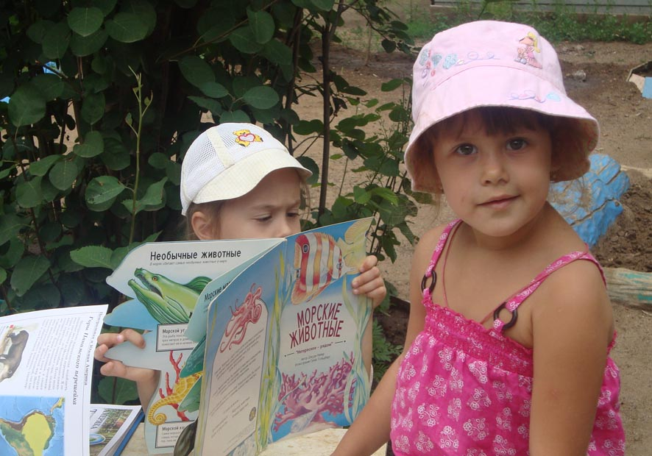

Проект
«Летний лагерь в детском саду».
(Из опыта работы МБДОУ №114 г. Оренбурга).

Разработка данного проекта организации летнего оздоровительного лагеря на базе МБДОУ была вызвана:
- повышением спроса родителей на организованный отдых дошкольников;
- необходимостью упорядочить сложившуюся систему перспективного планирования;
- модернизацией старых форм работы и введением новых;
- необходимостью использования богатого творческого потенциала воспитателей специалистов в реализации цели и задач проекта.
Летний лагерь является, с одной стороны, формой организации различных видов деятельности детей разного возраста, с другой – пространством для оздоровления, развития творческих способностей ребенка.
Ориентация на интересы ребенка, одна из важных черт детского оздоровительного лагеря. Детский лагерь создает благоприятные условия для самосовершенствования и самореализации личности. Должна быть создана такая обстановка, при которой каждый ребенок ощущает сопричастность к решению задач, стоящих перед коллективом.

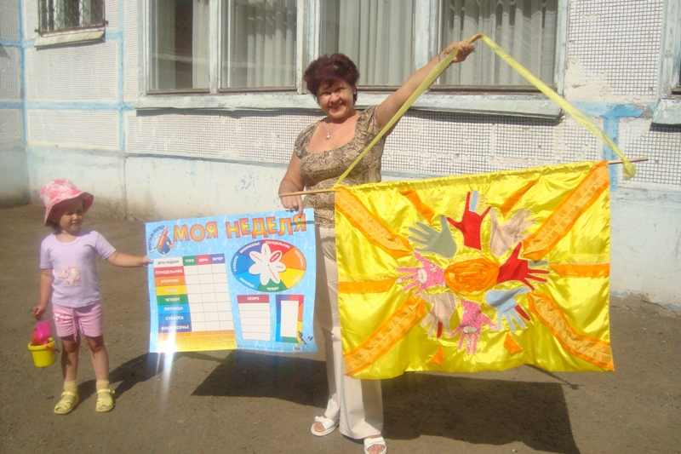

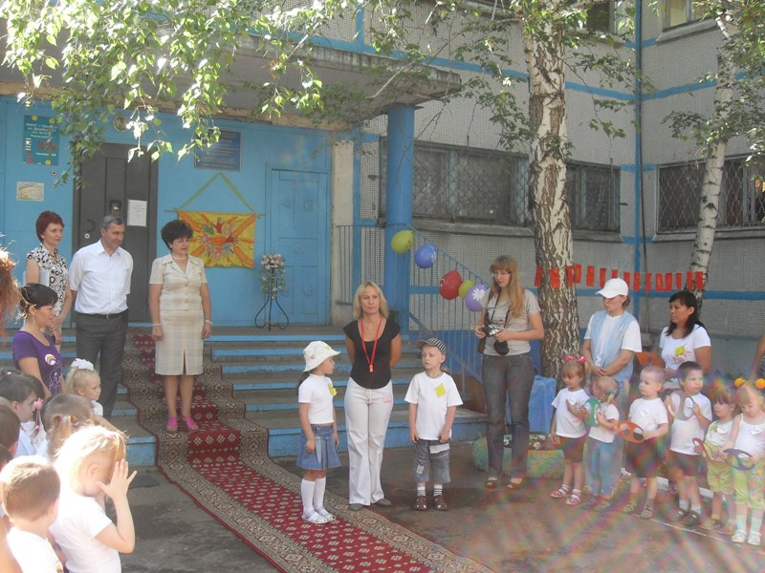

Цель проекта.
Цель проекта: Создание в дошкольном учреждении максимально эффективных условий для организации оздоровительной работы и развития познавательного интереса воспитанников в летний период.

Задачи.
Для реализации цели проекта были выделены основные задачи в трех сферах работы: работа с детьми, с педагогами и с родителями.

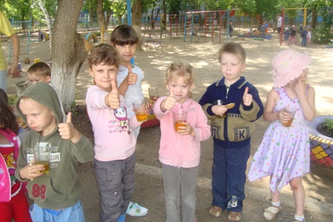

Основные задачи в сфере работы с детьми:
1. Совершенствовать условия для сохранения и укрепления физического и психического здоровья воспитанников:
- обеспечить максимальное пребывание детей на открытом воздухе;
- укрепить здоровье детей в процессе активных занятий физической культурой;
- обеспечить разнообразную двигательную активность детей в течение всего дня;
- использовать различные формы закаливания и оздоровления в соответствии с программой ДОУ;
- формировать у детей привычку к здоровому образу жизни.

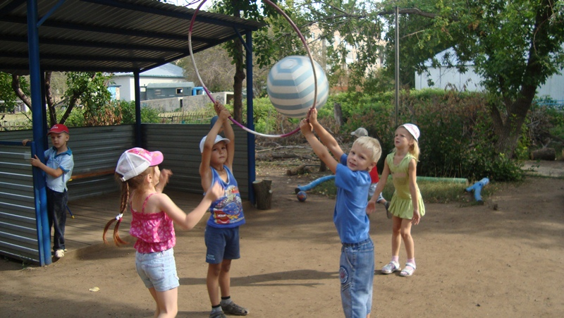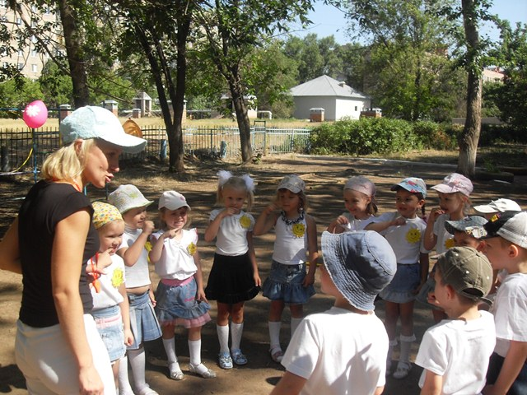

- Создать комфортные условия для развития познавательного интереса каждого воспитанника.

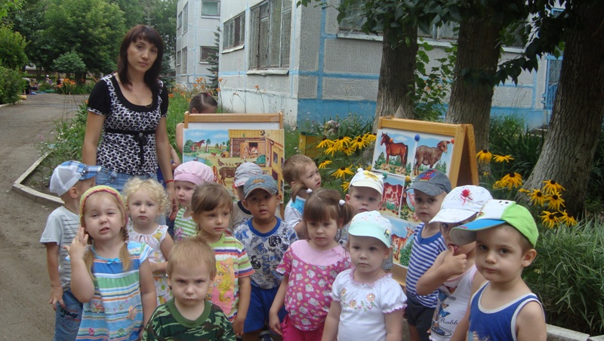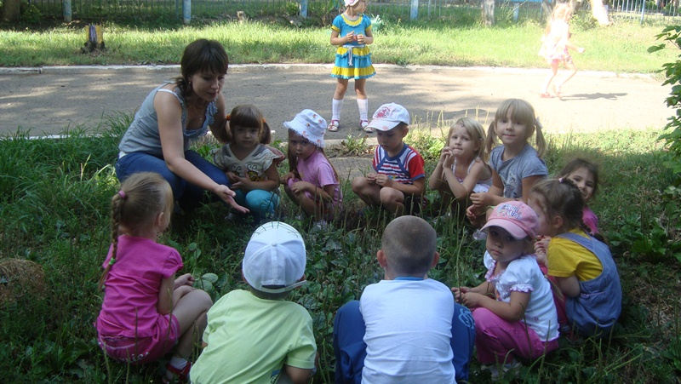

3. Формировать навыки безопасного поведения на улице, в природе, дома.
4.Развивать эмоциональную сферу, творческие способности у детей через использование разнообразных форм художественно - эстетической деятельности.
5. Обеспечить дальнейшее развитие и обогащение накопленного игрового опыта у детей через различные виды игровой деятельности.

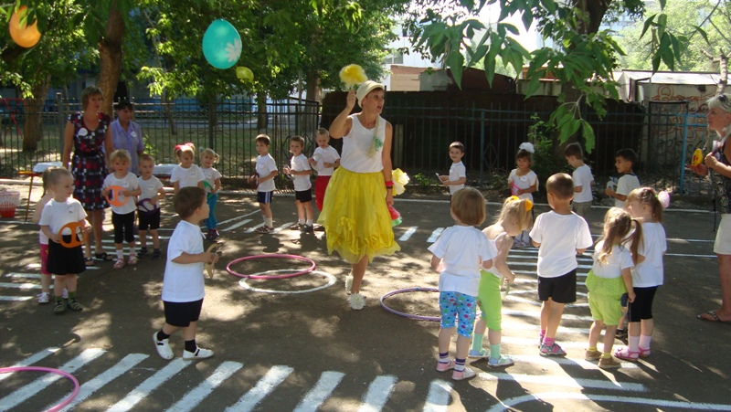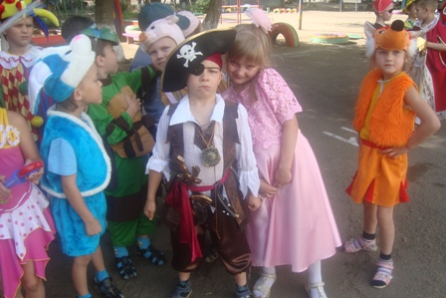

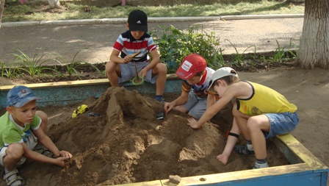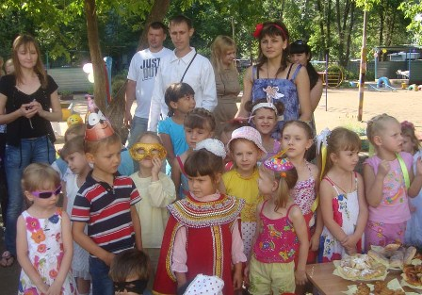

Задачи в сфере работы с педагогами:
1. Повысить компетентности педагогов в вопросах организации летней оздоровительной работы.
2. Обеспечить методическое сопровождение для планирования и организации летнего отдыха детей.
3. Мотивировать педагогов на улучшение качества организации летней оздоровительной работы.

Задачи в сфере работы с родителями:
1. Повысить компетентность родителей в вопросах организации летнего отдыха детей.
2. Привлечь семьи воспитанников к участию в воспитательно-образовательном процессе на основе педагогики сотрудничества.

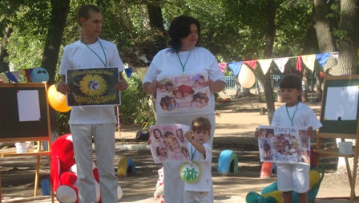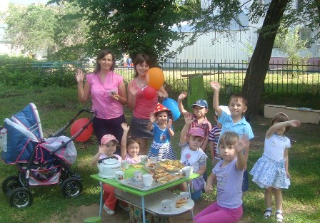

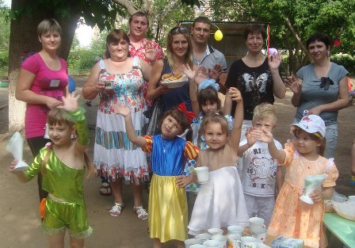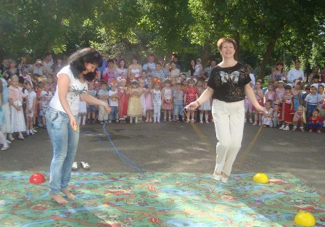

План реализации проекта
План включает в себя три этапа:
- подготовительный,
- основной,
- заключительный.

На подготовительном этапе выявляются основные проблемы, формулируются идеи по их решению, определяются стратегии деятельности. С помощью анкетирования изучается социальный заказ родителей, разрабатывается пакет документов по реализации проекта. С целью расширения теоретических знаний педагогов подбирается специальная методическая литература, проводятся консультации. На первом же этапе создается план организации летней работы, включающий в себя четыре блока:
1 блок – создание условий для всестороннего развития детей;
2 блок – работа с детьми (организация физкультурно-оздоровительной работы и мероприятий познавательного характера);
3 блок – работа с педагогами (организационно-педагогическая и методическая работа);
4 блок – работа с родителями.

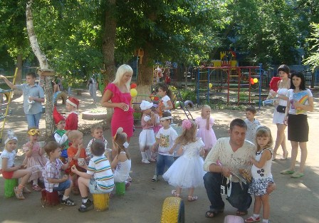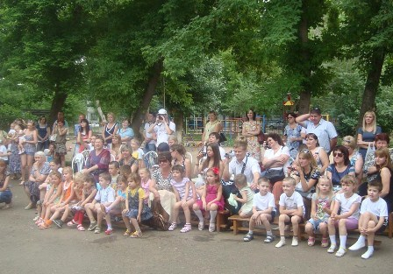

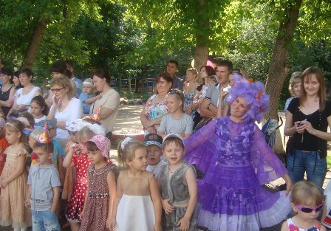

Основной этап – этап реализации новой модели организации летней оздоровительной работы. В этот период утверждаются: комплексно-тематическое планирование, планы общих мероприятий с воспитанниками, планы работы в каждой возрастной группе, план работы с родителями и с педагогами.
Например,
Комплексно - тематическое планирование
на летний оздоровительный период
в МБДОУ №114
Июнь | с 04.06 – 08.06 | «Летняя мозаика»
 | с 11.06– 15.06 | «Удивительный мир сказок А.С. Пушкина»
 | с 18.06 – 22.06 | «Сохраню здоровье я»
 | с 25.06 – 29.06 | «Мои любимые игрушки»
Июль | с 02.07 – 06.07 | «Наши друзья - животные»
 | с 09.07 – 13.07 | «Лесные лакомства»
 | с 16.07 – 20.07 | «На птичьем дворе»
 | с 23.07 – 27.07 | «В мире насекомых»
Август | с 30.07 – 03.08 | «Подводное царство»
 | с 06.08 – 10.08 | «Путешествие в Мультстрану»
 | с 13.08 – 17.08 | «Дары леса»
 | с 20.08 – 24.08 | «Солнце, воздух и вода – наши лучшие друзья»
 | с 27.08 – 31.08 | «До свидания, лето!»

На основании комплексно-тематического планирования разрабатывается план ежедневных массовых мероприятий с воспитанниками.

Массовые мероприятия являются значительным событием в жизни летнего оздоровительного лагеря. Они необходимы для создания приподнятого эмоционального настроения, творчества, для организации взаимодействия детей. Тематика этих мероприятий рождается на основании комплексно-тематического планирования. Все они различны по своему содержанию, но есть и общее в их проведении: они строятся на игровой основе, готовятся с непосредственным участием самих детей. В каждом из них набор мини-дел, конкурсов, заданий, позволяющих найти себя каждому ребенку, как в процессе подготовки, так и проведения, то есть, открыто широкое поле для самореализации детей. Используемые формы работы таких мероприятий не требуют массовых репетиций, изнуряющих ребенка. Участие в них может быть как групповым, так и индивидуальным.

Например,

План массовых мероприятий в МБДОУ №114

Тема недели | Дата | Мероприятие | Ответственные
«Мои любимые игрушки» | 25.06. | «Планета игрушек»  Выставка художественных работ воспитанников с родителями. | Муз. рук.,  воспитатели гр.№10
 | 26.06. | «Музыкальные игрушки»  Познавательная экскурсия в музей детских музыкальных инструментов. | Муз.руководитель  воспитатели гр.№5
 | 27.06. | «Маленькие друзья»  Литературный досуг по произведениям  А. Барто. | Воспитатели гр. №12
 | 28.06. | «Мы танцуем и поем с нашими игрушками»  Музыкально-театрализованное развлечение. | Муз.рук., воспитатели №8
 | 29.06. | «Мои любимые игрушки»  Выставка игрушек воспитанников. | Воспитатель по физ. культуре, воспитатели гр.№9

Тема недели | Дата | Мероприятие | Ответственные
«В мире насекомых» | 23.07. | «Как муравьишка домой спешил»  Игровая программа. | Муз. рук., воспитатели гр. №7
 | 24.07. | «В гостях у Мухи – Цокотухи»  Спортивный досуг. | Муз. рук., восп. по физ.культуре
 | 25.07. | «Бабочка – красавица»  Пальчиковое рисование. | Муз. рук., воспитатели гр.№6
 | 26.07. | «Полет шмеля»  Музыкально – литературный калейдоскоп. | Муз.рук.,  восп. гр.№10
 | 27.07. | «Шестиногие малыши»  Экологическая викторина. | Муз. рук., воспит. по физ.культуре,  восп. гр. №11

А в каждой возрастной группе разрабатывается примерное планирование воспитательно-образовательной работы на каждый день, например

Например,

Примерное планирование воспитательно-образовательного процесса
в старшей группе №5 МБДОУ №114

Тема недели: «Мои любимые игрушки»

Дни недели | Мероприятия | Ответственные
Пятница | - Беседа: «Моя любимая игрушка»  - Игры в игровых уголках с любимыми игрушками  - Рассматривание альбомов «Народная игрушка»  - Конкурс рисунков «Моя любимая игрушка»  - П/и: «Цветные автомобили», «Найди пару», «Кегли», «Пройди – не задень»  - С/р игра: «Магазин игрушек» | Воспитатели групп

Возможно использование циклограмм воспитательно-образовательной работы на летний период и варианты планирования из Приложений 1 и 2.

В результате в основе планирования воспитательно-образовательного процесса лагеря должна быть запланирована работа по четырем направлениям:
- познавательно-речевое,
- социально-личностное,
- художественно-эстетическое,
- физическое.

Планирование и организация
познавательно-речевого развития.
Летний период очень благоприятный для решения задач познавательно-речевого развития, так как возможна организация непосредственного наблюдения за живой и неживой природой, изменениями, которые происходят под воздействием различных факторов. Планируются циклы наблюдений, тематические недели, экологические проекты и тематические площадки.
Организуются:
- центр исследовательской деятельности, в котором планируется работа по проведению опытов с объектами неживой природы;
- огород, участок сада, цветники – для расширения представлений о мире растений и их значении в жизни человека.

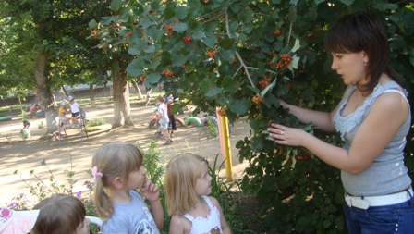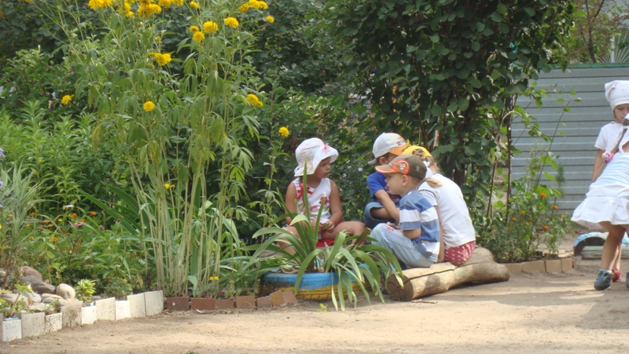
Проектная деятельность, организованная в данных центрах позволят решать задачи не только природоведческого характера, но и речевые (чтение, рассказывание, заучивание и т.д.).

Планирование и организация
художественно-эстетического развития детей.
Театрализация, пение, слушание, игра на шумовых инструментах, рисование, аппликация, лепка – все это должно присутствовать в перспективных планах на лето. Необходимо обращать особое внимание на то, чтобы организация этих видов деятельности не сводилась к традиционной непосредственно образовательной деятельности. Организуются:
- «мастерская художника» - где выставляются мольберты и находится разнообразный материал для творчества, а воспитатель предлагает каждый раз новую технику для рисования: «ладоневая и пальцевая живопись», «пластилиновая и мозаичная живопись», «набрызг», «печать природными формами», «Рисование мятой бумагой», «кляксография» и т.д.;
- площадка «В гостях у гончара», где можно лепить из глины и пластилина;
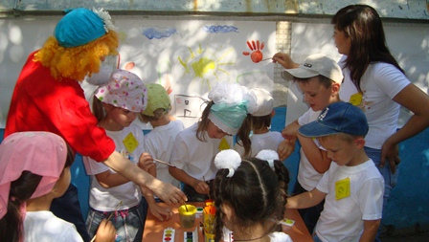
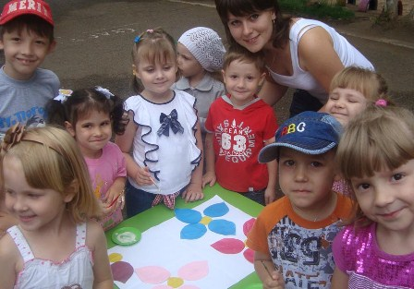

- «музыкальный центр», который организует музыкальный руководитель. Это оборудованная под сцену площадка, с выносным материалом: музыкальными инструментами (духовыми, ударными, шумовыми), настольными музыкально-дидактическими играми, магнитофоном. Должны быть использованы следующие формы организации музыкальной деятельности: досуги, праздники, развлечения, самостоятельная музыкальная деятельность, театральные постановки и спектакли, хороводы и утренняя гимнастика под музыку.

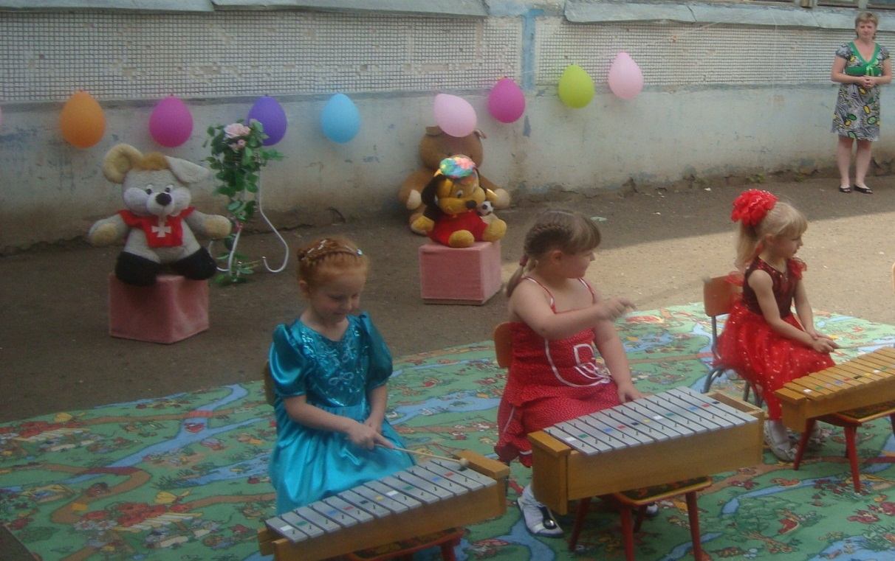
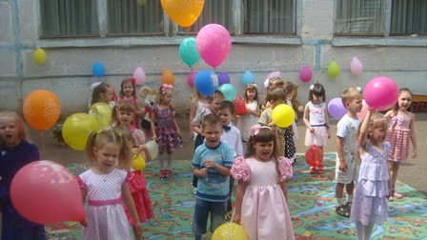

Планирование и организация
социально-личностного развития.
Задачи социально-личностного развития решаются ежедневно и в любой деятельности с детьми. Вместе с тем, важно отметить, что игровая деятельность, как ведущая в дошкольном возрасте, эти задачи решает наиболее эффективно. Поэтому, в летний период особое внимание необходимо уделять созданию условий и планированию творческих игр с постепенным усложнением задач согласно возрасту и развитию игровых умений детей. Также в летний период должна быть запланирована работа по знакомству и закреплению элементарных правил дорожного движения, безопасности жизнедеятельности, патриотическому и гендерному воспитанию детей.
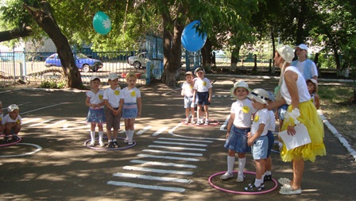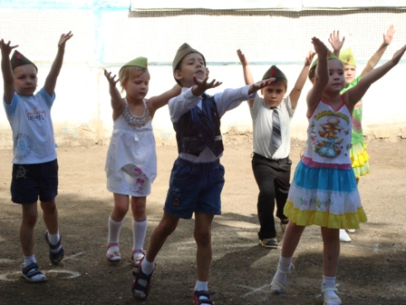

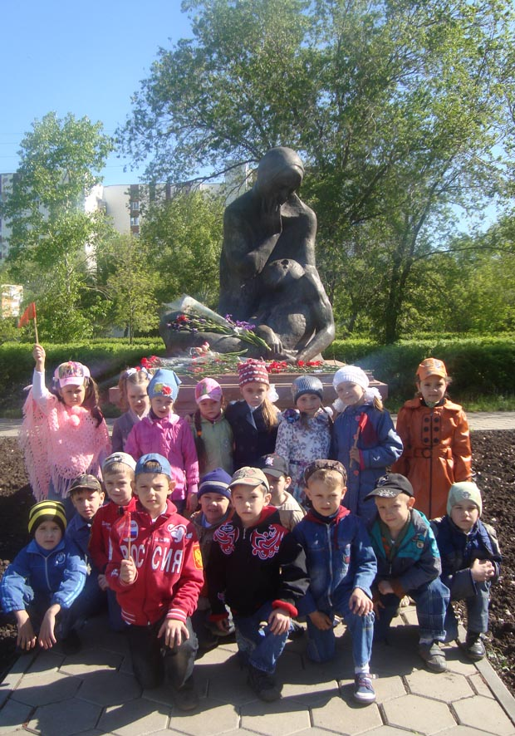

Планирование и организация
физического развития.
На территории детского сада должна быть оборудована площадка для организации подвижных игр, элементов спортивных игр с соблюдением требований к охране жизни и здоровья детей. Инструктор по физкультуре организовывает центр физического развития, в котором имеющееся оборудование физкультурной площадки, а также нестандартное оборудование используется для решения задач физического воспитания. В данном центре сосредоточено необходимое выносное оборудование: мячи, обручи, скакалки, атрибуты для подвижных и спортивных игр, а также проводится подготовительная работа по организации походов, сюжетно-игровые занятия и физкультурные досуги.

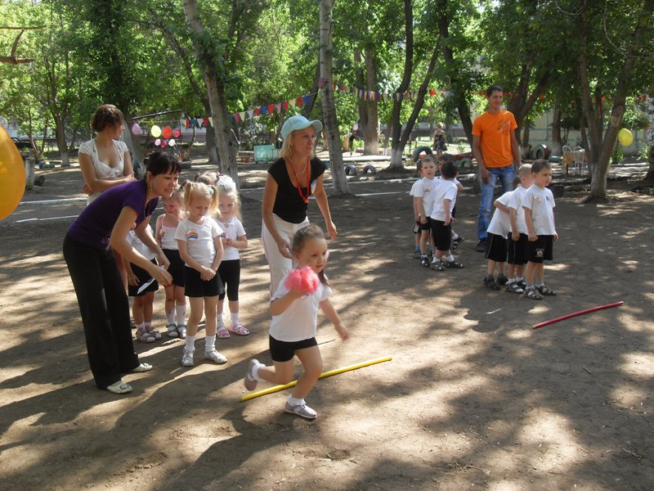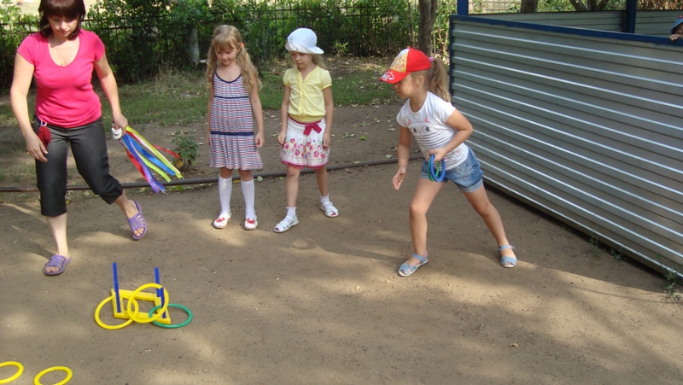

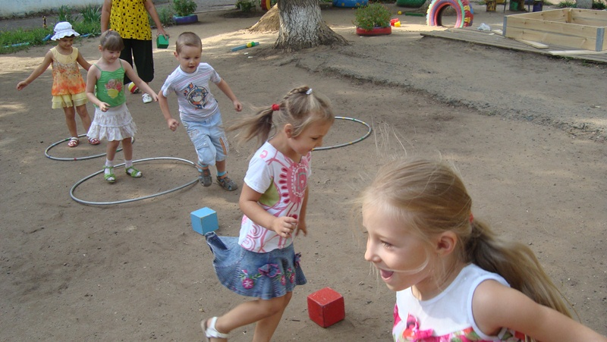

Работа по данным направлениям позволяет педагогическому коллективу создавать условия для оптимизации всех видов деятельности:
- познавательно-исследовательской,
- игровой,
- двигательной,
- коммуникативной,
- трудовой,
- продуктивной,
- музыкально-художественной,
- чтение.

Это достигается путем рациональной регламентации деятельности, объема, интенсивности и содержания деятельности, созданием для ребенка условий психологического комфорта, радостного проживания неповторимого периода детства. Целесообразная организация всех видов деятельности предусматривает возможность для каждого ребенка заняться любимым делом, быть первооткрывателем, исследователем того мира, который его окружает.

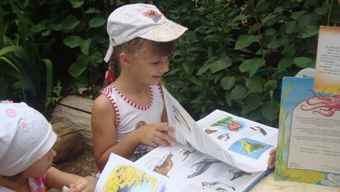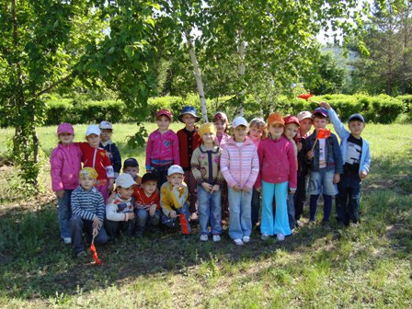

Планирование и организация
оздоровительной работы
Для достижения оздоровительного эффекта в режиме дня предусматривается максимальное пребывание детей на открытом воздухе, соответствующая возрасту продолжительность сна и других видов отдыха.

Формы оздоровительных мероприятий в летний период:
- утренняя гимнастика;
- оздоровительный бег;
- занятия по физической культуре;
- подвижные игры;
- пешеходные прогулки, экскурсии, прогулки по маршрутам (простейший туризм);
- двигательные разминки (на развитие мелкой моторики, на внимание и координацию движений, упражнения в равновесии, гимнастика расслабления, упражнения на формирование правильной осанки и свода стопы);
- спортивные упражнения и элементы видов спорта:
- корригирующая гимнастика после сна;
- закаливающие мероприятия;
- индивидуальная работа в режиме дня.

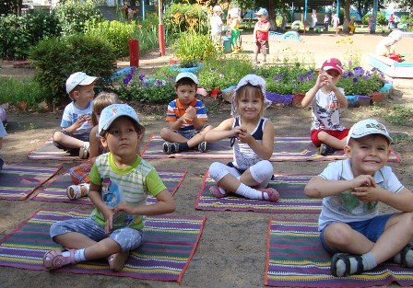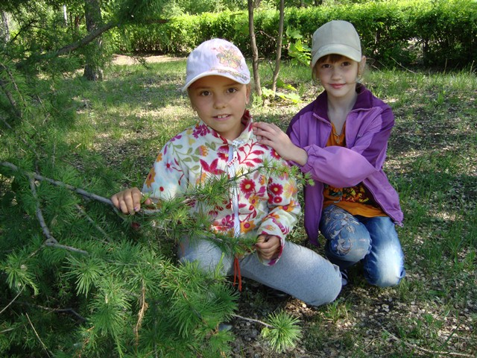

На заключительном этапе происходит изучение мнения родителей по итогам реализации проекта, педагогов и детей, участвующих в нем. Проводится педагогический совет, на котором обобщается опыт работы.

Результатами реализации проекта в МБДОУ №114 стали:
- 100% охват летним отдыхом воспитанников детского сада;
- Снижение заболеваемости среди детей;
- Обогащение воспитанников новыми знаниями, яркими впечатлениями;
- Активность, инициативность, раскрепощенность детей в общении.
- Проявление творческих способностей в различных видах детской деятельности.
- Повышение компетентности педагогов и родителей в области организации летнего отдыха детей.

Таким образом, реализация проекта «Летний лагерь в детском саду» позволила нам учесть все необходимые условия, проанализировать и внести изменения, поэтапно спланировать предстоящую работу с детьми, педагогами и родителями, достичь хороших результатов.

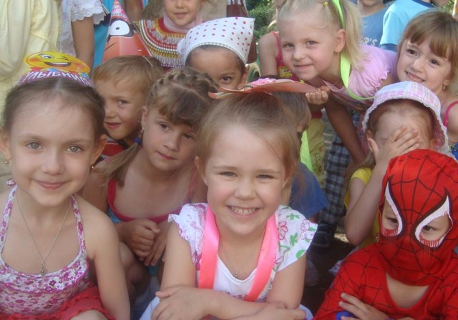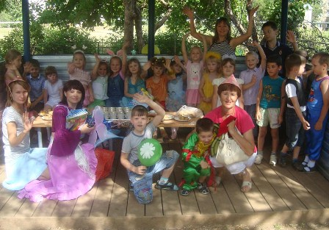

Приложение 5

ПРОЕКТ
«НАШ ЦВЕТУЩИЙ ДЕТСКИЙ САД»

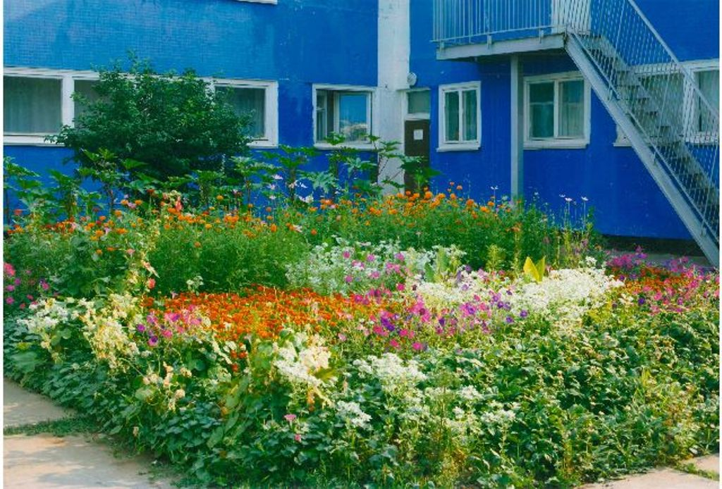

Актуальность темы проекта:
Современные дети, особенно проживающие в городе, имеют весьма ограниченные возможности для общения с природой. Развивать интерес и воспитывать бережное отношение к растительному миру необходимо с младшего возраста и с подробного знакомства с объектами ближайшего окружения. Практическая исследовательская деятельность очень увлекает детей. Это важнейший стимул к расширению кругозора ребенка, приобретению знаний, обогащению интеллекта в целом. Участие детей в проекте позволит максимально обогатить знания и представления о растительном мире: о растениях сада и огорода, развить познавательный интерес к тайнам живой природы, сформировать навыки поисковой деятельности, а также научит детей видеть результаты своего труда.
Цель:
сформировать представления о растительном мире, об овощных культурах и о цветах в саду, проследить за произрастанием семян, высадкой рассады в грунт, научить детей навыкам работы в саду и на огороде (полив, рыхление почвы, подкормка удобрениями, уход за цветами). Выявить взаимосвязь растений с окружающей средой: птицами, насекомыми, воспитывать эмоционально - положительное, бережное отношение к растительному миру и уважение к труду взрослых.
Задачи:
Безопасность: соблюдать правила поведения в природе.
Социализация: создавать ситуации, формирующие чувство ответственности, доброго отношения друг к другу, к природе; воспитывать культуру общения.
Коммуникация: стимулировать и развивать речевое творчество детей, обогащать словарный запас.
Познание: формировать интерес к растениям сада и огорода, к их специфике сезонного развития, взаимосвязи растений с окружающей средой; формировать основы экологического сознания и культуры, развивать любознательность.
Художественное творчество: расширять кругозор в области изобразительного искусства, научить различным способам изображения цветов и овощей.
Труд: формировать желание участвовать в процессе трудовой деятельности, воспитывать трудолюбие и уважение к труду взрослых.
Музыка: развивать музыкальные способности, фонематический слух, чувство ритма.
Принципы:
Принцип природосообразности предусматривает организацию педагогического процесса в соответствии с законами природы, ее ритмами, циклами.
Принцип проблематизации заключается в создании условий для постановки и решения проблем, введения в мир человеческой культуры через ее открытые проблемы путем повышения активности, инициативы ребенка в их решении.
Принцип опоры на ведущую деятельность реализуется в органической связи игры с другими специфически детскими видами деятельности (изобразительной, конструктивной, музыкальной, театрализованной и др.) которые взаимодействуют и обогащают друг друга.
Принцип сотрудничества и сотворчества предполагает единение взрослого и ребенка как равноправных партнеров, обеспечивает возможность саморазвития каждого, диалогичность взаимодействия, преобладания эмпатии в межличностных отношениях.
Принцип учета возрастных особенностей позволяет рассматривать различные проблемы на доступном уровне, а затем возвращаться к раннее изученному материалу на новом, более высоком уровне.
Принцип развития личностных качеств ребенка направлен на формирование позитивного, уважительного отношения к родному краю, его жителям, труду.
Предполагаемый результат:
- У детей будут сформированы устойчивые представления о растениях сада и огорода.
- Повысится познавательный интерес к растительному миру, появится желание помогать взрослым в работе в саду и на огороде.
- Расширятся коммуникативные и творческие способности детей.
- Дети научатся любить, охранять и беречь природу, соблюдать правила безопасного поведения с садовым инвентарем.

ЭТАПЫ РАБОТЫ НАД ПРОЕКТОМ.
Подготовительный этап
В ходе данного этапа проводится предварительная работа:
1) Определение целей и задач проекта, сбор материала, необходимого для реализации цели проекта,
2) Прогнозирование результата, составление плана совместной деятельности с детьми, педагогами и родителями
3) Подбор материала и оборудования для занятий, бесед, сюжетно-ролевых игр с детьми (иллюстративных, художественных и дидактических)
4) Создание развивающей среды, внесение игр по теме, дидактических, сюжетно-ролевых, настольно-печатных.
Сотрудничество с родителями (оформление фотовыставки родителями по теме проекта «Юные садоводы и огородники», приобретение рассады для оформления. Беседы с родителями о необходимости участия в проекте, о серьезном отношении к воспитательно-образовательному процессу в ДОУ.
Основной этап
В задачи данного этапа входит реализация основных видов деятельности по направлениям проекта:
1) Мероприятия по работе с детьми:
Чтение художественной литературы,
Просмотр мультфильмов и мультимедийных презентаций,
Труд и трудовые поручения в уголке природы,
Беседы,
Наблюдения,
Рисование,
Аппликации,
Дидактические игры.
Посадка семян в контейнеры на рассаду.
Наблюдение за ростом рассады, еженедельное измерение высоты отростков, фотографирование .
Высадка рассады в грунт на участке детского сада и на территории сада.
Своевременный полив, рыхление почвы и уход за цветами и овощными культурами в течении всего летнего периода времени
Беседы с детьми о правилах безопасного использования садового инвентаря и инструментов
2) Мероприятия по работе с педагогами:
использование мультимедийной презентации,
изготовление декораций для развлечения,
изготовление приглашения для родителей на праздник «Дары осени»,
3) Мероприятия по работе с родителями:
изготовление консультаций на тему «Зачем ребенку нужен труд? »
организация фотовыставки
проведение индивидуальных бесед с целью создания интереса и привлечения родителей к совместной работе с детьми на участке детского сада
Изготовления стенгазеты «Как мы умеем трудиться».

Календарь работ

Месяц | Младший дошкольный  возраст | Старший дошкольный возраст
ИЮНЬ | Подготовка огорода:  формирование грядок, перекопка, рыхление почвы. | Подготовка огорода:  формирование грядок,  обработка грядок.  Обработка кустарников: рыхление, подкормка, обрезка, обработка от вредителей.
ИЮЛЬ | Уход за посевом:  полив, рыхление, прополка. | Уход за посевом:  полив, рыхление, прополка.
АВГУСТ | Сбор урожая, подготовка огорода к зиме | Сбор урожая, подготовка огорода к зиме Праздник «Веселый огород»

Содержание труда | Педагога | Перекапывает огород;  Формирует грядки  Вносит удобрения  Рыхлит почву  Поливает  Пропалывает грядки  Собирает урожай  Пропалывает грядки  Обрабатывает кусты клубники  Собирает урожай | Освобождает грядки от старой травы и ботвы  Накрывает теплицу и парник плёнкой  Высаживает рассаду цветов и овощей  Вносит удобрения  Прореживает  Пасынкует помидоры  Обрабатывает культуры от вредителей  Собирает урожай  Готовит огород к зиме
 | ДЕТЕЙ | Наблюдают за деятельностью взрослого  Сеют крупные семена, лук – репку  Поливают овощи  Подают педагогу необходимый инвентарь  Отвозят сорняки в указанное место  Собирают урожай  Посыпают междурядья песком  Рыхлят землю  Участвуют в прополке  Подают педагогу необходимый инвентарь  Собирают урожай | Освобождают грядки от старой травы и ботвы  Осуществляют вторичную перекопку земли  Сеют мелкие семена растений  Помогают высаживать рассаду овощей  Поливают  Пропалывают  Рыхлят землю  Делают бороздки для посева  Размечают расстояние для посева крупных семян  Собирают урожай  Делают бороздки для посева  Размечают расстояние для посева крупных семян  Собирают урожай  Готовят огород к зиме
Содержание наблюдений  и экспериментов |  | Наблюдают за появлением зелёных перьев у лука, их ростом  Наблюдают за появлением ростков у семян гороха, бобов  Наблюдают за появлением всходов  Сравнивают сорняки и культурные растения  Определяют потребность растений в поливе  Наблюдают за насекомыми, рассматривают их внешний вид  Наблюдают за птицами, прилетающими на огород | Наблюдают за ростом и развитием растений  Определяют по внешнему виду растения, в каких условиях оно нуждается  Сравнивают сроки прорастания замоченных и сухих семян  Сравнивают развитие растений , находящихся в разных условиях: с поливом и без, на рыхлой и плотной почве, растущие среди сорняков и без них  Наблюдают за движением растений за солнцем в течение дня  Сравнивают разные сорта одного растения  Рассматривают части разных растений: стебель, листья, цветки, плоды, корни  Наблюдают за животными и насекомыми, которые встречаются на огороде.  Наблюдают за составом почвы  Наблюдают за влиянием удобрений на развитие и рост растений  Сравнивают плоды разных культур  Наблюдают за животными и насекомыми, определяют их взаимовлияние

 | РОДИТЕЛЕЙ | - Приобретение рассады овощных культур и цветов  для высадки на участке детского сада  - Помощь в оформлении фотовыставки  «Юные садоводы и огородники»  -Участие в уходе за овощными культурами  и цветами на участке детского сада  -Участие в сборе урожая  -Совместное участие в празднике «Веселый огород»

Приложение.
Художественная литература – поговорки, стихи, загадки, сказки.
Н. Носов «Огурцы», Ю. Тувим «Хозяйка с базара пришла», В. Бианки «Запасы овощей» сказка «Колосок»
Беседы— Для чего растению нужны семена?
Что у вас растёт на подоконнике?
Где прячутся витамины?
Что за полезные растения?
Игры— «Угадай на вкус», «Чудесный сундучок», «Что где растёт? »,
«Узнай на ощупь», «Вершки и корешки», «Что сначала,
что потом» «Угадай цветок»
«Магазин», «Посади огород»
Музыка— «Во саду ли в огороде» р. н. м
«Сама садик я садила» р. н. м.
«Урожайная» музыка Филиппенко.
«Не рвите, цветы» музыка Ю. Антонова
Занятия— «В мире растений»
«Всё начинается с семечка», «Веселый огород», «Во саду ли в огороде»
Творчество—художественное творчество в соответствии с перспективным планом по ИЗО.

ПОЛОЖЕНИЯ

О СМОТРАХ - КОНКУРСАХ

Утверждаю

Заведующий МБДОУ №

___________ Ф.И.О.

Положение

о проведении смотра-конкурса

«Лучший участок ДОУ»

1. Общие положения.
1. Смотр – конкурс проводится во всех возрастных группах ДОУ в соответствии с утвержденным годовым планом.
2. Смотр – конкурс предполагает оформление территории детского сада и игровых площадок групп в заданном стиле, развитие творчества, инициативы и социальной активности педагогов, родителей в целях развития у детей бережного отношения к природе, эстетического и художественного вкуса.
2.​ Участники смотра – конкурса.
В смотре – конкурсе могут принимать участие педагоги ДОУ, дети, родители.
3.​ Срок проведения конкурса.
Смотр – конкурс проводится на территории ДОУ
«___»____________ 20___г.
4.​ Конкурсные показатели:
- Оригинальность оформления участка группы, наличие на участке интересных поделок, изготовленных своими руками, с использованием природного и бросового материала.
- Эстетичность оформления группового участка.
- Наличие на участке цветников, их оригинальность в оформлении.
- Наличие на участке атрибутов оздоровительной направленности.
- Безопасность территории участка (отсутствие пней, корней, ямок, сорняков, грибов).
- Чистота территории участка.
- Состояние оборудования на игровой площадке.
- Разнообразие и эстетичность выносного материала для самостоятельных игр.
5.​ Оценка конкурсных показателей:
Каждый показатель оценивается по четырех балльной системе:
3 – полностью соответствует;
2 – соответствует в достаточной степени;
1 – частично соответствует;
0 – полностью не соответствует.
6.​ Подведение итогов и награждение.
Итоги смотра – конкурса подводятся жюри ДОУ. Победители выявляются по бальной системе.
Победителями признаются участники, набравшие наибольшее количество баллов.
Воспитатели групп, победившие в конкурсе, с первого по третье место, награждаются грамотами и денежными премиями.
Жюри смотра – конкурса:
Заведующий ДОУ ________________
Старший воспитатель ________________
Воспитатель ________________
Рабочий по АХЧ ________________

Утверждаю
Заведующий ДОУ №
___________ ФИО

ПОЛОЖЕНИЕ
о смотре цветников и огородов
среди групп ДОУ
«Во саду ли, в огороде»

- Общие положения.
  - Смотр «Во саду ли, в огороде» проводится среди групп ДОУ ;
  - Общее руководство осуществляет оргкомитет ДОУ;
  - Положение о проведении смотра определяет порядок, сроки, условия
проведения смотра;
  - Смотр способствует обмену опытом между педагогами детского сада, популяризации передовых методов ведения огородничества и озеленения участка ДОУ.

- Цели и задачи смотра.
Цель смотра «Во саду ли, в огороде» - активизация деятельности ДОУ по благоустройству и озеленению территории, повышения значимости природных участков (цветников, огородов), как средства обеспечения практической направленности экологического воспитания детей, а также повышения качества озеленения образовательного учреждения, участия детей в озеленении окружающего образовательного пространства.
Задачи смотра:
- создать необходимые условия для воспитательно-образовательной работы с детьми вне помещения;
- оценить состояние природных участков дошкольного учреждения;
- объединить усилия коллектива ДОУ и родителей по благоустройству территории;
- развивать познавательный интерес к миру природы;
- формировать умения и навыки наблюдать за природными объектами;
- воспитывать бережное отношение к природным богатствам родного края;
- осуществлять познавательно-речевое развитие детей в системе экологического отношения к миру природы и окружающему в целом;
- осуществлять трудовое воспитание и формирование навыков самостоятельной деятельности в условиях созданной природной зоны;

3.Участники смотра.
В смотре принимают участие все возрастные группы ДОУ
4.Руководство и проведение смотра.
  - Организацию и проведение смотра осуществляет оргкомитет;
  - Оргкомитет составляет график проведения смотра;
  - Смотр проводится в точном соответствии с настоящим Положением.
5.Конкурс проводится по следующим номинациям:
  - «Очей очарование» (необычный, оригинальный цветник);
  - «Витаминная кладовая» (разнообразие овощей, фруктов и ягод с одного садового участка, лучшее оформление даров);
  - «Ваше Величество» (крупные овощи, ягоды, фрукты);
  - «Удивительное рядом» (необычные овощи, ягоды, фрукты, зелень, приправы);
  - «Гость заморский» (выращенный на уральской земле экзотический фрукт или овощ).

Творческие номинации:
5.6.«Чудеса родной природы» (выставка прикладного творчества из природных материалов);
5.7.«Фоторепортаж «Лето-20_ » (фото работы, посвящённые своему саду, огороду, мичуринскому участку, урожаю, увлечению, хобби);
Кроме этого по выезду членов жюри на участки (по заявке участников) будут определены победители в следующих номинациях:
5.8. «Ландшафтный дизайн»;
5.9. Архитектура дома и малая архитектура (беседки, качели, колодец, детские площадки, искусственный пруд, бассейн, зона отдыха, садовые скульптуры и т.д.);
  - «Дизайн сада»
  - «Палитра сада»
  - «Стилистика сада»
  - «Сад с выдумкой и любовью»
  - «Сад с характером»

- Сроки проведения смотра.
Смотр проводится - вторая половина июля - август текущего года.

- Подведение итогов смотра.

7.1 Итоги смотра подводят жюри из членов оргкомитета;
7.2. Победители награждаются дипломами 1, 2, 3 степеней;
7.3. Жюри имеет по итогам смотра учредить новые номинации.

- Условия смотра.
  - Критерии оценки создания цветников и огородов:
- целесообразность;
- рациональность размещения;
- эстетичность;
- творческий подход, оригинальность;
  - Критерии оценки состояния цветников:
- участок украшает красивая зелень трав, яркие цветы. Растения подобраны таким образом, чтобы цвели они с ранней весны до поздней осени (Приложение 1);;
- оформление цветников (применение современных технологий ландшафтного озеленения, состояние газонов, цветников);
- наличие тротуаров, дорожек с применением фигурных элементов мощения (дорожка между клумбами 0,5-1 м, чтобы дети не затаптывали посаженных растений);
  - Критерии оценки состояния огорода:
- разбит огород на открытом, незатенённом месте
- гряды следует делать не выпуклые, а с небольшой впадиной, борта гряды слегка наклонные, гряды делаются шириной 60-80 см, длиной 2-3 м, междугрядья – 40-50см);
- наличие информационных табличек.

Приложение 1

Цветочно-декоративные растения
(справочная таблица)

Название растений | Расстояние при посадке на место в см | Высота растений в см | Время и продолжитель-ность цветения (месяцы) |  | Окраска
М Н О Г О Л Е Т Н И К И
Аквилегия | 45-60 | 65-75 |  | Май-июнь | Розовая, сиреневая, жёлтая, лиловая
Лилейник | 50-60 | 80-100 |  | Июнь-июль | Оранжевая, жёлтая
Георгины | 80-100 | 100-150 |  | Август-сентябрь | Разная
Гладиолусы | 15-20 | 50-110 |  | Август-сентябрь | Разная
Дельфиниум | 50-60 | 80-150 |  | июль | Синяя, голубая, сиреневая
Ирис | 45-60 | 50-80 |  | Май-июль | Белая, лиловая, сиреневая, голубая
Маргаритки | 10-15 | 15-20 |  | Май-сентябрь | Розовая, белая
Мальва | 40-60 | 150-200 |  | Июль-август | Разная
Пионы | 80-100 | 50-120 |  | Май-июнь | Белая, розовая, красная
Флоксы | 50-80 | 50-80 |  | Июль-сентябрь | Разная
Нарциссы | 15-20 | 25-30 |  | Май-июнь | Белая, жёлтая
Тюльпаны | 15-20 | 30-50 |  | Май-июнь | Белая, жёлтая
В Ь Ю Щ И Е С Я
Хмель | 50-60 | 300-600 |  | - | -
Тладианта | 35-50 | 200-300 |  | - | жёлтая
Виноград дикий | 50-60 | 600 |  | - | -
Д В У Х Л Е Т Н И К И
Анютины глазки | 15-20 | 15-20 |  | Май-сентябрь | Лиловая, жёлтая и др
Гвоздика турецкая | 25-35 | 35-45 |  | Июнь-август | Красная, тёмно-красная, розовая, белая и др.
Незабудка | 15-20 | 15-25 |  | Май-июнь | Голубая
Гесперис (ночная фиалка) | 35-40 | 50-60 |  | Май-июнь | Сиреневая, белая

О Д Н О Л Е Т Н И К И
Львиный зев -антиринцум | 20-30 |  | 20-40 |  | Июль-сентябрь |  | Белая, розовая, красная, жёлтая и др.
Астры | 20-40 |  | 20-70 |  | Август-октябрь |  | Разная
Цинния | 25-40 |  | 50-80 |  | Июль-сентябрь |  | Красная, жёлтая и др.
Бархатцы низкие | 15 |  | 20-25 |  | Июль-сентябрь |  | Жёлтая, оранжевая, коричневая
Бархатцы высокие | 60-70 |  | 45-50 |  | Июль-сентябрь |  | Жёлтая, оранжевая, коричневая
Флокс | 20-25 |  | 20-40 |  | Июль-сентябрь |  | Ярко-красная, тёмно-красная
Вербена | 20-30 |  | 25-40 |  | Июль-сентябрь |  | Красная, белая, лиловая и др.
Петунья | 40-50 |  | 30-40 |  | Июль-октябрь |  | Фиолетовая, розовая, белая и др.
Настурция кустовая | 25-35 |  | 25-30 |  | Июль-октябрь |  | Оранжевая, жёлтая, тёмно-коричне  вая
Портулак | 10-15 |  | 10-15 |  | Июль-октябрь |  | Разная
Б О Р Д Ю Р Н Ы Е
Алиссум | 15-20 |  | 10-20 |  | Июль-октябрь |  | Белая, сиреневая
Пиретрум | 15-20 |  | 8-13 |  | - |  | Листва жёлто-зелёная
Цинерария морская | 15-20 |  | 25-35 |  | - |  | Листва серая, сильно опушеная
В Ь Ю Щ И Е С Я
Бобы садовые |  | 15-20 |  | 400 |  | Июль-сентябрь |  | Красная
Душистый горошек |  | 10-20 |  | 150 |  | Июль-сентябрь |  | Разная
Настурция |  | 25-35 |  | 120-300 |  | Июль-сентябрь |  | Оранжевая, жёлтая
Ипомея вьюнок |  | 15-20 |  | 450 |  | Июль-август |  | Синяя, белая и др.

ПРИМЕРНОЕ ПОЛОЖЕНИЕ
о смотре – конкурсе «Тропа здоровья»

Смотр-конкурс проводится в рамках организации летней оздоровительной работы в дошкольных образовательных учреждениях.

Цель: укрепление здоровья детей в летний период с использованием естественных, природных, целительных факторов; проведение профилактической работы и коррекции здоровья детей в игровой форме:
1.профилактика плоскостопия;
2.улучшение координации движения;
3.улучшение функций сердечно - сосудистой и дыхательной систем;
4.повышение сопротивляемости инфекционным заболеваниям;
5.улучшение эмоционально-психического состояния детей;
6.приобщение детей к здоровому образу жизни.

Задачи: выявление актуальных и перспективных форм организации работы в летний оздоровительный период; развитие творческого потенциала, повышение профессионального мастерства педагогических работников; оценка инновационного потенциала организации системы отдыха и оздоровления детей в летний период.

Участники смотра – конкурса
В смотре-конкурсе принимают участие ДОУ, организовавшие «Тропу здоровья».

Условия и основные требования к организации «Тропы здоровья»
Оценка состояния и деятельности «Тропы здоровья» осуществляется по следующим параметрам:
- Разнообразие видов покрытий:
  - травяное;
  - песчаное;
  - поверхность с галькой;
  - с бутом и др.
способствующее профилактике и коррекции здоровья детей (разрешенное в установленном порядке).
- Обеспечение соблюдения требований техники безопасности.
- Наличие оборудования на «Тропе здоровья»:
3.1.спортивное оборудование (бревно, доска – балансир, наклонная доска, ребристая дока, веревочная лестница, дуги для подлезания, пеньки, баллоны, рукоход, гимнастическая стенка, гимнастическая стенка, перекладина разновысотная, стенка для метания);
3.2 игровое оборудование (туристическая палатка, кострище, водоем и др.);
  - нетрадиционное оборудование.
- Эффективность выбора сказочного персонажа для роли «хозяина» тропы.
- Организация совместной работы с родителями на «Тропе здоровья».
- Наличие и качество ведения документации по организации и функционированию «Тропы здоровья».

Сроки проведения смотра-конкурса
Смотр-конкурс проводится ежегодно во второй половине июня текущего года.

Подведение итогов смотра-конкурса

Итоги конкурса подводятся жюри из членов оргкомитета. Победители награждаются дипломами 1,2,3 степеней.

Критерии оценки смотра-конкурса
- обеспечение безопасного нахождения детей на «Тропе здоровья» в период проведения летней оздоровительной кампании;
- востребованность и доступность «Тропы здоровья» для детей;
- наличие положительных отзывов об организации деятельности на «Тропе здоровья»;
- проведение оздоровительных и закаливающих мероприятий для детей;

ПРИМЕРНОЕ ПОЛОЖЕНИЕ
о смотре – конкурсе «Экологическая тропа» среди дошкольных образовательных учреждений

Цели и задачи смотра-конкурса:
1.1. Смотр – конкурс проводится в целях повышения значимости природных участков в дошкольных учреждениях («Экологическая тропа»), как средства обеспечения практической направленности в экологическом воспитании дошкольников, а также повышения качества озеленения дошкольных учреждений, участия детей в озеленении окружающего образовательного пространства.

1.2. Основные задачи смотра - конкурса:
- повышение качества озеленения территории и интерьера образовательных учреждений,
- оценка состояния природных участков ДОУ,
- совершенствование организации и содержания образовательной деятельности на «зеленых» территориях,
- выявление, поддержка и распространение современного педагогического опыта эффективного использования возможностей природного окружающего пространства в образовательной деятельности.

Участники смотра – конкурса

В смотре – конкурсе участвуют коллективы образовательных учреждений всех типов и видов, имеющие природные участки и занимающиеся озеленением территорий.

Условия проведения смотра-конкурса
Оценка состояния и деятельности «Экологической тропы» осуществляется по следующим параметрам:
- дизайнерское решение оформления «Экологической тропы» и оборудования для организации наблюдений ;
- обеспечение соблюдения требований техники безопасности;
3. наличие оборудования для организации труда на «Экологической тропе»;
4. разнообразие объектов природы для исследования и наблюдения.
5.Соблюдение этапов создания «Экологической тропы»:
5.1.детальное обследование территории дошкольного образовательного учреждения и наиболее интересных объектов;
5.2.составление карты-схемы тропы;
5.3.выбор вместе с детьми «хозяина» тропы;
5.4. создание экологического паспорта территории дошкольного образовательного учреждения;
5.5.разработка паспорта «Экологической тропы».
5.6.изготовление табличек с названием объекта наблюдения и составление рекомендаций для педагогов и родителей по использованию объектов тропы в работе с детьми.
6. Рациональное использование возможностей «Экологической тропы».
7. Оформление материала для работы с детьми.

Сроки проведения смотра – конкурса

Смотр – конкурс «Экологическая тропа» проводится во второй половине июня, ежегодно.

Подведение итогов смотра – конкурса

Итоги конкурса подводятся жюри из членов оргкомитета. Учреждениям, занявшим первое, второе и третье места вручаются Дипломы.

Критерии оценки смотра-конкурса

- Обеспечение безопасного нахождения детей на тропе в период проведения летней оздоровительной кампании;
- востребованность и доступность «Экологической тропы» для детей;
- наличие положительных отзывов об организации деятельности на «Экологической тропе»;
- проведение воспитательно- образовательных мероприятий для детей;
- актуальность и новизна предложенных форм и методов работы с детьми на «Экологической тропе».

ПРИМЕРНОЕ ПОЛОЖЕНИЕ

об смотре «Спортплощадка-20___» среди дошкольных образовательных учреждений

Окружной Смотр проводится в рамках летней оздоровительной работы в дошкольных образовательных учреждений.
Цель: выявление и определение эффективных условий оздоровления обучающихся, воспитанников дошкольных образовательных учреждений в летний период.
Задачи:
- обновление оборудования и выносного материала спортивной площадки;
- развитие творческого потенциала, повышение профессионального мастерства педагогических работников;
- поддержка и стимулирование инновационной деятельности педагогических кадров в области организации летней оздоровительной работы с дошкольниками на открытом воздухе.
Участники смотра.
В смотре принимают участие дошкольные образовательные учреждения, имеющие спортивные площадки.
Условия проведения смотра:
1. Оценка эстетического оформления спортивной площадки.
2. Определение уровня исполнения требований к содержанию спортивной площадки в соответствии с требованиями СанПиН 2.4.1.3049-13 по следующим параметрам:
2.1. Разнообразие видов покрытий:
- травяное - зона с оборудованием для подвижных игр;
- твердое грунтовое - все остальные зоны;
- досчатое и др., разрешённые в установленном порядке.
2.2. Наличие зон для организованных форм непосредственно образовательной деятельности по физическому развитию детей:
- зона с оборудованием для подвижных игр;
- зона с гимнастическим оборудованием;
- беговая дорожка;
- яма для прыжков;
- полоса препятствий.
2.3. Наличие стационарного оборудования:

- башня для влезания;
- бум разновысокий (из 3-х брусов);
- ворота (дуги) для подлезания;
- заборчик с вертикальными перекладинами;
- качели подвесные;
- качели-доска;
- пеньки;
- перекладины (низкая, средняя, высокая);
- баллоны;
- беговая дорожка с разметкой;
- рукоходы;
- стенка гимнастическая;
- стенка сплошная для лазания;
- стойки для натягивания сеток, веревки;
- устройство для подвески спортивных снарядов, качелей;
- фишки, конусы дляразметки площадки;
- щит-мишень (навесной), щит баскетбольный.
3. Наличие выносного оборудования (в том числе нестандартного) для всех организованных форм непосредственно образовательной деятельности по физическому развитию обучающихся, воспитанников на открытом воздухе (в случае дождливой погоды выносное оборудование на смотр представляется в спортивном зале).
4. Обеспечение соблюдения требований техники безопасности.
5.Участие педагога в методической работе ДОУ, города, области.
6.Оформление паспорта спортивной площадки в соответствии с
требованиями.
7. Презентация спортивной площадки.
Сроки проведения смотра.
Смотр проводится ежегодно в мае - июне текущего года.
Подведение итогов смотра, награждение.
1. Итоги смотра подводятся жюри из членов оргкомитета. Жюри имеет право дать рекомендации по итогам смотра.
2. Победители награждаются дипломами I, П, ПIстепеней.
Критерии оценки смотра:
- обеспечение безопасного нахождения обучающихся, воспитанников на спортивной площадке;
- востребованность и доступность спортивной площадки для обучающихся, воспитанников;
- проведение непосредственно образовательной деятельности по оздоровлению, закаливающим мероприятиям, физическому развитию детей ;
- учет возрастных и индивидуальных особенностей обучающихся, воспитанников;
- благоустроенность спортивной площадки.

